UNIVERZITA PALACKÉHO V OLOMOUCI

CYRILOMETODĚJSKÁ TEOLOGICKÁ FAKULTA

Katedra křesťanské výchovy

Obor: Učitelství náboženství pro základní školy

Tereza Mužíková

**Člověk – moudrý správce nebo despotický vládce?**

**Vybrané ideje ze sociální nauky církve ve výuce náboženství**

Diplomová práce

Vedoucí práce: doc. Dr. Ludvík Dřímal, Th.D.

2024

Prohlašuji, že jsem diplomovou práci vypracovala samostatně a použila jsem přitom jen uvedených pramenů a literatury.

Ve Valašském Meziříčí dne 15. 4. 2024

Tereza Mužíková

Na tomto místě děkuji vedoucímu práce doc. Dr. Ludvíku Dřímalovi, Th.D. za poskytnuté cenné odborné rady a připomínky, věnovaný čas a trpělivost, dále své rodině a blízkým za pomoc a podporu po celou dobu studia.

**OBSAH**

Úvod 6

1 Sociální nauka církve 8

1.1 Sociální etika a sociální nauka církve 8

1.2 Zdroje sociální nauky církve 10

1.3 Vývoj sociální nauky církve 12

1.4 Principy sociální nauky církve 16

1.5 Metodologie sociální nauky církve 17

2 Magisterium papeže Františka vzhledem k sociální nauce církve 19

2.1 Laudato Si´ 19

2.1.1 Adresáti encykliky 19

2.1.2 Struktura a metodologie encykliky 20

2.1.3 Hlavní témata encykliky 21

2.1.3.1 Environmentální situace 21

2.1.3.2 Biblické poselství a teologie stvoření 23

2.1.3.3 Integrální ekologie 25

2.1.3.4 Ekologická konverze a změna životního stylu 28

2.2 Aktivity po vydání encykliky Laudato Si´ 32

2.3 Exhortace Laudate Deum 33

3 Environmentální témata v základním vzdělávání 36

3.1 Legislativní, strategické a kurikulární dokumenty upravující vzdělávání 36

3.2 Legislativní, strategické a kurikulární dokumenty upravující výuku náboženství 38

3.3 Environmentální výchova jako průřezové téma dle Rámcového vzdělávacího programu pro základní vzdělávání 40

3.4 Environmentální témata dle Dokumentu pro náboženské vzdělávání dětí v České republice 41

4 Návrh metodiky pro výuku náboženství 43

4.1 Význam a aktuálnost tématu 43

4.2 Mezipředmětové vztahy 44

4.3 Organizační formy a metody výuky 46

4.4 Návrhy jednotlivých podtémat a vyučovacích hodin 47

4.4.1 Stvoření 47

4.4.2 Svatý František z Assisi 50

4.4.3 Papež František a encyklika Laudato si´ 53

4.4.4 Integrální ekologie – hlavní téma encykliky Laudato Si´ 56

4.4.5 Ekologická konverze – řešení situace 58

4.4.6 Poslání křesťanů a církve 63

ZÁVĚR 66

ANOTACE 68

POUŽITÉ PRAMENY A LITERATURA 70

SEZNAM ZKRATEK 78

SEZNAM PŘÍLOH 79

# Úvod

Tématem diplomové práce jsou vybrané ideje ze sociální nauky církve ve výuce náboženství, konkrétněenvironmentální problematika z křesťanského pohledu a její možné využití ve výuce náboženství na základní škole.

Motivací k jejímu sepsání je především osobní zájem o environmentální problematiku a také zkušenost začínajícího učitele náboženství. Nadto jde o téma, které se čím dál více a naléhavěji dotýká každého člověka i společnosti jako celku.

Jakkoli jde o téma velmi aktuální a důležité, ve výuce náboženství je stále opomíjené. V rámci příprav na výuku a s tím spojeným studiem různých učebnic, pracovních listů a metodik, lze říci, že environmentální témata z křesťanského pohledu jsou nějakým způsobem obsažená ve všech obvykle používaných materiálech. Zpravidla se ale jedná jen o téma teologie stvoření, ostatní témata (např. integrální ekologie, konkrétní změny životního stylu) však jsou zmíněna jen okrajově nebo vůbec. Pokud chce učitel environmentální problematiku do výuky náboženství zařadit, je víceméně odkázán na vlastní tvorbu. Z dosavadních počinů je možné využít metodiku katechetického centra královéhradecké diecéze, která má sloužit jako nabídka, jak je také možné s encyklikou papeže Františka Laudato si´ pracovat s dětmi, mládeží i dospělými. Jednotlivé kapitoly metodiky kopírují kapitoly encykliky. Učitelé si tak mohou z nabízených aktivit připravit vyučovací hodinu sami, případně použít i doprovodné materiály (např. prezentace, kvízy). Dalším zdrojem je metodický materiál Laudato si’ katechetického centra diecéze ostravsko-opavské, který je určen žákům 1. stupně základních škol, a to jak pro věkově smíšené skupiny, tak jednotlivé ročníky zvlášť. Metodika je koncipována jako zásobník aktivit k jednotlivým tématům. Učitelé si z nich tak mohou připravit vyučovací hodinu sami nebo použít již připravenou hodinu na konkrétní téma. To je doposud vše. Vezmeme-li v úvahu, že encyklika pochází z roku 2015, je to žalostně málo a vypovídá to o neadekvátním přístupu k environmentální problematice a k ochraně životního prostředí.

Jsou to ale právě děti a dospívající, kteří budou v budoucnu rozhodovat o budoucnosti planety a měli by se stát hybnou silou změn. Proto by se už od malička měli dovídat o současné situaci a o tom, jak tento stav mohou oni sami ovlivnit.

Cílem práce je tedy na základě teoretických poznatků vytvořit metodiku pro výuku náboženství žáků 9. tříd základních škol zaměřující se na environmentální problematiku z křesťanského pohledu.

Tomu odpovídá i koncepce práce. Práce je členěna do čtyř kapitol, které jsou dále děleny do jednotlivých podkapitol. První tři kapitoly se věnují teoretickým poznatkům týkajícím se sociální nauky církve, magisteria papeže Františka a ukotvení environmentální tématiky v základním vzdělávání. Na teoretický vhled pak navazuje kapitola čtvrtá, která obsahuje metodiku tematického celku „Člověk – moudrý správce nebo despotický vládce?“

Cíli práce odpovídá i metodologický postup. Zvolen je deskriptivní přístup, který umožňuje popsání zvoleného fenoménu i analytický přístup, který dovoluje zjistit a ověřit, zda a jaké vztahy existují mezi sledovanými charakteristikami. Na ně navazuje tvorba konkrétní metodiky vyučovacích hodin zvoleného tematického celku.

# Sociální nauka církve

Kapitola se věnuje vymezení identity sociální nauky církve, jejím zdrojům, vývoji a principům, jak jsou obsaženy v dokumentech římskokatolické církve.

## Sociální etika a sociální nauka církve

Etika je vědeckou disciplínou, která zkoumá mravní rozměr pravidel lidského jednání neboli lidské praxe. Sociální etika se zabývá morálním hodnocením sociální skutečnosti. Sociální skutečností se myslí společenská povaha člověka, tedy vzájemné působení mezi jednotlivci tvořícími společnost, které zároveň vykazuje určitou stálost, pravidelnost a institucionální charakter. Naopak individuální etika mravně posuzuje skutky, motivy jednání a postoje jedince. Sociální etika odpovídá na otázku, co je spravedlivé nebo nespravedlivé, kdežto individuální etika hledá odpovědi na otázku, co je dobré a co je špatné (srov. Anzenbacher, 2004, s. 7–9, 11–12).

Křesťanská sociální etika je specifická tím, že sociální skutečnost hodnotí ve světle Zjevení, obsaženého zejména v Písmu svatém (srov. Anzenbacher, 2004, s. 15). Katolická církev má hierarchické uspořádání, a tedy i jednotnou nauku. Autenticky interpretovat Zjevení v rámci katolické církve je úkolem učitelského úřadu církve, tzv. magisteria (srov. Pospíšil, 2005, s. 85). Tudíž i v rámci reflexe sociálních témat a problémů magisterium vytvořilo (a stále tvoří) ucelený systém názorů a postojů. Ostatní křesťanské církve takové hierarchické uspořádání nemají, a tudíž ani jednotné systematické vyjádření. Neznamená to však, že by se tyto církve tématem nezabývaly.

Text práce se bude soustředit na sociální nauku římskokatolické církve. Označení jako sociální nauka církve, sociální učení církve nebo katolická sociální nauka jsou synonymními pojmy, často je možné se setkat i se zkratkami jako SNC nebo SUC. Pro potřeby práce bude užíván, nepůjde-li o doslovnou citaci, pojem sociální nauka církve, neboť tento je v českém prostředí užíván nejběžněji. A pokud bude užíváno pojmu církev, bude myšlena církev římskokatolická.

Sociální nauka církve není jednotně definována. Vymezení lze dohledat více, pro ilustraci je dobré uvést alespoň některé z nich:

Papež Jan XXIII. v encyklice *Mater et Magistra: o nejnovějším vývoji života společnosti a o jeho utváření ve světle křesťanského učení* (dále jen MM) uvádí, že „sociální nauka katolické církve je podstatnou částí křesťanského učení o člověku“ (čl. 222).

Papež Jan Pavel II. v encyklice *Sollicitudo rei socialis: starostlivost církve o sociální otázku* (dále jen SRS) uvádí, že sociální nauka církve je „přesné vyjádření výsledků hlubokého zamyšlení ve světle víry a církevní tradice nad složitou skutečností lidské existence ve společnosti a v mezinárodním kontextu“ (čl. 41).

*Kompendium sociální nauky církve* Papežské rady pro spravedlnost (2008, čl. 7) uvádí, že „křesťan ví, že v sociální nauce církve může nacházet zásady k zamyšlení, kritéria k posuzování a směrnice k jednání jako základ, z něhož lze vycházet při uskutečňování integrálního a solidárního humanismu. Šíření této nauky proto představuje opravdovou pastorační prioritu, aby osoby osvícené touto naukou byly uschopněny interpretovat dnešní svět a hledat příslušné způsoby hledání“.

*Katechismus katolické církve* (2002, čl. 2420) v části týkající se sociální nauky církve uvádí, že „církev posuzuje z mravního hlediska hospodářské a společenské záležitosti, vyžadují-li to základní práva lidské osoby nebo spása duší“.

Kardinál Joseph Höffner (dle Umlauf, 2009, s. 11) sociální nauku církve definuje jako „celek sociálně-filozofických a sociálně-teologických získaných poznatků o podstatě a řádu lidské společnosti a z nich vycházejících norem a úkolů, které je potřeba použít na příslušné dějinné poměry společnosti“.

Dle Jindřicha Šrajera (2021, s. 257) „sociální učení církve představuje dlouhou a široce pojatou tradici církevních dokumentů – jde především o soubor papežských sociálních encyklik, které se na bázi evangelia vyjadřují k aktuálním politickým, ekonomickým a sociálním otázkám“.

Sociologická encyklopedie (Sociologický ústav AV ČR [online]) vymezuje sociální nauku církve jako „soubor základních věroučných principů a pouček církve vztahujících se k společenské existenci člověka a lidskému chování, zejména k tzv. sociálním problémům“.

Závěrem jedno vymezení sice stručné a jednoduché, ale výstižné. „Sociální učení církve je aplikací křesťanského poselství na sociální problémy doby“ (Halík, 1996 [online]).

Sociální nauka církve však není ideologií. Jak uvádí Jan Pavel II., církev „nepředkládá hospodářské a politické systémy nebo programy ani nedává přednost jedněm před druhými“ (SRS, čl. 41). Sociální nauku církve tak nelze hodnotit z pozice politického dělení (pravice vs. levice) ani hospodářských či ekonomických systémů (kapitalismus vs. kolektivismus). To je kompetence státu a politiků (srov. Šrajer, 2021, s. 257–258). Církev nemá ambice účastnit se mocenského a politického boje o pojetí a způsob uspořádání společnosti a jejich institucí, ani nepředkládá konkrétní hotové návody k jednání. Tím si chce a může uchovat svobodu i vůči politickým režimům a institucím (srov. Halík, 1996 [online]).

Sociální nauka církve je součástí teologie, především teologie morální a součástí prorockého poslání církve je hlásat evangelium. Součástí je tak obhajoba lidských práv a důstojnosti lidské osoby i kritický postoj a obžaloba těch politických režimů a institucí ohrožujících práva a důstojnost člověka (srov. SRS, čl. 41).

Sociální nauka církve je také disciplínou hraniční či interdisciplinární. Čerpá jak z příbuzných teologických disciplín, jako je dogmatika, biblistika, tak i z filosofie a dalších společenských věd, jako je sociologie, politologie, ekonomie. Je také disciplínou teoreticko-praktickou určenou především pro praxi církve. Obrací se však nejen ke členům církve, ale je určena všem lidem bez ohledu na jejich náboženské přesvědčení. V duchu Druhého vatikánského koncilu je nástrojem nové evangelizace a napomáhá dialogu církve se současným světem (srov. Halík, 1996 [online]).

## Zdroje sociální nauky církve

Základním pramenem sociální nauky církve je Písmo svaté. Z církevních dokumentů jsou to především papežské sociální encykliky[1]. Sociální encykliky reagují na aktuální sociální problémy a otázky. Doposud byly vydány tyto:

Lev XIII., *Rerum novarum: o dělnické otázce*, 1891

Pius XI., *Quadragesimo anno: o vybudování společenského řádu a jeho zdokonalení podle zásad evangelia*, 1931

Jan XXIII., *Mater et Magistra:* *o nejnovějším vývoji života společnosti a o jeho utváření ve světle křesťanského učení*, 1961

Jan XXIII., *Pacem in terris: o míru mezi všemi národy v pravdě, spravedlnosti, lásce a svobodě*, 1963

Pavel IV., *Populorum progressio: o rozvoji národů*, 1967

Jan Pavel II., *Laborem exercens: o lidské práci*, 1981

Jan Pavel II., *Sollicitudo rei socialis: starostlivost církve o sociální otázku,* 1987

Jan Pavel II., *Centesimus annus: encyklika Jana Pavla II. k stému výročí encykliky Rerum novarum*, 1991

Benedikt XVI., *Deus caritas est: encyklika nejvyššího pontifika Benedikta XVI. (biskupům, kněžím a jáhnům, Bohu zasvěceným osobám a všem věřícím laikům o křesťanské lásce)*, 2005

Benedikt XVI., *Caritas in veritate: encyklika o integrálním lidském rozvoji v lásce a v pravdě,* 2009

František, *Laudato si´: o péči o společný domov*, 2015

František, *Fratelli tutti:* o*bratrství a sociálním přátelství*, 2020

Zmínit je ale také třeba jeden z dokumentů Druhého vatikánského koncilu (1962–1965), a to *pastorální konstituci o církvi v dnešním světě Gaudium et spes* (dále jen GS). Souhrn sociální nauky církve do roku 2004 je obsažen v *Kompendiu sociální nauky* církve vypracované Papežskou radou pro spravedlnost a mír (Iustitia et Pax).

Sociální nauka církve se odvolává a je tvořena mnoha dokumenty, které mají různou autoritu a závaznost (srov. Kompendium sociální nauky církve, 2008, čl. 8).[2]

## Vývoj sociální nauky církve

Vznik sociální nauky církve je spojován s rokem 1891, v němž byla vydána encyklika Lva XIII. Rerum novarum. Magisterium se v něm poprvé výslovně a podrobně zabývá sociální otázkou té doby, formulovanou jako otázka dělnická (srov. Anzenbacher, 2004, s. 123).

To však neznamená, že by se před tímto datem církev sociálními tématy nezabývala a vůbec se k nim nevyjadřovala. Opomenout v žádném případě nelze ani biblická východiska. Sociální nauka církve se odvolává na Písmo svaté a čerpá z něj základní jistoty o podstatě a určení člověka i lidské společnosti. Pominout nelze ani Tradici. Písmo a Tradice se vzájemně prolínají a nepředstavují dva oddělené prameny Zjevení v tom smyslu, že by část byla zahrnuta v Bibli a část v Tradici, ale spíše Tradice představuje jiný způsob předávání toho, co je obsaženo v Písmu (srov. Štica, 2011, s. 39, 42).

Biblické texty jsou základním referenčním bodem poskytující originální pohled na člověka a svět. Sociální nauka církve tyto texty aktualizuje a uplatňuje při hledání cest ke spravedlivějšímu uspořádání společnosti (srov. Štica, 2011, s. 42–43). Starý zákon přináší zprávu o stvoření světa a člověka jako obrazu Božího, tedy osoby s jedinečnou důstojností. Člověk je stvořen jako muž a žena, čímž je naznačena jeho společenská povaha. Člověk se stává partnerem Boha a je Bohu odpovědný. Dalším velkým motivem jsou události exodu, osvobození Izraelitů z egyptského otroctví a uzavření smlouvy, která obsahuje nejen kultovní povinnosti, ale také povinnosti k druhým lidem a požadavky na společenské uspořádání. Skupinami zasluhujícími zvláštní pozornost jsou vdovy, sirotci, cizinci, otroci a chudí či znevýhodnění lidé obecně. Velmi zajímavá jsou ustanovení o milostivém létu, kdy má být každých padesát let obnovena rovnost šancí, např. dána svoboda otrokům a odpuštěny dluhy. Proti porušování smlouvy a práva výrazně vystupovali proroci, a to i v oblasti mezilidských vztahů (srov. Anzenbacher, 2004,  s. 16–20).

Evangelia přináší svědectví o Ježíši, který se odlišuje od všech náboženských skupin v tehdejším Izraeli. Od zelótů důrazem na nenásilí, od farizeů solidaritou s lidmi na okraji společnosti, od esejců blízkostí lidem a univerzalitou lásky (srov. Halík, 1996 [online]). Zákon smlouvy a základ všech mravních norem je shrnut ve dvojím přikázání lásky – láska k Bohu, která se projevuje i v lásce k bližnímu, kterým je každý člověk, i nepřítel. Ježíšova etika je shrnuta v Kázání na hoře (srov. Anzenbacher, 2004, s. 20–21).

Prvokřesťanská obec v Jeruzalémě, jak o ní mluví Skutky apoštolů, žila očekávání blízkého konce světa a druhého Kristova příchodu, v radikální bratrské vzájemnosti, včetně vzdání se všeho majetku ve prospěch společenství (srov. Halík, 1996 [online]). Pavlova teologie vede k jedinečnému pojímání člověka jako obrazu Božího. Každý člověk má nezcizitelnou důstojnost a nekonečnou hodnotu. Sociální rozdíly mezi lidmi se tak relativizují (srov. Anzenbacher, 2004, s. 22–23).

V období církevních otců byla pozornost zaměřena na péči o chudé a utiskované, byly zakládány různé charitativní zařízení jako nemocnice, útulky pro sirotky, přestárlé a opuštěné, hospice. Ve středověku to bylo i vykupování otroků, pomoc při morových epidemiích, podpora a rozvoj vzdělanosti a školství (srov. Umlauf, 2009, s. 14).

V následujícím vývoji se radikální forma křesťanské solidarity bez soukromého majetku objevuje u poustevníků, odkud se dostává do klášterů, kde přetrvává dodnes. Klášterní život inspiroval utopisty pozdějších staletí k myšlence rozšířit tento životní styl na celou společnost. Z pohledu církve je však zřeknutí se soukromého vlastnictví možné jen jako svobodný osobní akt, nikoliv jako celospolečenský model, nesený mocí státu. Soukromý majetek je pojímán jako předpoklad svobody jednotlivce a rodiny vůči státu, i když v případě nadměrného bohatství se má majitel považovat spíše za odpovědného správce, a kdo má nadbytek, má i mravní povinnost solidárně pamatovat na potřeby osob sociálně znevýhodněných (srov. Halík, 1996 [online]).

V 15. století se objevuje tzv. koloniální etika související s objevováním a kolonizováním nových světadílů. Papež Evžen IV. v roce 1430 odsoudil otroctví a stanovil za ně trest exkomunikace, zakázal vysídlovat domorodé obyvatelstvo, čímž církev uznala právo na vlast. Papež Pavel III. pak v roce 1537 vyhlásil, že Indiány a další národy, které křesťané ještě neznají, přestože nebudou stejného vyznání, je zakázáno okrádat o svobodu a právo nakládat s vlastním majetkem. Tito naopak mají nárok bez ohledu na konfesi svá práva nerušeně uplatňovat (srov. Umlauf, 2009, s. 15).

Zcela novou společenskou situaci přinesly Velká francouzská revoluce, osvícenství, liberalismus, průmyslová revoluce a industrializace. Dochází k rozpadu tradičních sociálních struktur, převážně v nižších vrstvách roste počet obyvatel, velká část obyvatelstva žije v chudobě, ve společnosti eskaluje napětí. Sociální otázka 19. století je industriálně podmíněná a je nazývána otázkou dělnickou. Změnami byli postiženi zejména nevyučení dělníci. Jejich práce byla chápána jako zboží, tomu odpovídaly i pracovní podmínky, mzdy byly extrémně nízké a pokryly sotva existenční minimum. Stěhování obyvatel z venkova do měst přineslo bytovou nouzi a špatné hygienické podmínky. Ruku v ruce s tím narůstal i výskyt sociálně-patologických jevů, jako alkoholismus, prostituce. Na tuto situaci reagovala i církev. Později blahoslavený Adolf Kolping, biskup Emmanuel von Ketteler, pozdější kardinál Gaspard Mermillod a mnozí další vytvořili půdu, na níž vznikla sociální nauka církve a první sociální encyklika Rerum novarum Lva XIII. (srov. Anzenbacher, 2004, s. 124–136). Encyklika se vymezuje na jedné straně proti socialismu, odmítá třídní boj a kolektivní vlastnictví, na straně druhé ale i vůči neomezenému liberalismu. Řešení situace spadá do kompetence tří aktérů – církve, státu a svépomocných organizací. Úkolem církve je rozvíjet světonázorové, mravní a náboženské smýšlení, důležité je i charitativní působení. Úkolem státu je podporovat obecné blaho, vytvářet příznivé ekonomické, pracovní a společenské podmínky. Samotné dělnictvo vybízí ke svépomoci v rámci dělnických sdružení. Myšlenkově encyklika směřuje k sociálně tržnímu hospodářství. Argumentace je novoscholastická na základě přirozených práv. Tím nese stopy určité nostalgie po tradičním, již neobnovitelném řádu (srov. Anzenbacher, 2004, s. 136–138).

Vývoj sociální nauky církve od Lva XIII. po Jana Pavla II. (srov. Halík, 1996 [online]):

* První fáze zahrnuje přípravu, vznik a dopad encykliky Rerum novarum papeže Lva XIII. Charakterizuje ji kritická konfrontace se socialismem a liberalismem 19. století.
* Druhá fáze je spojena se sociálním učením papežů Pia XI. a částečně i Pia XII. Pius XI. rozvinul klasické principy katolické sociální nauky, princip solidarity a princip subsidiarity. Je analyzována sociální situace v době velké hospodářské krize 30. let 20. století a dochází ke konfrontaci se třemi totalitárními systémy své doby, tedy ruským komunismem, italským fašismem a německým nacismem. Pius XII. sice žádnou sociální encykliku nevydal, ale během 2. světové války se významně vyjadřoval k otázkám politické etiky, demokracie a služby míru ve svých rozhlasových projevech.
* Třetí fázi je možné označit také jako "koncilovou". Je spojena se jmény papežů Jana XXIII. a Pavla VI. Z významných koncilních dokumentů ve vztahu k sociální nauce církve je třeba jmenovat *pastorální konstituci o církvi v dnešním světě Gaudium et spes*. Dochází ke změně paradigmatu v pohledu Církve na sebe samu: nově je církev vnímána jako "Boží lid, putující dějinami". Důraz je kladen na hlubokou solidaritu s dnešním člověkem v jeho problémech a otázkách.
* Čtvrtá fáze je spjata se sociálním učením Jana Pavla II. Důraz je kladen na lidská práva a hodnoty, na nichž stojí demokracie a zodpovědné užívání svobody. Po pádu komunismu ve střední a východní Evropě dochází k mnoha změnám a naplňování vize jednotné Evropy. Objevuje se nová myšlenka "sociální či humánní ekologie", péče o společenské životní prostředí, umožňující zvnitřnění základních etických hodnot.

Aktuální fáze je spojena se jmény posledních papežů Benedikta XVI. a Františka. Oba se ve svých encyklikách zamýšlejí nad aktuálními problémy globalizovaného světa. Benedikt XVI. se zabývá křesťanskou láskou, která je základní cestou sociální nauky církve. Úlohou církve je pomáhat slabým a bezmocným, zapojovat se do budování spravedlivého světa a probouzet duchovní vnímání a mravní síly. Papež František dosud vydal dvě sociální encykliky. Ústředním tématem Laudato si´ je ekologická problematika pojatá jako sociální otázka současnosti (srov. Štica, 2017, s. 13). Hlavní myšlenkou Fratelli tutti je univerzální bratrství, potažmo sociální přátelství založené na víře v jednoho Boha milujícího všechny lidi (srov. Šrajer, 2021, s. 262).

K výše uvedenému vývoji je třeba poznamenat, že při zacházení s biblickými texty je třeba zohledňovat výsledky exegetického bádání, kontext jednotlivých výpovědí, celkové poselství a dynamiku biblické zvěsti (srov. Štica, 2011, s. 45). Obdobné platí i pro další dokumenty a výpovědi. Kromě základních morálních zásad trvalé platnosti obsahují totiž časově podmíněné odpovědi, které je nutné chápat vždy pouze v kontextu situace, do níž byly řečeny. K interpretaci současných problémů společnosti není možné předchozí výpovědi aplikovat nekriticky, tj. bez ohledu na dobu a okolnosti vzniku a mechanicky je vztahovat na aktuální situaci (srov. Halík, 1996 [online]).

## Principy sociální nauky církve

Sociální nauka církve vychází z několika základních principů (srov. Kompendium sociální nauky církve, čl. 105–196):

* Princip personality znamená nedotknutelnost každé lidské osoby. Tím, že církev vidí v každém člověku obraz samotného Boha, má člověk nevýslovnou a nezcizitelnou důstojnost. Je také jedinečnou a neopakovatelnou bytostí. Člověk má svobodu a schopnost vstupovat do společenství s jinými osobami a milostí je povolán do společenství se svým Stvořitelem. Celý život člověka je tedy otázkou po Bohu a hledáním Boha. Z celého stvoření je tohoto vztahu schopen jen člověk. Člověk byl stvořen jako vztahová bytost a jen ve vztazích k Bohu a k ostatním lidem může plně rozvíjet svou osobnost. Lidská důstojnost úzce souvisí i s lidskými právy, neboť lidská práva z lidské důstojnosti pramení.
* Princip společného dobra vychází z důstojnosti, jednoty a rovnosti všech osob. Společné dobro vychází ze společenských podmínek, zavazuje všechny příslušníky společnosti, jak jednotlivé osoby, tak stát. Společné dobro není cílem samo o sobě, ale má hodnotu jedině s ohledem na dosažení posledního cíle člověka, tedy Boha, a na společné dobro celého stvoření.
* Princip univerzálního určení statků je jedním z důsledků společného dobra. Každý člověk má mít možnost dosáhnout takového blahobytu, který je nezbytný k jeho plnému rozvoji. Soukromé vlastnictví je zárukou řádného společenského uspořádání, avšak právo na soukromé vlastnictví není absolutní a nedotknutelné. Princip se nestaví proti právu na vlastnictví, ale poukazuje na nezbytnost jeho regulace a k uznání jeho sociální funkce. Vlastník musí sledovat nejen svůj osobní a rodinný prospěch, ale také společné dobro. Zvláštní pozornost patří chudým, lidem na okraji společnosti a těm, kterým okolnosti neumožňují odpovídající osobní rozvoj.
* Princip subsidiarity zdůrazňuje zodpovědnost a vlastní rozhodování osoby a rodiny. Za tímto účelem se vyžaduje dostatečný rozhodovací prostor.
* Princip participace (spoluúčasti) je důsledkem subsidiarity. Participace je povinnost, kterou mají všichni vykonávat vědomě, odpovědně a s ohledem na společné dobro. Je důležitá ve světě práce a v ekonomice, v médiích, kultuře a především ve společenském životě a v politice. Jde také o jeden z pilířů demokratického uspořádání společnosti.
* Princip solidarity odkazuje na společenskou povahu lidské osoby, rovnost všech lidí, vzájemnou pomoc a podporu. Nepřekonatelným vrcholem solidarity je život Ježíše Krista, který byl s lidstvem solidární až ke smrti na kříži.

## Metodologie sociální nauky církve

Sociální nauka církve se má dle encykliky papeže Jana XXIII. Mater et magistra(čl. 236) uskutečňovat ve třech po sobě jdoucích krocích: „vidět, soudit, jednat“. Nemá jít jen o teoretické ukotvení nebo podněty k rozvažování, ale rovněž o praktické uskutečňování (srov. MM, čl. 237).

Vidět (poznat) znamená, že nejdříve je potřeba situace a problémy za pomoci empirických sociálních věd poznat. Soudit (hodnotit) představuje kvalifikované posouzení poznané skutečnosti ve světle křesťanské nauky, směřuje k hlubšímu porozumění a je vlastním úkolem magisteria (srov. Halík, 1996 [online]). Jednat (konat) představuje výzvu k činům, volbě cílů a prostředků dle konkrétních okolností místa a doby (srov. MM, čl. 236).

S výše uvedeným blízce souvisí další východisko: „signa temporum“ (znamení doby, znamení časů). Církev „musí neustále zkoumat znamení doby a vykládat je ve světle evangelia, aby mohla způsobem přiměřeným každé generaci odpovídat na věčné otázky, které si lidé kladou“ (GS, čl. 4). Výraz znamení doby vstoupil do širšího povědomí encyklikou Jana XXIII. Pacem in terris (1963). Následně se objevil v dokumentech II. vatikánského koncilu: GS (čl. 4), Unitatis redintegratio (čl. 4), Presbyterorum ordinis (čl. 9) a Dignitatis humanae (čl. 15).

Požadavek nalézat a interpretovat znamení doby se týká všech křesťanů, ovšem ne každou událost lze za znamení doby považovat, a proto je třeba rozlišování. (srov. GS, čl. 11). Znamení doby lze nalézt v každodenním životě i životě církve. Jde o neukončený úkol a proces, který bude trvat, dokud bude existovat církev a svět (srov. Maryšková, s. 70).

# Magisterium papeže Františka vzhledem k sociální nauce církve

Papež František věnuje sociální nauce církve, v porovnání s předchozími papeži, mimořádnou pozornost a přichází s výraznými výzvami.

## Laudato Si´

Podkapitola je věnována encyklice papeže Františka *Laudato si´: o péči o společný domov* (dále jen LS). Pojmenování encykliky pochází z tzv. „Laudes Creaturarum“ („Chvalozpěv stvoření“) sv. Františka z Assisi[3], který začíná veršem „laudato sii“ („buď pochválen“).

### Adresáti encykliky

Encyklika je datována dne 24. května 2015 a oficiálně byla představena na tiskové konferenci ve Vatikánu dne 18. června 2015. Veřejně ji prezentoval kardinál a prefekt Papežské rady pro spravedlnost a mír Peter Turkson, ateista a klimatolog Hans Joachim Schellnhuber, ekonomka a ředitelka Catholic Relief Services Caroline Woo, učitelka působící na předměstích Říma Valeria Martano, pravoslavný teolog a metropolita Pergamu Jan Zizoulas. Zastoupeny byly osoby různého pohlaví, vyznání, etnicity a zemí původu (srov. Vácha, 2016, s. 13–14).

Výběr prezentujících odpovídá i adresátům encykliky, kterými jsou všichni lidé. Encykliky byly vždy určeny katolickým křesťanům. Od doby encykliky Jana XXIII. Pacem in terris se skupina adresátů rozšířila mimo církevní okruh, a to na všechny lidi dobré vůle. František v Laudato si´ na tuto tradici navazuje, okruh adresátů nicméně ještě rozšiřuje na všechny obyvatele Země (srov. Štica, 2017, s. 16).

Tomu je uzpůsoben i jazyk. Papež v encyklice hovoří v první osobě jednotného čísla. Neužívá, jak bylo dříve zvykem, plurálu majestaticu[4], ani neosobního spojení „se“. Přistupuje k adresátům jako partner, který se snaží o dialog jak s běžným čtenářem, tak s vědci nebo politiky (srov. Štica, 2017, s. 16–17). Rozsahem je encyklika delší, než bývá zvykem, což odráží přímý vliv papeže Františka pocházejícího ze španělské kulturní oblasti (Czudek a kol., 2016, s. 103). Papež zároveň uznává biskupskou kolegialitu. V textu encykliky často uvádí příspěvky jednotlivých biskupských konferencí. Odkazuje i na příspěvky křesťanských teologů a environmentalistů. Zároveň však přijímá i podněty mimocírkevních myslitelů a vědců (srov. Mlčoch, 2015).

### Struktura a metodologie encykliky

Encyklika je rozdělena do šesti kapitol a strukturována podle metody „vidět, soudit, jednat“. Kroku vidět patří 1. kapitola, v níž jsou popsány známky aktuální environmentální situace, a 3. kapitola, která pojmenovává příčiny současné environmentálně-sociální krize a poukazuje na její kořeny. Krok soudit se nalézá v kapitole 2., která předkládá biblické podněty a impulzy ze sociálního učení církve týkající se ekologické etiky, a v kapitole 4., kde jsou formulovány základy integrální ekologie propojující dimenzi environmentální, ekonomickou a sociální. Kroku jednat jsou věnovány kapitoly 5. a 6., které přinášejí impulzy k jednání pro jednotlivce, občanskou společnost i politiky. Encykliku uzavírají dvě modlitby (srov. Štica, 2017, s. 21–22).

Encyklika bývá někdy považována za ekologickou. Na první pohled by to tomu tak být mohlo. Ekologie ve smyslu vztahu k přírodě a světu má v encyklice zásadní místo. Pojem ekologie ale papež od běžného užívání rozšiřuje i na sociální oblast. Konkrétně problematiku vztahu k druhým, k Bohu a k sobě samému (srov. Koblížek, 2016, s. 189). Ekologické otázky nereflektuje izolovaně, nezávisle na otázkách sociálních, a naopak. Poněvadž Laudato si’ uvažuje o ekologii z této perspektivy, je encyklikou sociální (srov. Štica, 2017, s. 22–23).

### Hlavní témata encykliky

Podtitul encykliky zní „o péči o společný domov“, tím papež František myslí celý svět[5], veškerou živou i neživou přírodu, včetně člověka, neboť mají společný původ (srov. LS, čl. 1–2). Klíčová otázka, kterou encyklika předkládá, zní: „Jaký druh světa chceme zanechat těm, kteří přijdou po nás, dětem, které právě vyrůstají?“ (LS, čl. 160) Papež František proto přichází s výzvou pro celé lidstvo „k novému dialogu o tom, jak se bude utvářet budoucnost planety“ (LS, čl. 14).

#### Environmentální situace

Podle všeobecně přijímané teorie o vzniku a vývoji vesmíru došlo před 13,7 miliardami let k tzv. velkému třesku a formováním neživé hmoty, které trvalo asi 10 miliard let. Před přibližně 3,85 miliardami let došlo k první transgresi neboli přerodu evoluce neživé hmoty v evoluci biologickou. Ta na Zemi probíhá dosud. K druhé transgresi, tedy přerodu evoluce biologické v evoluci kulturní došlo ve chvíli, kdy procitla lidská mysl. Kulturní evoluce vede přes rozvoj nástrojů, používání ohně, zemědělství, architekturu, vynález písma, filozofii a vědu, šíření informací, poznání a schopnost komunikovat. Aktuálně žijeme ve fázi totální globalizace. Vyústění této situace může být dvojí – sebedestrukce nebo třetí transgrese do dalšího stadia evoluce. V tomto stadiu začne člověk určovat a řídit svůj další vývoj. Nenastane-li však mravní a duchovní proměna člověka, bude lidstvo v permanentním ohrožení fatálního zneužití svých schopností a z toho vyplývající sebedestrukce a destrukce světa, který nás obklopuje (srov. Nováček, 2016 [online]).

Po celou dobu existence života na Zemi docházelo ke vzniku a zániku živých organismů. Ovšem až do této doby nenastala situace, že by bylo v moci jednoho druhu zapříčinit zánik všech ostatních druhů a také nikdy nedocházelo k vymírání druhů takovou rychlostí. V dějinách Země je rozlišováno pět období velkého vymírání. Tyto události zpravidla vytyčují hranice geologických epoch. Tři se odehrály v prvohorách a dvě v druhohorách. V současné době se nacházíme v období šestého vymírání. Toto vymírání se liší ve dvou ohledech: 1) není způsobeno přírodními faktory, ale člověkem, 2) současná rychlost vymírání je stokrát až tisíckrát rychlejší (srov. Vácha, 2016, s. 15–18).

Biologicky vzato je člověk velmi úspěšný, agresivní a adaptabilní živočich, obávaný predátor. Ačkoliv jsou jeho fyzické schopnosti spíše průměrné, je obdařen intelektem a schopností tvořit, což mu dává největší konkurenční výhodu. Nemá přirozeného nepřítele a největší ohrožení pro lidstvo představují lidé sami (srov. Nováček, 2016 [online]).

Bohatství a rostoucí životní úroveň lidské společnosti pochází z kapitálu – finančního (peníze, investice, monetární nástroje), výrobního (infrastruktura, stroje, nástroje), lidského (lidská práce, inteligence, kultura), sociálního (sociální kontakty a vztahy), přírodního (ekosystémy, voda, půda, vzduch, nerostné bohatství). Přírodní kapitál byl dlouho opomíjen a zdál se být nevyčerpatelný, což vedlo k plýtvání a neefektivnímu využívání. Platí, že je třeba šetřit a hospodárně využívat to, co je vzácné. Jenže tím se dnes stává kapitál přírodní (srov. Nováček, 2016 [online]). V encyklice se papež podrobně věnuje především změnám klimatu, znečišťování vody, ztrátě biodiverzity, ale i zhoršení kvality života, sociálnímu úpadku a globálním nerovnostem.

Postoje, které překážejí na cestě k řešení problematiky, a to i mezi křesťany, sahají od popírání problému až ke lhostejnosti, rezignaci anebo slepé důvěře v technická řešení. Popírání či bagatelizace problému jsou velmi častým postojem, který brání přijetí opatření k nápravě. Riziko vyčerpání některých neobnovitelných zdrojů nebo klimatických změn společnost úspěšně popírá několik desetiletí. Výsledkem je to, že na řešení máme o to méně času. Lhostejnost či rezignace na řešení problémů je nejen zbabělá, ale zejména bezohledná. Především vůči budoucím generacím. Dokud se nás problémy osobně a bolestně nedotýkají, nezajímají nás. Spoléhat se pouze na technická řešení je velmi nerozvážné. Člověk je sice obdařen neobyčejnou schopností tvořit, zároveň však nemá žádnou záruku, že v pravý čas vždy nalezne adekvátní řešení. Lidé jsou schopni se dívat do budoucnosti, nejsou však ochotni se o budoucnost dostatečně a kvalifikovaně zajímat. Budoucnost sice v přesné podobě není možné znát, je ale možné poznávat příležitosti a rizika, které budoucnost ovlivňují a podle toho jednat (srov. Nováček, 2016 [online]).

#### Biblické poselství a teologie stvoření

Křesťanská environmentální etika vychází z teologie stvoření, víry v Boží stvořitelský čin a stvořenosti celého světa, včetně člověka. Na těchto základech nicméně nestaví ve smyslu prvotní příčiny spouštějící kauzalitu, ale ve smyslu svobodného a láskyplného povolání k existenci všeho, co je. Svět má svůj smysl, hodnotu a vděčí za svou existenci Bohu. Vše stvořené je samo o sobě dobré, je hodno obdivu a respektu (srov. Kolářová, 2017, s. 89–92).

Bůh je v celém svém stvoření stále přítomen a skrze stvoření se nám zjevuje. Proto světci jako Augustin nebo Tomáš Akvinský mluví o dvou knihách, skrze které je možné poznávat Boha. První je Písmo svaté a druhou je stvoření (srov. Vácha, 2016, s. 52–54). To potvrzuje i papež František, když říká, že „Bůh napsal nádhernou knihu“ (LS, čl. 85). Jestliže je příroda knihou o Bohu, měl by ji křesťan poznávat, neboť čím více ji člověk bude poznávat, tím lépe bude znát samotného Stvořitele. Poznávání přírody je možné pokládat za formu kontemplace. Nelze chválit Boha a nevnímat jeho dílo (srov. Vácha, 2016, s. 58–59). Jde o přítomnost Boží ve světě a světa v Bohu, nikoli však v panteistickém smyslu[6]. Bůh tvoří svět, povolává ho k bytí, zároveň je jeho součástí a manifestuje se v něm (srov. Moltmann, 1999, s. 20–21).

Korunou stvoření je člověk, neboť byl stvořen z lásky jako Boží obraz a podoba (imago Dei)[7]. Tím je dána i jeho důstojnost. Člověk tak nikdy nemůže být zpředmětněn a redukován na objekt, ale vždy musí být považován za osobu čili subjekt. Kromě důstojnosti přísluší jen člověku svoboda a zodpovědnost (srov. LS, čl. 65). Tyto dvě kategorie od sebe nelze oddělovat. Člověk tak má v rámci stvoření zvláštní a jedinečné postavení. Je jediným mravním aktérem, který může volit a také volí mezi dobrem a zlem. Má tedy jak práva a výsady, tak závazky a povinnosti (srov. Sokolníčková, 2017, s. 115). Svět má právo na jedné straně užívat, na straně druhé má ale povinnost o něj pečovat (srov. Vácha, 2016, s. 15).

Být stvořen k Božímu obrazu znamená také vztahovost, neboť Bůh je trojičním společenstvím Otce, Syna a Ducha Svatého (srov. LS, čl. 238–240). Člověk také žije ve společenství a třech hlavních vztazích: k Bohu, k bližním a k Zemi. Hříchem byly tyto vztahy narušeny a pokřiveny. To také vedlo k tomu, že začalo být mylně vykládáno tzv. pověření vládnout či panovat dle Gn 1,28[8]. Správně chápané pověření není svévolí či legitimizací vykořisťování a ničení přírody (srov. LS, čl. 66–67). Nikoli člověk, ale Bůh je Stvořitelem nebe i země, veškerého kosmu a života, i řádu, který v něm panuje. On je vlastníkem stvoření, které dává člověku jako trvalou zápůjčku. Člověk se stává správcem, nikoli vládcem (srov. Lienkamp, 2017, s. 55–56). Kromě toho je třeba Gn 1,28 vnímat v kontextu celé knihy Genesis, potažmo veškerého biblického textu, a nikoli izolovaně. Paralelou ke Gn 1,28 může být Gn 2,15[9], kde je člověku dán úkol zemi obdělávat a střežit. Dále např. Bůh v Gn 9,8–11 po potopě uzavírá smlouvu nejen s Noem a jeho potomky, ale i s veškerým ptactvem, dobytkem a zvěří[10] (srov. Vácha, 2016, s. 40–41). Nadto pověření panovat a podmanit si zemi je nutné chápat v kontextu doby vzniku a dějin působení. Svalovat zodpovědnost za aktuální stav životního prostředí na biblický text z 6. stol. př. Kristem je poněkud zjednodušené a laciné. Tehdejší lidé žili ve zcela jiném prostředí a kontextu, než současný člověk žijící v moderní společnosti (srov. Gabrielová, 2017, s. 69).

Celé stvoření je navzájem propojeno a tvoří univerzální společenství, neboť všechno je stvořeno jedním Bohem. Právě pro tuto spolustvořenost papež hovoří o společném domově. To však neznamená, že máme klást všechny tvory na stejnou úroveň (srov. LS, čl. 89–90). Orientace člověka i přírody je dvojí: jsou součástí fyzické přírody a jsou zaměřeny na Boha jako svého Stvořitele. Člověk je stvořen jako Boží obraz a příroda jako Boží stopy (srov. Gabrielová, 2017, s. 77).

Východiska encykliky jsou antropocentrická, jsou zde ale významně zastoupeny i prvky biocentrické. Dle papeže nelze vyznávat extrémní antropocentrismus (encyklika hovoří o scestném antropocentrismu) ani biocentrismus (srov. LS, čl. 118). Střízlivý antropocentrismus představuje užívání přírody ve prospěch nynější generace bez umenšení možností generací následujících (srov. Karczubová, 2018, s. 137). Stále je však třeba mít na paměti, že jsme odpovědní především Bohu, Stvořiteli a jedinému vlastníku světa, více než druhým lidem a svým potomkům (srov. Vácha, 2016, s. 67, 74).

S teologií stvoření souvisí i uznání hříchů proti stvoření. Člověk se může provinit nejen vůči Bohu a druhým lidem, ale i vůči Zemi. Hřích narušuje nejen vztah člověka k Bohu, ale i k druhým lidem a přírodě (srov. Vácha, 2016, s. 170–171, 175). Často nejde o hříchy, které se plně projevují tady a teď, ale spíše až ve vzdáleném prostoru a čase (srov. Nováček, 2016 [online]). Nelze proto oddělovat smíření s Bohem, se sebou samým, s bližními a se Zemí, tedy s životním prostředím (Czudek a kol., 2016, s. 107).

Hřích lze přitom vnímat nejen na individuální úrovni, ale také na úrovni celé společnosti. Ve druhém případě se pak užívá termín společenský, sociální nebo strukturální hřích. Environmentální hříchy jsou typickým příkladem. Na devastaci životního prostředí se podílí zejména ekonomické systémy založené na stále se zvyšující produkci a spotřebě. Téměř všechny hříchy vůči přírodě se navíc v konečném důsledku obracejí i proti člověku, přičemž tyto důsledky postihují mnohem více chudé než bohaté. Strukturální hřích však nesmí zastírat individuální zodpovědnost a sloužit k ospravedlnění zla (srov. LS, čl. 55–56).

#### Integrální ekologie

Papež František přichází s tzv. integrální (celistvou) ekologií, která zahrnuje kromě životního prostředí také lidský a sociální rozměr. Jestliže ekologie zkoumá vztahy mezi živými organismy a prostředím, integrální ekologie zahrnuje i vztah mezi přírodou a společností. Přírodní a sociální systémy se navzájem prostupují a jsou ve vzájemném vztahu (srov. LS, čl. 137–139). Dle papeže proto „neexistují dvě oddělené krize, tedy krize životního prostředí a krize sociální, nýbrž jedna komplexní sociálně-environmentální krize“ (LS, čl. 139). Ochranu životního prostředí tak nelze oddělovat od úcty k člověku, problematiky lidských práv a sociální spravedlnosti (srov. Czudek a kol., 2016, s. 104).

Ekosystém Země je natolik provázán, že nic živého není schopno přežít samo o sobě. I člověk je součástí planety a ona je součástí člověka. Je třeba si uvědomit, že na Zemi neexistuje nic, na čem by nezáleželo. Žádnou věc nelze jen tak vyhodit ven, protože žádné ven není. Neexistuje žádná činnost, která by měla jen jeden následek. Lidé ke svému přežití nutně potřebují přírodu, neboť sami neumí funkční ekosystém vytvořit. Umí ho však výrazně ovlivnit nebo narušit. K přirozenému vymírání druhů dochází kontinuálně od počátku, tudíž vyhynutí jednoho druhu ještě neznamená zhroucení celého ekosystému. Pokud ale budou druhy vymírat jeden po druhém současnou rychlostí, je jasné, že dříve nebo později dojde k vyhynutí klíčového druhu nebo se důsledky projeví kumulativně a ekosystém se zhroutí. Všechno je vzájemně propojeno. Co zasahuje Zemi, to zasahuje i její syny (Vácha, 2016, s. 166–169).

Nezbytné je pečovat i o kulturní bohatství. Stejně jako je zapotřebí starat se o diverzitu druhovou a ekosystémovou, je třeba chránit i rozmanitost lidského společenství. Ohroženy nejsou ani tak velké, kulturně-civilizační okruhy, jako spíše kmeny a etnika původních obyvatel, tzv. přírodní národy, které v průběhu několika málo generací přecházejí z tradičního způsobu života do moderní společnosti (srov. Nováček, 2016 [online]).

Integrální ekologie se dotýká i soukromého vlastnictví. Církev nikdy nepovažovala soukromé vlastnictví za absolutní či nedotknutelné a zdůrazňovala i jeho sociální funkci (srov. LS, čl. 93). Kromě sociální funkce vlastnictví je ale také třeba počítat s ekologickou funkcí vlastnictví. Soukromé vlastnictví je obtíženo nejen sociální hypotékou, ale i hypotékou ekologickou. To znamená, že nikdo není svrchovaným pánem nad přírodními zdroji, jež vlastní. Naopak vlastnická práva musí být vykonávána tak, aby nedocházelo k poškozování životního prostředí a přírodních zdrojů. To je možné kvantifikovat podle indikátoru tzv. ekologické stopy[11] (srov. Nováček, 2016 [online]).

Bohatství samo o sobě není dobré nebo špatné, jde o to, jak je využíváno a k čemu slouží, zda je prostředkem nebo cílem. Za zmínku stojí, kolik lidí v různých časových obdobích považovalo za příčinu krize a úpadku jedince i společnosti bohatství a blahobyt. Hromadění majetku bez dalšího odmítají různá světová náboženství, včetně křesťanství. V době globalizace se rychle prohlubuje propast mezi těmi nejmajetnějšími a nejchudšími. Rozdíly v bohatství jednotlivých států jsou velké, ale ještě propastnější jsou rozdíly mezi obyvateli uvnitř států, zejména rozvojových. V chudých zemích existuje neskutečně bohatá, avšak málo početná elita a vedle drtivá většina, která žije pod hranicí chudoby, v naprosté bídě. Rozvinuté země se mohou opřít o střední třídu, ta ale v rozvojových státech absentuje. Představitelé těchto států se nemohou nadále vymlouvat na dědictví kolonialismu, ale jednat, a to i v dlouhodobém časovém horizontu (srov. Nováček, 2016 [online]). Církev, na rozdíl od politiků, v dlouhodobých perspektivách uvažuje. Zatímco politici uvažují v horizontu volebního období, církev v horizontu staletí a tisíciletí. Na některá témata tak reaguje se zpožděním či s odstupem. Pak záleží na situaci, zda jde o výhodu či nevýhodu (srov. Vácha, 2016, s. 85–86, 90).

Situace člověka se mění, a mění se i pohled člověka na mnohé otázky. To je možné dobře ilustrovat např. na problematice lidských práv. Zatímco v minulosti bylo nemyslitelné, že by všichni lidé měli mít zaručena základní subjektivní nezcizitelná lidská práva[12], od druhé poloviny 20. století se většina západní společnosti a demokratických zřízení shoduje na tom, že každá lidská bytost má tato práva bez ohledu na další charakteristiky jako pohlaví, věk, barvu pleti, původ, náboženství nebo zdravotní stav. Nyní se nabízí otázka, zda bychom neměli své etické uvažování a odpovědnost rozšířit na veškerý život a planetu jako celek (srov. Vácha, 2016, s. 175–176). I papež František řadí planetu Zemi mezi chudé, utiskované, týrané a zdevastované (srov. LS, čl. 2). Ochrana lidského života a ochrana přírody jsou spolu propojeny (srov. Vácha, 2016, s. 179). Adekvátní pozornost je třeba věnovat oběma, bez extrémů na obou stranách. Není možné bojovat za práva zvířat a být lhostejný k lidským právům, stejně jako není ani možné podceňovat péči o životní prostředí pod záminkou realismu a pragmatičnosti. Poslání chránit celé Boží dílo je integrální součástí ctnostného života křesťana, nikoli něco méně důležitého. Křesťanská spiritualita není odloučena od těla a tohoto světa, spíše jsou sjednoceny a vzájemně propojeny (srov. LS, čl. 91, 216–217). Služba druhým lidem je službou Bohu, proto se církev tradičně zaměřovala a zaměřuje na všechny, kteří jsou nějak znevýhodněni, ať už z důvodu věku, původu, zdraví, materiálního zajištění. Všechny, kteří nejsou schopni se sami bránit, formulovat svoje požadavky a brát se za svá práva. Ze stejného důvodu se křesťané mají angažovat, a tak i činí, v oblasti ochrany životního prostředí. Hájení lidského života, důstojné zacházení se všemi Božími tvory a ochrana životního prostředí tak tvoří jeden celek (srov. Vácha, 2016, s. 69–70).

Integrální ekologie mění paradigma, protože člověka a lidskou společnost zasazuje do širšího kontextu a od životního prostředí je neodděluje, nýbrž je spojuje a propojuje (srov. Briola, 2023, s. 69–70).

Integrální ekologie souvisí s principem obecného dobra (bonum commune)[13]. Obecné dobro předpokládá úctu k lidské osobě a jejím právům, určitý stupeň životní úrovně a sociální bezpečnosti, sociální smír, spravedlnost při rozdělování dober a závazků. Vyplývá z něj také požadavek solidarity a spravedlnosti, a to i mezigenerační. Solidaritu je třeba projevovat nejen v rámci jedné generace, ale i generací budoucích. Následky toho, co učiníme nyní, budou muset snášet generace další, proto je třeba myslet na to, jak jim zanechat udržitelný svět (srov. LS, čl. 157–162). Předpovědět konkrétní budoucnost nelze, je ale možné identifikovat možné příležitosti a hrozby či predikovat, co může za jakých podmínek nastat a co je možné s tím udělat. Budoucnost sice nemůžeme plně poznat, můžeme ji však současnými volbami a činy ovlivnit (srov. Nováček, 2016 [online]).

#### Ekologická konverze a změna životního stylu

Papež František v encyklice vybízí celé lidstvo ke změně přesvědčení, postojů a životního stylu (srov. LS, čl. 202). To znamená především změnu životního stylu vycházející z ekologické konverze. Ekologická konverze podle papeže „znamená, že se ve vztazích k okolnímu světu projevují všechny důsledky setkání s Ježíšem“ (LS, čl. 217). Toto setkání je hybnou silou, zdrojem nadšení pro péči o stvoření jako celek a dává smysl osobnímu i společnému konání. (srov. LS, čl. 216)

Ekologická konverze s sebou nese vděčnost a pocit nezaslouženosti. To znamená (srov. LS, čl. 220–221):

* uznání, že svět je dar obdržený z Otcovy lásky a z toho vyplývající ochota k nezištnému odříkání a k velkodušným činům, i když je nikdo nevidí anebo je neuznává,
* uvědomění, že nejsme odděleni od ostatních tvorů, ale máme společný původ a tvoříme s nimi všeobecné společenství,
* růst zvláštních schopností darovaných Bohem, rozvíjení kreativity a zápal k řešení dramat tohoto světa,
* vědomí, že výjimečné postavení člověka ve stvoření není důvodem k jeho osobní slávě nebo nezodpovědnému panování, nýbrž zdrojem odpovědnosti,
* uvědomění, že celé stvoření odráží něco Božího a sděluje nějaké poselství, anebo jistota, že Kristus vzal na sebe tento materiální svět a nyní jako Vzkříšený přebývá v nitru každé bytosti,
* uznání, že stvořitelem světa je Bůh, který mu dal řád, který člověk nemá právo narušovat nebo ignorovat.

Ekologická konverze je tak především proměnou toho, kdo se dívá, nejen pozice, z které je na stvoření nahlíženo (srov. Karczubová, 2018, s. 97). Jde o proměnu srdce a hluboké vnitřní obrácení (srov. LS, čl. 217). Je voláním po novém člověku a nové etice zohledňující životní prostředí a jeho stav. Idea nového člověka má svůj původ v Novém zákoně, např. křest jako nové stvoření, Kristus jako nový Adam. Přeměna a nové bytí křesťana v Kristu je součástí vlastní obnovy člověka (srov. Gabrielová, 2017, s. 74). To vyžaduje poznání a uznání vlastních chyb, poklesků, hříchů nebo opomenutí a projevení upřímné lítosti. Příkladem této osobní konverze a zdravého vztahu ke stvoření má být svatý František z Assisi (srov. LS, čl. 218).

Žádoucí změna smýšlení a životního stylu se má opět odehrávat na třech úrovních: vztahu k Bohu, solidarity s druhými a vztahu se všemi živými bytostmi i vztahu k sobě samému (srov. LS, čl. 210).

Při ochraně životního prostředí je možné rozlišit dva přístupy (srov. Kohák, 1998, s. 108):

* Mělká ekologie, která nalézá řešení v technologiích. Zaměřuje se na techniku šetrné výroby, kdy spotřebováváme stejně, ale šetrnějším způsobem a úspornějšími technologiemi. Tím zmírňuje a řeší následky.
* Hluboká ekologie, která jde ke kořenům problému a řešení hledá v méně náročném lidstvu, zejména v konzumně zaměřené západní společnosti. Představuje změnu hodnot a životního stylu.

Díky vědě a technice dokážeme na jedné straně vyrábět nejen cenné věci ke zvýšení kvality lidského života nebo vytvářet krásná díla. Na druhé straně máme díky vědě a technice velkou moc a nic nezaručuje, že ji použijeme správně. Obrovský rozmach techniky totiž nešel ruku v ruce s růstem člověka v jeho odpovědnosti, vědomí hodnot a svědomí (srov. LS, čl. 103–105).  V důsledku toho jsme planetu zredukovali na pouhý objekt a zdroj, který má být vytěžen. Náš společný domov ale vyžaduje citlivost a milosrdenství. To však povaha technokratického paradigmatu prakticky znemožňuje (srov. Briola, 2023, s. 81, 88).

Při současném stavu ekosystému již nestačí spoléhat se na technologická řešení, ale je potřeba změnit hodnotovou orientaci směrem k dlouhodobě udržitelnému životnímu stylu. Je pravdou, že zásahy člověka do přírody existovaly vždy, ne však v takovém rozsahu. Nikoli však proto, že by byl člověk dříve uvědomělejší či ohleduplnější, ale protože jeho možnosti byly více omezené. Podmaňování si a naplňování Země má svoje limity. Konzumní společnost však podlehla sebeklamu, že neomezený růst na omezené planetě je možný. Exponenciální nárůst počtu obyvatel, spotřeby zdrojů, produkce znečištění apod. nejsou na prostorově ohraničené Zemi dlouhodobě udržitelné a možné (srov. Nováček, 2016 [online]).

Konkrétně to znamená střízlivost, umírněnost, skromnost, ohleduplnost a sebekázeň ve spotřebě statků. Namísto výkonnostního, užitkového smýšlení a vykořisťovatelské mentality vůči přírodě, musí nastoupit láska ke krásnému stvoření, radost z přírody, úcta k životu, včetně toho, který je nižší než lidský, ocenění duchovních hodnot a zaměření k transcendentnu (srov. LS, čl. 210).

Svobodná a vědomá střídmost, pokora a vděčnost osvobozují a vedou k radosti (srov. LS, čl. 223). Střídmost je ctností projevující se uměřeností, zdrženlivostí a sebekontrolou. Způsobilost šetřit i s tím, čeho je dostatek. Pokora je ctnost v respektování pozemskosti a ohraničenosti člověka i veškerého bytí, včetně přírodních zdrojů. Pokora umožňuje člověku uznat vzájemnou závislost člověka a všeho existujícího. Vděčnost jako ctnost a životní praxe vychází z uznání dobra, kterého se nám dostává. Uznání, že život je Božím darem. Člověk i příroda je stvořena Bohem Otcem, vykoupena Synem a stále oživována Duchem svatým (srov. Gabrielová, 2017, s. 79).

To znamená vzdát se konzumismu, který je odrazem vnitřní prázdnoty. Právě duchovní prázdnotu a pustotu v srdci se snažíme zaplnit hmotnými věcmi a jejich vlastněním. Konzumní mentalita je nastavena tak, abychom si neustále kupovali, vlastnili a spotřebovávali nové a nové věci. Jejich hromadění se stává smyslem života. Tím ale jen roste nenasytnost. Takový životní styl nepřináší nic jiného než násilí a ničení. Jedná se o život v zajetí touhy po majetku a požitku, namísto jeho naplnění prostřednictvím něčeho hodnotnějšího a v důsledku toho i šetrnějšího k přírodě. Vlastnictví samo o sobě sice není špatné, nesmí se ale stát cílem, naplněním lidského života (srov. LS, čl. 203–204). Konzum je také sdílenou odpovědností výrobce a spotřebitele. Možná více spotřebitele, neboť výrobci reagují na poptávku, kterou určují právě spotřebitelé (srov. Nováček, 2016 [online]). Nakupování je proto vždy mravním, nejen ekonomickým úkonem (srov. LS, čl. 206). Nadbytek hmotných věcí také škodí vnitřní svobodě člověka a jeho vztahu k Bohu. Touha mít stále více však byla aktuálně povýšena z neřesti na ctnost (srov. Gabrielová, 2017, s. 80).

K řešení situace, ve které se nynější svět nachází, ovšem nestačí, že každý bude lepší. Změny smýšlení a životního stylu je třeba jak na úrovni jednotlivců, tak i celku. Aby došlo k vytvoření dynamismu trvalé změny, je zapotřebí jak osobního obrácení, tak i následnou změnu celé komunity (srov. LS, čl. 219).

Papež František považuje za cestu ke změně dialog, vedený jak na mezinárodních, tak národních i místních úrovních, a zapojení každého z nás. Jde o cestu vedoucí na mezinárodní úrovni např. k trvale udržitelnému zemědělství, hospodaření s přírodními zdroji, odbourání fosilních paliv a přechod k jiným zdrojům energie, přístupu k pitné vodě pro všechny. Ruku v ruce s tímto musí jít taktéž o odstranění bídy a sociální rozvoj chudých zemí. Je také třeba nastavit poctivé a transparentní rozhodovací procesy, které budou otevřené dialogu. Politika a ekonomika mají sloužit životu, zejména lidskému, nikoli naopak (srov. LS, čl. 164–165, 172, 182, 189).

Environmentální výchova nemá jen poskytovat informace, ale i formovat návyky v každodenních činnostech a vytvářet ekologické občanství (srov. LS, čl. 211). Environmentální vzdělávání, výchova k úctě k životu a přírodě jsou velmi potřebné a jsou možná klíčem, který může v dlouhodobějším horizontu proměnit smýšlení, hodnotovou orientaci a následně i jednání zúčastněných. Nejcitlivější k této změně jsou právě mladí lidé[14] (srov. Nováček, 2016 [online]). Je však třeba učivo propojit s reálným světem, vědeckými poznatky a zážitkem z přírody. Jen člověk je totiž nadán rozumem a umí žasnout. Je bytostí jak racionální, tak i emocionální a je schopen přírodu vnímat jako umělecké dílo (srov. Vácha, 2016, s. 182–183). Země a vše na ní je krásné, je dílem a chrámem Božím, naším domovem, knihou, která doposud nebyla dopsána. A my jsme její součástí a jsme spoluzodpovědní za její stav (Vácha, 2016, s. 187–188).

## Aktivity po vydání encykliky Laudato Si´

Encyklika Laudato Si´ vedla k dalším navazujícím aktivitám. V rámci katolické církve je to např. celosvětová síť katolických organizací Laudato Si´ Movement[15]. Hnutí se zaměřuje na uvádění encykliky do praxe, tedy mobilizování katolických věřících a všech lidí dobré vůle k péči o životní prostředí, a boj za klimatickou a ekologickou spravedlnost. Hnutí bylo založeno v roce 2015 pod původním označením Catholic Climate Covenant (Globální katolické klimatické hnutí). V roce 2021 byl název změněn na Laudato Si' Movement, aby lépe odrážel jeho poslání (srov. Laudatosimovement, 2024, [online]).

V českém prostředí může jít např. o iniciativu Žít Laudato Si´ Česká republika[16], nebo Ekokonverze[17], které jsou **místními iniciativami celosvětového hnutí zaměřeného na** změny v praktickém životě každého křesťana (změna smýšlení, postojů ke světu a druhým lidem, změna životního stylu a šíření myšlenek Laudato Si´ dál).

Dne 4. října 2022 byl představen celovečerní dokumentární film *The Letter: A Message for our Earth*, který prezentuje poselství encykliky Laudato Si'. Je výpovědí papeže Františka a jeho výzvou k akci pro všechny, aby se společně postavili za budoucnost planety. Za filmem stojí producentská společnost Off the Fence Originals a režisér Nicolas Brown ve spolupráci s hnutím Laudato si' Movement a Dikasteriem pro komunikaci a službu integrálnímu lidskému rozvoji (Dicastero per il servizio dello sviluppo umano integrale).

Protagonisty dokumentu jsou, kromě papeže Františka, kardinál Raniero Cantalamessa, předsedkyně hnutí Laudato Si’ Movement, ekologická aktivistka a expertka na udržitelnou ekonomiku Lorna Gold, náčelník domorodého území Maró v Pará v Brazílii Cacique Dadá, klimatický uprchlík ze Senegalu Arouna Kande, indická ekologická aktivistka Ridhima Pandey, dva američtí mořští biologové Greg Asner a Robin Martin (srov. The Letter, 2022, [online]).

Film je k dispozici zdarma prostřednictvím streamovací služby na kanálu YouTube Originals v anglickém znění, s titulky v angličtině, španělštině, italštině, portugalštině a francouzštině a automatickými titulky ve všech ostatních jazycích. Dabované verze jsou k dispozici ve španělštině, italštině, portugalštině a francouzštině (srov. The Letter, 2022, [online]).

## Exhortace Laudate Deum

Dne 4. října 2023, tedy na svátek svatého Františka z Assisi, byla vydána apoštolská exhortace[18] papeže Františka *Laudate Deum* *(Chvalte Boha): všem lidem dobré vůle o klimatické krizi* (dále jen LD), která tematicky navazuje na encykliku Laudato si' a obsahově ji rozšiřuje. Je, jak se již stalo tradicí od papeže Jana XXIII., adresována všem lidem dobré vůle, aby věnovali náležitou pozornost klimatické krizi (srov. Tulloch, 2023 [online]).

Datum zveřejnění dokumentu bylo voleno záměrně s ohledem na konferenci OSN o změně klimatu COP28[19], která se konala v Dubaji od 30. listopadu do 12. prosince 2023, neboť vlády a světové organizace jsou důležitými aktéry klimatické změny a jsou vybaveny autoritou k zajištění společného světového dobra. Papež František vybídl všechny, aby měli naději v pozitivní výsledek COP28 vedoucí ke zvýšení opatření v oblasti ochrany klimatu, a to i přes zklamání z dřívějších konferencí, neboť v minulosti přijaté závazky s cílem snížit produkci emisí a přechod na obnovitelné zdroje, nebyly dodrženy a emise nadále rostou (srov. Tornielli***,*** 2023 [online]). Také vyjádřil naději, že účastníci COP28 budou schopni uvažovat o obecném blahu a budoucnosti svých dětí více než o krátkodobých zájmech jistých zemí nebo společností. Mohou tak demonstrovat ušlechtilost politiky, a ne její hanbu. Nejúčinnější řešení nevzejdou pouze z individuálního úsilí, ale předně z významných politických rozhodnutí na národní a mezinárodní úrovni (srov. LD, čl. 59–60, 69).

Papež František v exhortaci kritizuje nedostatečnou a pomalou reakci na globální klimatické změny a osoby, které tyto změny popírají, zastírají nebo relativizují. Důsledky klimatických změn a globálního oteplování jsou stále zřetelnější a původem změny je jednoznačně člověk (srov. LD, čl. 2, 5–6, 11). Některé dopady klimatické krize jsou již nezvratné, dle papeže Františka se blížíme ke kritickému bodu a je třeba si uvědomit, že to, co se děje v jedné části světa, má dopady na celou planetu (srov. LD, čl. 17, 19). Papež si uvědomuje, že opatření, která je možné a potřebné přijmout, jsou nákladná. Na druhou stranu si je třeba uvědomit, že výdaje budou tím vyšší, čím déle budeme řešení odkládat. Domnívat se, že všechny problémy v budoucnosti bude možné vyřešit novými technickými zásahy, je vražedný pragmatismus (srov. LD, čl. 56–57).

Dále se papež v dokumentu staví proti přenášení zodpovědnosti za současný stav na chudé, protože mají hodně dětí a proti tomu, aby se problémy řešily mrzačením žen v méně rozvinutých zemích. Ve skutečnosti nízké, bohatší procento obyvatel kontaminuje planetu více než nejchudších 50 % celkové světové populace. Afrika, kde žije více než polovina nejchudších lidí světa, je zodpovědná za minimální část historických emisí. (srov. LD, čl. 9)

Vymezuje se také proti mylnému argumentu, že snahy o zmírnění změny klimatu omezením používání fosilních paliv a rozvojem čistších zdrojů energie povedou ke snížení počtu pracovních míst. Ve skutečnosti se děje to, že miliony lidí přicházejí o práci kvůli různým dopadům změny klimatu, a naopak řádně řízený přechod k obnovitelným zdrojům energie je schopen vytvořit bezpočet pracovních míst v různých odvětvích (srov. LD, čl. 10).

František silně kritizuje technokratické paradigma (srov. LS, čl. 106–109). Všechno, co existuje, bychom měli vnímat jako dar, za který bychom měli být vděční. Technokratické paradigma tento zdravý a harmonický vztah zničilo. Příroda se stává obětí rozmaru člověka, předmětem vykořisťování, bezuzdného užívání a neomezených ambicí; pouhým prostředím, ve kterém rozvíjíme své životy. Na druhé straně ale není možné člověka vnímat jen jako cizorodý prvek, schopný životnímu prostředí pouze škodit. Jsme součástí přírody, lidský život, inteligence a svoboda jsou prvky přírody, které planetu obohacují, jsou součástí jejího vnitřního fungování a rovnováhy. Je třeba je však užívat moudře (srov. LD, čl. 22–23, 25–27).

Nakonec papež připomíná, že motivace k tomuto závazku pramení z křesťanské víry, a povzbuzuje i příslušníky jiných náboženství, které nazývá bratry a sestrami, aby činili totéž. Židovsko-křesťanská vize kosmu hájí jedinečnou a ústřední hodnotu lidské bytosti uprostřed podivuhodné přírody a dalších Božích tvorů. Lidský život je bez nich nepochopitelný a neudržitelný. Je třeba člověka přestat vnímat jako autonomního, všemocného a neomezeného, ale začít o něm smýšlet pokornějším, ale plodnějším způsobem. Ovšem bez kulturních změn, bez dozrávání životního stylu a přesvědčení uvnitř společností nejsou takové změny možné. Úsilí domácností o snížení znečištění a plýtvání vytváří novou kulturu. Změna osobních, rodinných a komunitních návyků z kvantitativního hlediska sice nepřináší okamžitě výrazný efekt, pomáháme ale vyvolat rozsáhlé procesy transformace, které vycházejí z hloubi společnosti a tím také větší tlak na plnění závazků ze strany představitelů vlád, národních i nadnárodních společností a institucí. Je třeba, abychom spolu s nezbytnými politickými rozhodnutími postupovali ke skutečné péči jeden o druhého. (srov. LD, čl. 61, 67–68, 70–72).

# Environmentální témata v základním vzdělávání

Kapitola se věnuje ukotvení environmentální tématiky ve vzdělávání na základních školách. Nejprve je pozornost věnována legislativním, strategickým a kurikulárním dokumentům vztahujícím se ke vzdělávání a výuce náboženství. Následně je pozornost zaměřena na průřezové téma Environmentální výchova a environmentální témata obsažená v Dokumentu pro náboženské vzdělávání dětí v České republice.

## Legislativní, strategické a kurikulární dokumenty upravující vzdělávání

Právo na vzdělání se řadí mezi sociální práva zakotvená jak v mezinárodních smlouvách, např. Úmluvě o právech dítěte (čl. 28), Mezinárodním paktu o hospodářských, sociálních a kulturních právech (čl. 13), Listině základních práv Evropské unie (čl. 14), Evropské úmluvě o ochraně lidských práv a základních svobodách (čl. 2 protokolu č. 1)[20], tak české legislativě, především Listině základních práv a svobod (čl. 33). Dále upravuje školní vzdělávání zákon č. 561/2004 Sb., zákon o předškolním, základním, středním, vyšším odborném a jiném vzdělávání (školský zákon) a zákon č. 563/2004 Sb., zákon o pedagogických pracovnících a o změně některých zákonů. Ústředním orgánem státní správy pro školní vzdělávání je Ministerstvo školství, mládeže a tělovýchovy (srov. § 7 zákona č. 2/1969 Sb., o zřízení ministerstev a jiných ústředních orgánů státní správy). Mezi základní dokumenty ministerstva týkající se vzdělávání patří Strategie vzdělávací politiky České republiky do roku 2030+ a rámcové vzdělávací programy.

Současná Strategie vzdělávací politiky České republiky do roku 2030+ navazuje na předchozí Strategii vzdělávací politiky ČR do roku 2020. Jde o ideový dokument, který má obecnou, zastřešující povahu a popisuje priority vzdělávacího systému. Za cíl si klade modernizovat a rozvíjet vzdělávání tak, aby vzdělávací systém reagoval na změny ve společnosti a umožňoval získávat znalosti, dovednosti a postoje využitelné v osobním, občanském i profesním životě. K dosažení tohoto cíle je potřeba přizpůsobit obsah, metody, formy a prostředí vzdělávání. Změny ve společnosti 21. století se stýkají především čtvrté průmyslová revoluce. Ta se netýká jen technologického pokroku, digitalizace a automatizace, ale i dalších oblastí lidského života jako je např. komunikace, práce s informacemi, řešení problémů. Výslovně zmíněny jsou i environmentální změny, např. změna klimatu, ztráta biodiverzity, znečišťování ovzduší a vodstva (srov. Strategie 2030+, 2020, s. 8–9).

Rámcové vzdělávací programy patří mezi hlavní kurikulární[21] dokumenty a jsou závazné pro tvorbu školních vzdělávacích programů, které vydávají jednotliví ředitelé škol nebo školských zařízení (srov. § 5 školského zákona).

Důležitým prvkem vzdělávání jsou klíčové kompetence. Ty představují ucelené zvládnutí vědomostí, dovedností a postojů a jsou hlavním cílem vzdělávání. Klíčové kompetence jsou univerzální a žák je má získávat, rozvíjet a využívat ucelenou a smysluplnou aktivitou ve všech vyučovacích předmětech. Žák je má využívat nejen ve škole, ale především v budoucím životě (srov. Klíčové kompetence v základním vzdělávání, 2007, s. 7). U základního vzdělávání jsou za klíčové kompetence považovány (RVP ZV, 2021, s. 10): „kompetence k učení, kompetence k řešení problémů, kompetence komunikativní, kompetence sociální a personální, kompetence občanské, kompetence pracovní, kompetence digitální“.

Vzdělávací obsah základního vzdělávání je rozdělen do devíti vzdělávacích oblastí (RVP ZV, 2021, s. 14): „Jazyk a jazyková komunikace (Český jazyk a literatura, Cizí jazyk, Další cizí jazyk), Matematika a její aplikace (Matematika a její aplikace), Informatika (Informatika), Člověk a jeho svět (Člověk a jeho svět), Člověk a společnost (Dějepis, Výchova k občanství), Člověk a příroda (Fyzika, Chemie, Přírodopis, Zeměpis), Umění a kultura (Hudební výchova, Výtvarná výchova), Člověk a zdraví (Výchova ke zdraví, Tělesná výchova), Člověk a svět práce (Člověk a svět práce)“.

Dále jsou povinnou součástí vzdělávání průřezová témata, která prostupují jednotlivými vzdělávacími oblastmi. Jejích hlavním smyslem je formování osobnosti žáka, kultivace jeho postojů a hodnotových orientací. Průřezová témata je možné, jak integrovat do jednotlivých vyučovacích předmětů, tak vytvořit předměty samostatné. Možná je ale i výuka formou projektů, seminářů, kurzů. Žák se musí během školní docházky seznámit se všemi tématy, nikoli však v každém ročníku (srov. RVP ZV, 2021, s. 124).

Pro základní vzdělávání jsou stanovena tato průřezová témata (RVP ZV, 2021, s. 124): „Osobnostní a sociální výchova, Výchova demokratického občana, Výchova k myšlení v evropských a globálních souvislostech, Multikulturní výchova, Environmentální výchova[22], Mediální výchova“.

## Legislativní, strategické a kurikulární dokumenty upravující výuku náboženství

Svoboda vyznání (náboženská svoboda) patří mezi základní lidská práva zakotvená jak v mezinárodních smlouvách, např. [Mezinárodním paktu o občanských a politických právech](https://cs.wikipedia.org/wiki/Mezin%C3%A1rodn%C3%AD_pakt_o_ob%C4%8Dansk%C3%BDch_a_politick%C3%BDch_pr%C3%A1vech) ([čl.](https://cs.wikipedia.org/wiki/1966) 18), [Úmluvě o právech dítěte](https://cs.wikipedia.org/wiki/%C3%9Amluva_o_pr%C3%A1vech_d%C3%ADt%C4%9Bte) ([čl.](https://cs.wikipedia.org/wiki/1989) 14 a 30), Listině základních práv Evropské unie (čl. 10), Evropské úmluvě o ochraně lidských práv a základních svobod (čl. 9), Smlouvě o fungování EU (čl. 17)[23], tak české legislativě. Především jde o Listinu základních práv a svobod (čl. 15) a zákon č. 3/2002 [Sb.](https://cs.wikipedia.org/wiki/Sb%C3%ADrka_z%C3%A1kon%C5%AF), o svobodě náboženského vyznání a postavení církví a náboženských společností (§ 2). V právních předpisech je svoboda vyznání obvykle spjata se svobodou svědomí a svobodou myšlení. Svoboda vyznání zahrnuje právo jednotlivce i skupin vyjadřovat a projevovat své náboženské či duchovní přesvědčení, a to jak v soukromí, tak veřejně. Člověk má také právo svoje náboženské přesvědčení měnit. To znamená, že je základním právem člověka mít či nemít náboženské přesvědčení a toto přesvědčení projevovat (srov. Kindlová in Kühn a kol., 2022, s. 700, 704, 715).

Předmět náboženství má sice ve školském zákoně samostatnou úpravu, legislativa však zároveň neřeší způsob začlenění nepovinných předmětů do školních vzdělávacích programů. Je tedy pouze na škole, jak si cíle a obsah nepovinných předmětů zpracuje, zda nepovinné předměty zařadí do školního vzdělávacího programu nebo budou součástí jiného materiálu v dokumentaci školy. Pokud je však náboženství na církevních školách vyučováno jako povinný nebo volitelný předmět, musí být v učebním plánu školního vzdělávacího programu dané školy zařazen a musí být k němu vypracovány i učební osnovy (srov. VPÚ, 2007, [online])

Základním církevním legislativním předpisem je *Kodex kanonického práva*[24] (CIC/1983). Mezi další důležité celocírkevní dokumenty patří *Deklarace o křesťanské výchově Gravissimum educationis*[25] a *Direktorium pro katechezi*[26].

Celocírkevní kurikulární dokumenty z povahy věci vytvořeny nejsou a jejich vytvoření je v kompetenci místních církví. Česká biskupská konference v roce 2003 vydala *Osnovy k výuce náboženské výchovy římskokatolické církve v 1. – 9. ročníku základní školy*, které byly schváleny Ministerstvem školství, mládeže a tělovýchovy v roce 2004. V roce 2021 vydala Česká biskupská konference *Dokument pro náboženské vzdělávání dětí v České republice*, který navazuje na *Dokument o směřování katecheze a náboženského vzdělávání v České republice* z roku 2015. Dokument odpovídá Rámcovému vzdělávacímu programu pro základní vzdělávání a může proto fungovat jako základ pro vypracování školního vzdělávacího programu pro předmět Náboženství (srov. Česká biskupská konference, 2021, s. 3). Vzdělávací obsah je v dokumentu rozdělen na 1. a 2. stupeň. V rámci 1. stupně je učivo ještě členěno na 1. období (1. až 3. ročník) a 2. ob­dobí (4. až 5. ročník). 2. stupeň již dále členěn není. Vzdělávací obsah je dále rozdělen do čtyř tematických okruhů: Základy křesťanského učení, Bible a její poselství, Životní styl křesťanů a Základy křesťanského slavení, které se mají ve výuce vzájemně prolínat. Základem každé­ho učebního celku má být kérygma (hlásání radostné zvěsti) ve světle biblického textu, dále formování spirituality a změna životního stylu žáka (srov. Česká biskupská konference, 2021, s. 4).

## Environmentální výchova jako průřezové téma dle Rámcového **vzdělávacího** programu pro základní vzdělávání

Environmentální výchova se dle *Rámcového vzdělávacího programu pro základní vzdělávání* (dále jen RVP ZV) zaměřuje na uvědomění si nutnosti přechodu k udržitelnému rozvoji a poznání významu odpovědnosti jak společnosti, tak každého jedince. Vede žáky k pochopení vztahů mezi člověkem a prostředím i možností řešení environmentálních problémů. Přivádí je k aktivní účasti na ochraně a utváření prostředí a ovlivňuje jejich životní styl a hodnotovou orientaci (srov. RVP ZV, 2021, s. 133).

Na uskutečnění tématu se podílí většina vzdělávacích oblastí. Na prvním stupni základní školy jde o oblast Člověk a jeho svět, která poskytuje celistvý elementární pohled na okolní přírodu i prostředí. Učí pozorovat, vnímat a hodnotit důsledky jednání lidí, vede k osvojování si žádoucího každodenního životního stylu. Využívá přímého kontaktu žáků s okolním prostředím, rozvíjí jejich myšlení a ovlivňuje emocionální stránky jejich osobnosti. Na druhém stupni základní školy jde o vzdělávací oblasti Člověk a příroda (předměty fyzika, chemie, přírodopis, zeměpis), která je spojena se zkoumáním přírody. Vede žáky k hlubšímu porozumění přírodním zákonitostem, fungování ekosystémů, postavení člověka v přírodě a podněcuje je k odpovědnému chování k životnímu prostředí. Vzdělávací oblast Člověk a společnost se zaměřuje na souvislosti mezi ekologickými, technicko-ekonomickými a sociálními jevy. Vzdělávací oblast Člověk a zdraví se zaměřuje na problematiku vlivů prostředí na zdraví. Vzdělávací oblast Umění a kultura vede žáky k vnímání estetických kvalit prostředí a uvědomování si přírodního i sociálního prostředí jako zdroje inspirace pro vytváření kulturních a uměleckých hodnot. Vzdělávací oblast Člověk a svět práce se věnuje pracovním aktivitám ve prospěch životního prostředí. Digitální technologie umožňují žákům aktivně získávat a sdílet informace týkající se ekologických problémů a otázek životního prostředí (srov. RVP ZV, 2021, s. 133–134).

Environmentální výchova je členěna do tematických okruhů, kterými jsou ekosystémy les, pole, vodní zdroje, moře, tropický deštný les, lidská sídla, kulturní krajina), základní podmínky života (voda, ovzduší, půda, ochrana biologických druhů, ekosystémy – biodiverzita, energie, přírodní zdroje), lidské aktivity a problémy životního prostředí (zemědělství, doprava, průmysl, odpady, ochrana přírody a kulturních památek, změny v krajině, dlouhodobé programy a akce zaměřené k růstu ekologického vědomí veřejnosti), vztah člověka k prostředí (přírodní zdroje, příroda a kultura obce, zajišťování ochrany životního prostředí, životní styl, prostředí a zdraví, nerovnoměrné podmínky života na Zemi) (srov. RVP ZV, 2021, s. 134–135).

## Environmentální témata dle Dokumentu pro náboženské vzdělávání dětí v České republice

Koordinaci v oblasti katecheze a náboženského vzdělávání na celostátní úrovni zaštiťuje Katechetická sekce České biskupské konference[27]. Na diecézní úrovni pak jednotlivá katechetická centra, která se věnují vzdělávání a formaci učitelů náboženství a katechetů, připravují učebnice náboženství a další výukové materiály apod.

Environmentální témata dle *Dokumentu pro náboženské vzdělávání dětí v České republice* České biskupské konference prostupují třemi ze čtyř tematických okruhů ve všech stupních a obdobích. Vzhledem k tomu, že dokument předpokládá vzájemné prolínání tematických okruhů, mohou být environmentální témata průběžně zařazována ve všech ročních. A jelikož dokument pochází z roku 2021, reaguje již na výzvy papeže Františka a umožňuje i lépe odpovídat na aktuální problémy a výzvy světa, než *Osnovy k výuce náboženské výchovy římskokatolické církve v 1. – 9. ročníku základní školy* z roku 2004.

Tematický okruh Základy křesťanského učení obsahuje podtéma Bůh jako milující Otec a stvořitel, jeho stvořitelský plán se světem a člověkem a dále podtéma člověk jako Boží obraz, jeho život ve společenství s Bohem a druhými lidmi, povolání ke spolupráci na Božím díle (srov. Česká biskupská konference, 2021, s. 6–8).

Tematický okruh Bible a její poselství zahrnuje podtéma Bible jako kniha vyprávějící o Bohu a jeho vztahu ke stvořenému světu a lidem, biblický obraz stvoření a z něj vycházející křesťanská antropologie (srov. Česká biskupská konference, 2021, s. 10–11).

Tematický okruh Životní styl křesťanů obsahuje podtéma život ve společnosti zahrnující péči o mezilidské vztahy jako základ života ve společnosti, úctu k druhému člověku, mezigenerační vztahy, postoj k majetku a k otázkám chudoby a solidarity, úcty ke všemu stvořenému a péči o Boží stvoření (srov. Česká biskupská konference, 2021, s. 14–15).

# Návrh metodiky pro výuku náboženství

Kapitola obsahuje metodiku tematického celku Člověk – moudrý správce nebo despotický vládce?

## Význam a aktuálnost tématu

Ochrana přírody, Božího díla a našeho společného domova, nabývá na naléhavosti ve společnosti i v církvi. K ochraně veškerého stvoření vyzývá i papež František v sociální encyklice Laudato si‘ z roku 2015.

Hlavní myšlenky i uspořádání tematického celku vycházejí z tohoto dokumentu (viz podkapitola 2.1.3):

* Vážně poškozujeme svůj dočasný domov a tím narušujeme celé krásné a harmonické Stvořitelovo dílo a zpronevěřujeme se poslání, které v něm máme.
* Člověk stojí nejvýše v hierarchii stvořených bytostí, a proto je mu dána odpovědnost za svět. Jeho úkolem je Zemi zodpovědně spravovat. Přehlížení tohoto úkolu s poukazem na mimozemský, transcendentní rozměr života je útěkem od tohoto poslání.
* Ochrana Božího díla je součástí životního stylu křesťana. Ne vždy jsme se ale chovali ke stvoření dobře a respektovali jsme řád, který Bůh do světa vložil. Důsledkem je nejen zničené životní prostředí, ale také lidské utrpení. Vztah k sobě, k druhým lidem, ke stvoření i k Bohu spolu velmi úzce souvisí.
* Chce-li lidstvo uchovat zdravé životní prostředí i pro budoucí generace, musí změnit svůj životní styl (na úrovni jednotlivců i celku). Spotřební mentalita naší kultury je nastavená tak, abychom si kupovali stále nové a nové věci. Jsme živeni představou, že smyslem našeho života je hromadění věcí. Štěstí spočívá údajně v bohatnutí a úkolem státu je toto svým občanům dopřát. Štěstí však v hromadění věcí nespočívá. Nový životní styl se má vyznačovat střízlivostí, umírněností a sebekázní. To znamená vzdát se konzumismu.
* Nejcitlivější k těmto změnám jsou dospívající lidé. Je třeba jim nejen předávat informace, ale také je podpořit v tom, aby měli odvahu a stali se hybnou silou změn, které naše planeta potřebuje.

## Mezipředmětové vztahy

Mezipředmětovými vztahy[28] jsou míněny vzájemné souvislosti či provázanost mezi tematickým celkem, jednotlivými vzdělávacími obory a průřezovými tématy. RVP ZV se věnuje zejména mezipředmětové integraci, tedy možnosti propojovat jednotlivé obory a témata. Vzhledem k rozsahu možných přesahů tematického celku do většiny vzdělávacích oborů a průřezových témat, jsou vybrány jen ty nejsignifikantnější (srov. RVP ZV, 2021, s. 14–136):

* český jazyk a literatura (Bible a jak číst biblický text, literární druhy a žánry, orientace v textu, četba s porozuměním, reprodukce textu, jazykové prostředky),
* cizí (anglický) jazyk (porozumění informacím a obsahu v jednoduchých poslechových textech),
* dějepis (kořeny evropské kultury, nejstarší civilizace a jejich život, křesťanství a víra v životě člověka, postavení církve ve společnosti, orientace v problémech současného světa),
* výchova k občanství (mravní principy a pravidla společenského soužití, hodnota přátelství a pozitivních vztahů mezi lidmi, tolerance a ohleduplnosti, korekce vlastního chování, vůle a osobní kázeň při dosahování cílů a překonávání překážek, seberozvoj a sebezměna, principy tržního hospodářství, globální a lokální problémy současnosti, jejich hlavní příčiny i možné důsledky),
* fyzika (výhody a nevýhody využívání různých energetických zdrojů z hlediska vlivu na životní prostředí),
* chemie (využívání surovin z hlediska trvale udržitelného rozvoje, výroba a využití různých látek v praxi a jejich vlivech na životní prostředí a zdraví člověka),
* přírodopis (význam rostlin a živočichů v přírodě i pro člověka, význam ekosystémů, vliv podnebí a počasí na rozvoj a udržení života na Zemi, vliv člověka na životní prostředí),
* zeměpis (přírodní sféra, vztah přírody a společnosti, udržitelný život a rozvoj, principy a zásady ochrany přírody a životního prostředí, společenské, politické, hospodářské, globální, ekologické a environmentální problémy),
* hudební výchova (vztah mezi textem a hudebním doprovodem),
* výtvarná výchova (zobrazení světce ve výtvarném umění a lidové kultuře, sakrální architektura),
* výchova ke zdraví (souvislosti mezi tělesným, duševním a sociálním zdravím, uspokojování základních lidských potřeb, zdravý životní styl, zdravé sebepojetí, utváření vědomí vlastní identity, sebeovládání, stanovení osobních cílů a postupných kroků k jejich dosažení, pomáhající a prosociální chování),
* doplňující vzdělávací obory – etická výchova (velikost a důstojnost lidské osoby, vlastní jedinečnost a identita, zdravé sebevědomí a sebepojetí, empatie, vnímavost k sociálním problémům, pozitivní vzory versus pochybné idoly, smysl a cíl života, postoje k životu, autonomie a konformita, ochota ke spolupráci, přátelství, pomoc druhému člověku, veřejná osobní angažovanost, bída světa, aplikace mravních zásad a hodnot, svědomí a jeho rozvoj, vztah mezi ekonomikou a etikou, rozvíjení ctností – šetrnost, úcta k životu ve všech jeho formách, vztah člověka k přírodě, zodpovědnost za životní prostředí),
* výchova demokratického občana (angažovanost ve prospěch druhých a společnosti jako celku, lidská solidarita opřená o křesťanský pohled na člověka a křesťanské hodnoty, schopnost přijímat a uplatňovat práva a povinnosti, vědomí odpovědnosti za vlastní činy a přijetí jejich důsledků, schopnost zaujetí vlastního stanoviska v pluralitě názorů, uvažování o problémech v širších souvislostech, kritické myšlení, ohleduplnost a ochota pomáhat zejména slabším a znevýhodněným, utváření hodnot jako je spravedlnost, svoboda, solidarita, tolerance a odpovědnost),
* výchova k myšlení v evropských a globálních souvislostech (kořeny a zdroje evropské civilizace, poznání vlastního kulturního zakotvení, postoj ke světu jako globálnímu prostředí života, Bible jako kniha formující evropskou kulturu),
* multikulturní výchova (orientace v pluralitní společnosti, uplatňování vlastních práv a respekt k právům druhých, rovnocennost, tolerance a respekt k odlišným sociokulturním skupinám),
* osobnostní a sociální výchova (seberegulace, prosociální chování, uvědomování si mravních rozměrů různých způsobů lidského chování, důstojnost lidského života a jeho ochrana),
* environmentální výchova (ekosystémy a biodiverzita, vztah člověka a prostředí, důsledky lidských činností na prostředí, souvislosti mezi vývojem lidské populace a vztahy k prostředí v různých oblastech světa, souvislosti mezi lokálními a globálními problémy a vlastní odpovědností ve vztazích k prostředí, spolupráce v péči o životní prostředí na místní, regionální, evropské i mezinárodní úrovni, komunikace o problémech životního prostředí, vnímání života jako nejvyšší hodnoty, angažovanost v řešení problémů spojených s ochranou životního prostředí, vnímavý a citlivý přístup k přírodě, přírodnímu a kulturnímu dědictví, přírodní a energetické zdroje, vliv zemědělství, dopravy, energetiky, průmyslu, odpadového hospodářství na životní prostředí, změny v krajině, vliv životního prostředí na zdraví, rozdílné podmínky prostředí a rozdílný společenský vývoj na Zemi, příčiny a důsledky globalizace a principy udržitelnosti rozvoje, změna životního stylu a jeho každodenní uplatňování).

## Organizační formy a metody výuky

Tematický celek je určen pro výuku náboženství v 9. ročníku. Obsah je rozdělen do 6 podtémat, které jsou rozloženy do 7 vyučovacích hodin (45 minut).

Ve výuce je použita široká škála vyučovacích metod[29]. Hodiny již nemohou být postaveny pouze na frontální výuce, ale především na společném hledání a objevování, diskusích nad danými tématy, skupinové práci a společné formulaci řešení jed­notlivých úloh, aby žáci dokázali kriticky pracovat s informacemi, na jejich základě argumentovat a formulovat vlastní názory, naslouchat názorům druhého člověka a vést s ním diskusi založenou na vzájemném respektu (srov. Česká biskupská konference, 2021, s. 4).

Výuka může probíhat v běžné školní třídě. Nedoporučuje se však tradiční uspořádání lavic (v řadách za sebou), ale z důvodu lepší interakce mezi učitelem a žáky i žáky navzájem je vhodné zvolit uspořádání do kruhu nebo do tvaru písmene U. Pro práci v menších skupinách se osvědčuje uspořádání do tzv. hnízd.

## Návrhy jednotlivých podtémat a vyučovacích hodin

### Stvoření

Cíl: Žák zná biblická východiska péče o životní prostředí. Viditelné stvoření vnímá jako Boží dar. Je si vědom privilegovaného postavení člověka v řádu stvoření, který je označen jako obraz Boha. Uvědomuje si, že vláda nad zemí s sebou nese nejen práva, ale i povinnosti na úrovni jednotlivců i lidstva jako celku.

Časová dotace: 1 vyučovací hodina (45 minut)

Pomůcky: Bible, text zpráv o stvoření (viz příloha č. 1), interaktivní tabule nebo flipchart a fixy.

Metodický postup:

1. Úvodní motivační aktivita – brainstorming

Učitel žákům představí téma prostřednictvím brainstormingu, který pomůže zjistit, co žáci o tématu vědí, co s ním mají spojené. Pokud metodu žáci neznají, učitel jim vysvětlí, v čem spočívá. Poté na tabuli/flipchart napíše slovo „stvoření“, následuje čas na rozmyšlenou, sběr nápadů a třídění nápadů.

1. Hlavní část hodiny – práce s textem, diskuse

Učitel rozdá všem žákům text zpráv o stvoření Gn 1,1 – 2,4 a Gn 2,5 – 25 (viz příloha č. 1). Nejprve žáci text přečtou nahlas (střídají se např. po verších).

Učitel se pak žáků zeptá, z jakého důvodu jsou v Bibli zprávy dvě. Žáci vyjadřují své názory, poté následuje krátké vysvětlení učitele. Každá ze zpráv vznikla v jiné době a s jiným úmyslem autorů, v Bibli jsou vedle sebe, aby pokaždé vynikly jiné aspekty Boží stvořitelské aktivity. Jako první je uvedena zpráva o stvoření světa v šesti „dnech“. Je chronologicky mladší a říká se jí „kněžská“. Vznikla v době babylónského zajetí Židů (přibližně v 6. – 5. století před Kristem). Za ní je v Bibli řazena starší zpráva (asi z 9. – 10. stol. př. Kristem). Na těchto zprávách je založena víra o původu a smyslu světa křesťanů a Židů.

Nadále je pracováno s první zprávou o stvoření (každý žák má svůj text, aby si do něj mohl dělat poznámky). Učitel žáky požádá, aby v textu našli slova nebo slovní spojení, která se opakují a označili si je (Bůh řekl, Bůh stvořil/udělal, Bůh viděl, že je to dobré, nastal večer, jitro). Společně pak učitel se žáky na tabuli/flipchart vytvoří schéma zprávy (Bůh řekl → vznik něčeho nového → je to dobré → nový den). Dále učitel žáky požádá, aby v textu našli a označili zvláštnosti biblické zprávy, příklady obrazné a symbolické řeči.

Poté se učitel žáků ptá, jaké poselství biblický text obsahuje. Žáci vyjadřují své názory. Příklad možných odpovědí:

* na začátku nebylo nic, všechno vzniklo jen tím, že Bůh řekl, aby to tak bylo,
* celý svět pochází od Boha, nic nevzniklo samo od sebe a celé stvoření má k Bohu vztah,
* co Bůh učinil, je dobré (velmi dobré), nic zlého není od Boha a nebylo v jeho plánu,
* stvoření jako celek je Božím dílem a darem,
* Bůh je Stvořitelem nebe i země, veškerého kosmu a života, i řádu a zákonů, které v něm panují,
* konečným vlastníkem stvoření je Bůh, nikoli člověk.

Jaký se však důvod existence světa a postavení člověka v něm? Učitel žáky požádá, aby odpovědi našli v textu (Bůh stvořil člověka, aby byl jeho obrazem, stvořil ho, aby byl obrazem Božím…, ploďte a množte se a naplňte zemi…, podmaňte ji a panujte...). Pak se jich ptá, co z toho lze vyvodit. Žáci vyjadřují své názory. Příklad možných odpovědí:

* důvodem stvoření světa je člověk,
* svět je prostředí, kde má člověk žít a být šťastný,
* příroda je naším Bohem stvořeným domovem a má hodnotu sama o sobě.
* v přírodě se zrcadlí Boží krása,
* vrcholem stvoření je člověk, je stvořen jako Boží obraz a podoba,
* Bohu se však člověk nevyrovná, protože je stvořený,
* člověk je Bohu „podobný“, ale ne stejný,
* člověk má schopnost tvořit, ne stvořit; tu má pouze Bůh.

Učitel žákům přečte verš Gn 1,28 a zeptá se jich, co si o něm myslí. Žáci sdělují své názory. Dále jim učitel přečte Gn 2,15, kde je člověku dán úkol zemi obdělávat a střežit a Gn 9,8–11. Pak se jich ptá, co si myslí nyní. Změnili nějak svůj názor? Jak se má člověk chovat? Jaký má mít vztah ke svému okolí, přírodě? Žáci sdělují své názory, učitel podněcuje diskusi a moderuje ji. Např.:

* výjimečnost člověka není správné chápat ve smyslu nadřazenosti, ale ve smyslu zodpovědnosti za stvořený svět,
* právo člověka vládnout nad zemí není libovolné ani despotické,
* člověk má respektovat jiné živé skutečnosti a nesmí s nimi a s přírodou dělat, co chce,
* stvoření Bůh člověku představuje jako trvalou zápůjčku a člověk se stává správcem, nikoli vládcem,
* jde o odpovědnost jednotlivců i celého lidstva,
* biblický text neslouží k legitimizaci vykořisťování a ničení přírody, naopak poškozování přírody je narušením Stvořitelova díla.

Během práce je možné narazit na některá úskalí textu. Dle potřeby učitel žákům vysvětlí, že zprávy o stvoření nejsou historickými nebo vědeckými studiemi, ani popisem událostí, jak šly za sebou. Texty nelze chápat doslovně, ale je v nich třeba hledat smysl sdělení, poselství pro čtenáře. Verše je nutné vnímat v kontextu celé knihy Genesis, potažmo veškerého biblického textu, a nikoli izolovaně. Člověka také není možné chápat jako cizorodý a pouze znečišťující prvek životního prostředí či ho degradovat na devastátora.

1. Závěrečné shrnutí a ověření – pětilístek

Cílem je co nejvýstižněji shrnout názor a postoj k tématu, nikoli správnost vyjádření. Výsledky pak mohou žáci vzájemně sdílet.

Příklad řešení:

člověk (zadání) stvoření (zadání)

moudrý zodpovědný krásné dobré

pečuje spravuje tvoří chválí žije trpí

stvořený k obrazu Božímu z lásky  je Božím dílem a darem

osoba tvorové

### Svatý František z Assisi

Cíl: Žák se seznámí s poznatky o životě svatého Františka z Assisi zasazenými do kontextu doby. Žák umí zhodnotit odkaz svatého Františka pro další generace i jeho vlastní život.

Časová dotace: 1 vyučovací hodina (45 minut)

Pomůcky: obrázky (viz příloha č. 2), text modlitby (viz příloha č. 3), text písně (viz příloha č. 4)

Metodický postup:

1. Úvodní motivační aktivita – práce s obrazem a klíčovými slovy

Dle velikosti třídy učitel rozdělí žáky do menších skupin a každé skupině předloží obrázky (viz příloha č. 2, je ale možné použít i obrázky vlastní). Skupiny pak vyzve k tomu, aby se dohodli, jaké je téma hodiny. Řešení: svatý František z Assisi.

Dále učitel každé skupině přidělí předtištěná klíčová slova (viz příloha č. 2), která mají za úkol přiřadit k jednotlivým obrázkům.

U každého obrázku učitel vyzve žáky, aby uvedli, co na obrázcích vidí, co ví, co se jim vybaví. Ze strany učitele případně následuje doplnění, vysvětlení kontextu doby a života světce apod. Pokud mají žáci ve třídě k dispozici techniku a internetové připojení, mohou informace vyhledat sami.

Učitel podá žákům množství informaci dle vlastního uvážení, ne všechny níže uvedené informace musí být použity (srov. Short, 2003, 22–26, 33–34, 62–65, 123–125, 144–146):

* Obrázek č. 1 – klíčové slovo: město Assisi. Assisi je významné poutní místo, rodiště sv. Františka. Leží v Umbrii ve střední Itálii. Assisi je možné vyhledat i na mapě Itálie.
* Obrázek č. 2 – klíčové slovo: bazilika sv. Františka. Gotická bazilika s klášterem uchovává ostatky sv. Františka. Bazilika je spolu s dalšími městskými pamětihodnostmi součástí Seznamu světového kulturního dědictví UNESCO.
* Obrázek č. 3 – klíčové slovo: Francesco Bernardone. František se narodil roku 1181 nebo 1182 Pietru Bernardonovi, bohatému obchodníku s látkami, a jeho ženě Pice, která byla francouzského původu. Otec jej nazýval Francesco (Francouzek), přestože byl původně pokřtěn jménem Giovanni (Jan). V mládí si František užíval života a stal se vůdcem „assiské zlaté mládeže“. Toužil po velikosti a slávě, jeho ideálem bylo rytířství. Zúčastní se boje proti městu Perugii, kde vidí hrůzy války. Sám je zajat a rok vězněn ve tmě a otřesných hygienických podmínkách. Poté se vrací domů a vrhá se do bouřlivých zábav. Následkem zajetí a divokého života však onemocní. Během nemoci přemítá o životě a propadá se do vnitřní krize. Zábavy ho už neoslovují. Při pouti do Říma si vymění své šaty s žebrákem a stane se člověkem z nejnižší společenské třídy, člověkem bez práva. Pak se setkává s malomocným. Dříve se vždy odvrátil a zacpal si nos, tentokrát vzal nemocného do náruče, políbil mu ruku a obdaroval ho almužnou. Když František vkročí do polorozpadlé kaple svatého Damiána, uslyší slova: „Františku, můj dům je zchátralý, nemohl bys jej opravit?" František nejprve chápe výzvu doslovně a kapli opraví, teprve potom pochopí, že slova mají mnohem širší význam. František začíná nový život. Pracuje v obchodě svého otce, ale vyprodává zboží pod cenou a peníze rozdává. Otec jej nechá zpráskat bičem a zavřít do vězení. František se vzdává veškerého majetku, svlékne svůj oděv, vrátí ho otci a odchází nahý. Nosí pak oblek poustevníka, ošetřuje malomocné, opravuje kaple, žije v naprosté chudobě a duchu evangelia, žebrá a živí se odpadky. Lidé ho mají za blázna, začínají se k němu ale přidávat další lidé z různých společenských vrstev. František jim dal jednoduchá pravidla řehole. Pro ženy vytvořil druhý řád (klarisky) a „třetí řád“ pro ty, kteří chtěli uskutečňovat ideál františkánské spirituality ve světě a nechtěli opustit svou domácnost a povolání. O Františkovi se traduje, že kázal nejen lidem, ale všemu stvoření (zvířatům, květinám, zemi, vzduchu). Všechny tvory nazýval svými bratry a sestrami a povzbuzoval je k chvále a lásce k Bohu Stvořiteli. František také uzdravoval modlitbou a dotekem. V roce 1224 se u něj objevují stigmata (Kristovy rány). V té době je již těžce nemocný. Umírá v noci mezi 3. a 4. říjnem roku 1226.
* Obrázek č. 4 – klíčové slovo: světec – svatý František z Assisi, zvaný též sv. František Serafinský. Kanonizován byl papežem Řehořem IX. již v roce 1228. Nejdůležitějšími rysy prožívání jeho víry byla chudoba a láska ke Kristu. Svým životem se zasadil o upevnění těchto hodnot, které ve středověké církvi prožívaly krizi a na dlouhá staletí se stal vzorem důsledného následování Krista v chudobě a lásce k bližnímu i celému stvoření. Mezi jeho atributy patří františkánský hábit, stigmata, kříž, lebka, zeměkoule, bořící se dům, ptáci, jehně a vlk. Je patronem Itálie, ekologie a ekologů (vyhlášen v roce 1979 Janem Pavlem II.), vlčat (nejmladších skautů). Jeho svátek slavíme 4. října.
* Obrázek č. 5 – klíčové slovo: františkáni. František byl křesťan známý vedením jednoduchého a přísně asketického života. Založil žebravý Řád menších bratří ([františkán](https://cs.wikipedia.org/wiki/Franti%C5%A1k%C3%A1ni)i). Regule řádu schválil (ústně) papež Inocenc III. sv. Františkovi roku 1209. Později byl řád rozdělen na další tři větve: observanty, kapucíny a minority. Františkánské řehole vychází ze společného života (fraternita/bratrství je jedním ze základních prvků františkánské spirituality) a chudoby.

1. Hlavní část hodiny – práce s textem, řízená diskuse

Učitel rozdá všem žákům text tzv. Chvalozpěvu stvoření (viz příloha č. 3). Žáci text nejprve přečtou nahlas (střídají se např. po verších), je možné jej i zazpívat. Učitel se jich pak zeptá, co a koho nazývá svatý František bratry a sestrami. Požádá je, aby odpovědi našli v textu (slunce, luna, hvězdy, vítr, vzduch, oblaka, obloha, počasí, voda, oheň, matka země, všichni odpouštějící a trpící, smrt těla). Dále se jich ptá, jak na ně text zapůsobil. Jaký pocit v nich vyvolal? Čekali takový postoj od světce z přelomu 12. a 13. století? Zažili někdy, např. při pobytu v přírodě, úžas nad krásou a řádem stvoření? Pocit vděčnosti za nezasloužený dar života a celého stvoření? Probudil v nich otázku po původu světa a člověka? Nepovažujeme někdy přírodu za samozřejmost, které si nevážíme? Žáci vyjadřují své zkušenosti a názory. Učitel diskusi moderuje.

Dále se učitel žáků ptá na odkaz svatého Františka, myšlenky zapisuje na tabuli/flipchart. Čím nás může svatý František inspirovat? Čím nám může být blízký? Může být středověký světec přínosem dnešnímu světu? V čem jej můžeme následovat? Jak by asi reagoval na dnešní situaci? Co by nám řekl? Např.:

* následování Krista,
* láska a úcta nejen k Bohu, ale i k lidem, přírodě a veškerému stvoření,
* skrze přírodu k nám promlouvá Bůh,
* patron ekologů,
* radikalita v pravou dobu a na pravém místě,
* nejen slova, ale i skutečné činy,
* soucit a péče o všechny potřebné (z celého stvoření),
* osvobození se od nepotřebných hmotných věcí.

Během práce je možné narazit na některá úskalí. Dle potřeby učitel žáky upozorní, že svatý František není romantický hrdina. Jeho odkaz nespočívá v laciném sentimentu, ale v jedinečném vztahu k přírodě a všem tvorům. Ve Františkově životě vše pramenilo z lásky k Bohu a svým životem ukazoval cestu, jak je možné tuto lásku žít. Nebál se být radikální, i za cenu toho, že bude nepochopen, vysmíván nebo potrestán.

1. Závěrečné shrnutí – Google doodles

Učitel žáky rozdělí do menších skupin a požádá je, aby se pokusili vytvořit doodles, tzv. sváteční loga internetového vyhledávače Google k svátku svatého Františka na téma „svatý František a stvoření“. Výsledky pak skupiny mezi sebou sdílí.

Hodinu je možné uzavřít modlitbou svatého Františka Učiň mě, Pane, nástrojem, kterou zhudebnil Petr Eben. Je možné ji zazpívat nebo jen poslechnout, použít jako závěrečnou modlitbu (text viz příloha č. 4, nahrávka např. <https://www.youtube.com/watch?v=I3giMYFKMJA>)

### Papež František a encyklika Laudato si´

Cíl: Žák se zamyslí nad spojitostí mezi svatým Františkem z Assisi a papežem Františkem. Žák se seznámí s encyklikou Laudato Si´ a jejími hlavními myšlenkami.

Časová dotace: 1 vyučovací hodina (45 minut)

Pomůcky: encyklika Laudato Si´, obrázky (viz příloha č. 5), interaktivní tabule nebo flipchart a fixy.

Metodický postup:

1. Úvodní motivační aktivita – brainstorming a mentální mapa

Učitel na tabuli/flipchart umístí obrázky svatého Františka z Assisi a papeže Františka (viz příloha č. 5) a žáky vyzve k tomu, aby u každé osobnosti uvedli, s čím ji mají spojenou, co o ní vědí. Informace učitel zapisuje na tabuli/flipchart.

Učitel případně informace doplní. Žákům podá množství informaci dle vlastního uvážení, ne všechny uvedené informace je třeba použít. Pokud mají žáci ve třídě k dispozici techniku a internetové připojení, mohou informace vyhledat sami. Informace ke svatému Františkovi z Assisi viz předchozí hodina. Papež František, vlastním jménem Jorge Mario Bergoglio, se narodil 17. 12. 1936 v Buenos Aires. V březnu 1958 vstoupil do jezuitského řádu. Vystudoval filosofii, teologii a sociální vědy. Získal titul profesora teologie. Kněžské svěcení přijal dne 13. 12. 1969, věčné sliby jako řeholník složil dne 22. 4. 1973. Od roku 1998 byl arcibiskupem Buenos Aires a argentinským primasem. Od roku 2001 byl kardinálem. Dne 12. 3. 2013 jej konkláve kardinálů zvolilo 266. papežem katolické církve. Stal se prvním papežem pocházejícím z amerického kontinentu, prvním mimoevropským papežem od roku 731 a prvním z Tovaryšstva Ježíšova. Klade důraz na skromnost a sociální aspekty, zastává se chudých, snaží se církev přiblížit lidem. To prokazuje i vlastním životem. Jako kardinál žil v malém bytě, sám si vařil a jezdil veřejnou hromadnou dopravou. Jako papež v tom pokračuje. Jí prostá jídla, řadu osobních záležitostí si stále vyřizuje sám. Svým vlastním životem a příkladem se snaží dělat co nejvíce pro zachování společného domova (srov. Biography of the Holy Father Francis [online]).

Učitel pak žáky vyzve k tomu, aby přemýšleli nad tím, co sv. Františka a papeže Františka spojuje. Nejprve je vybíráno z již uvedeného na tabuli/flipchartu. Poté jsou případně dopsány nové odpovědi. Tím dojde k vytvoření mentální mapy. Výsledné spojnice/souvislosti mohou být např.:

* papež přijal své jméno jako odkaz svatého Františka,
* oba reagovali na situaci své doby,
* láska k Bohu, následování Kristova příkladu,
* zájem o Boží stvoření a ochranu všeho živého,
* zájem o chudé a znevýhodněné,
* skromnost a pokora,
* příklad vlastním životem.

1. Hlavní část hodiny – Jigsaw (též domácí a expertní skupiny nebo skládankové učení)

Učitel žákům sdělí, že v roce 2015 vyšla druhá encyklika papeže Františka Laudato si´. Žákům pak položí otázku, zda ví, co je encyklika a komu je určena. Žáci nejprve vyjadřují své názory, poté případně následuje vysvětlení učitele. Slovo encyklika pochází z latinského encyclia (= obecný, obíhající) a jde o papežský okružní list (oběžník) adresovaný původně biskupům, později všem věřícím a lidem dobré vůle. Název je zpravidla složen z prvních slov jejího znění. Je dílem papeže a jeho odborného týmu. Obsah encykliky vychází z priorit daného papeže a má určité téma. Papež obvykle během svého působení vydá encyklik několik. Papež František v Laudato si´ na tuto tradici navazuje.

Učitel žáky rozdělí do menších skupin a každé předá minimálně jeden výtisk encykliky (čím více výtisků, tím lépe). Každá skupina dostane úkol „co by měla veřejnost vědět o encyklice Laudato Si´“ a čas k tomu, aby se mohli s dokumentem krátce seznámit. Pak učitel nadefinuje dle počtu žáků expertní skupiny, které budou plnit dílčí úkoly. Zástupci domovských skupin přejdou do expertních skupin, kde sbírají informace. Nakonec se experti vrátí do domovských skupin, kde s výstupy seznámí ostatní a společně dokončí úkol.

Úkoly expertních skupin (dle počtu žáků ve třídě je možné dílčí úkoly modifikovat):

* název dokumentu, co znamená podtitul encykliky „o péči o společný domov“, okruh adresátů,
* kapitola první,
* kapitola druhá,
* kapitola třetí,
* kapitola čtvrtá,
* kapitola pátá,
* kapitola šestá.

Během práce je možné narazit na některá úskalí. Dle potřeby učitel žáky upozorní, že encyklika bývá někdy mylně považována za ekologickou, patří však mezi encykliky sociální. Ekologie ve smyslu vztahu k přírodě a světu má v encyklice zásadní místo, papež ale pojem rozšiřuje i na sociální oblast.

1. Závěrečné shrnutí a ověření – metoda šesti otázek (též 5 W nebo Kiplingova analýza)

Učitel žákům přečte básničku spisovatele Kiplinga: „Držím si dobrých sluhů šestero, ti pečují o mne výborně tak, že jejich jména řeknu vám: Co, Proč, Kdo, a světe div se, Kdy a Kde a Jak.“. Žáci také mají za úkol odpovědět na otázky: co, proč, kdo, kdy, kde, jak. Výsledky pak mohou sdílet. Možné řešení např.:

* co – encyklika Laudato Si´,
* proč – k ochraně našeho společného domova,
* kdo – papež František,
* kdy – 2015,
* kde – planeta Země,
* jak – výzvou všem lidem na planetě.

### Integrální ekologie – hlavní téma encykliky Laudato Si´

Cíl: Žák vnímá Zemi jako společný domov veškerého stvoření. Problematiku životního prostředí neodděluje od vztahu k druhým, k Bohu a k sobě samému.

Časová dotace: 1 vyučovací hodina (45 minut)

Pomůcky: encyklika Laudato Si´, interaktivní tabule nebo flipchart a fixy.

Metodický postup:

1. Úvodní motivační aktivita – trailer k filmu

Učitel žákům přečte čl. 139 encykliky Laudato Si´. „Zásadní je hledat integrální řešení, která zahrnou interakce přírodních systémů mezi sebou i se sociálními systémy. Neexistují dvě oddělené krize, tedy krize životního prostředí a sociální, nýbrž jedna komplexní sociálně-environmentální krize.“.

Poté jim pustí trailer k celovečernímu dokumentárnímu filmu *The Letter: A Message for our Earth*, který prezentuje poselství encykliky Laudato Si'. Trailer je dostupný např. <https://www.youtube.com/watch?v=l3EBHebH17Y>.

1. Hlavní část hodiny – řízená diskuse

Učitel doprostřed tabule/flipchartu namaluje zjednodušený obrázek člověka a žáky vyzve k tomu, aby přemýšleli, v jakých vztazích žijí. Návrhy jsou zapisovány na tabuli/flipchart a následně tříděny do skupin. Očekávaný výsledek: Bůh, ostatní lidé/bližní, životní prostředí/příroda. Nelze oddělovat smíření s Bohem, se sebou, s bližními a se zemí.

Učitel se pak žáků ptá, co z toho vyplývá. Lze tyto vztahy oddělovat nebo jsou natolik propojené, že to dost dobře nelze? Je dobré oddělovat ochranu lidského života od ochrany životního prostředí? Máme povinnost uchovat zdravé životní prostředí i pro budoucí generace? Má mít každý člověk na Zemi možnost dosáhnout slušné životní úrovně? Má každý člověk a celé lidské společenství převzít odpovědnost za zachování stvoření a životního prostředí? Co konkrétně může udělat každý z nás ve svém každodenním životě, co může udělat komunita, stát, mezinárodní společenství? Jaký máme mít vztah k sobě samému? Nezapomínáme někdy na Stvořitele? Jaký máme k Bohu vztah? Žáci diskutují a svá stanoviska zdůvodňují. Učitel diskusi vhodnými otázkami podněcuje a moderuje, důležité momenty zapisuje na tabuli/flipchart.

Během práce je možné narazit na některá úskalí. Dle potřeby učitel žáky upozorní, že nelze vyznávat extrémní antropocentrismus ani biocentrismus. Má-li se společnost jako celek chovat přátelsky k přírodě, musí v ní též panovat bratrství mezi lidmi. Bratrské společenství mezi lidmi je pak předpokladem společenství s ostatními tvory. Bratrství se netýká jen lidí, ale všech tvorů, celého stvoření. Je třeba chránit a být citlivý k životu ve všech podobách, protože každý život je cenný. Všichni tvorové jsou na sobě vzájemně závislí a je nutné přihlížet k přirozenosti každé bytosti spojené s ostatními v uspořádaném systému, jakým je vesmír. Odpovědní jsme především Bohu, Stvořiteli a jedinému vlastníku světa.

1. Závěrečné shrnutí a ověření – přenechání odpovědnosti

Učitel žáky rozdělí do malých skupin. Každá skupina dostane papír s nadepsanou otázkou „Co je integrální ekologie?“ Každá skupina na papír uvede svou odpověď (pouze jednu krátkou větu). Pak papír pošle další skupině, která k uvedenému řešení připojí souhlas/nesouhlas a doplní svou vlastí výpověď (další věta). To se opakuje, dokud papíry neprojdou všemi skupinami (při vyšším počtu skupin postačí 4).

### Ekologická konverze – řešení situace

Cíl: Žák si je vědom lidské odpovědnosti za zachování zdravého životního prostředí. Uvědomuje si souvislost mezi životním stylem lidstva a stavem životního prostředí. Přemýšlí nad dopady svého vlastního chování. Uvažuje nad tím, co může udělat on sám pro ochranu stvoření. Umí vysvětlit pojem ekologická konverze.

Časová dotace: 2 vyučovací hodiny (90 minut)

Pomůcky: encyklika Laudato Si´, interaktivní tabule nebo flipchart a fixy.

Metodický postup první hodiny:

1. Úvodní motivační aktivita – videoklip

Učitel žákům pustí videoklip k písni autor a interpreta Xindla X *Růžový brejle* a požádá je, aby vnímali nejen hudbu, ale především text a vizuální stránku videoklipu. Po shlédnutí učitel žáky požádá o zpětnou vazbu. Zpočátku veselý, zábavný a barevný svět postupně šedne, stává se temnější a tíživější, vzbuzuje atmosféru hodnou zamyšlení.

Videoklip je dostupný např. <https://www.youtube.com/watch?v=7Usg4jM9U8E>.

1. Hlavní část hodiny – konference odborníků

Učitel žákům přečte úryvek z čl. 34 encykliky Laudato Si´„… země, kde žijeme, přichází o bohatství a krásu, stává se omezenější a šedne, zatímco rozvoj technologie a konzumní nabídky rostou neomezeně. Zdá se, že upadáme do iluze, že můžeme nahradit neopakovatelnou a nenapodobitelnou krásu nějakým svým výtvorem“.

Učitel žáky rozdělí do menších skupin a sdělí jim, že se účastní konference na téma „změna životního stylu dnešních teenagerů“. Každá ze skupin dostane určitou oblast, ke které si připraví krátký příspěvek (např. jídlo a stravování, oblékání, doprava a cestování, provoz domácnosti, nakupování, volný čas a zábava). Skupiny pak postupně své příspěvky prezentují, ostatní se doptávají a vystupují jako oponenti. Učitel plní roli moderátora a zapisovatele důležitých myšlenek či informací.

Z uvedených oblastí nemusí být použity všechny. Učitel jejich počet volí dle velikosti třídy, preferencí žáků nebo vlastního uvážení. Mnoho informací k tématu by žáci měli mít z jiných předmětů. Pokud mají s dispozici techniku a internetové připojení, mohou si informace vyhledat i na internetových stránkách. Ze strany učitele je možné jim poskytnut drobnou inspiraci, na co je možné se zaměřit (srov. Ekovýzvy [online]):

* Stravování je jednou z hnacích sil klimatické změny (určuje způsob využívání půdy, přispívá k vyčerpávání zásob pitné vody, znečišťování vodních i suchozemských ekosystémů a k vymírání druhů). Až třetina vyprodukovaných potravin se vyhodí. Z důvodu možnosti zakoupení některých potravin po celý rok je dovážíme přes půl světa. Dříve lidé jedli více sezónních potravin a vypěstovaných v regionu. Se vzrůstající populací vzrůstá i spotřeba masa (v roce 2023 žilo na planetě 7,9 miliard lidí, při takovém počtu je denní konzumace masa, na které jsme v našich podmínkách a životní úrovní zvyklí, neudržitelná). Volná příroda ustupuje zemědělství, zejména chovu hospodářských zvířat a pěstování krmiv. Živočišné produkty mají v porovnání s rostlinnými produkty podstatně větší požadavky na plochu, spotřebu vody a zátěž emisemi skleníkových plynů (metanu), navíc nutriční zisk po započtení všech nákladů z živočišných výrobků je nižší, z pohledu environmentálních dopadů je maso a živočišné produkty luxusními potravinami. Nadměrná konzumace masa a uzenin s sebou nese zvýšené riziko kardiovaskulárních chorob a vzniku rakoviny. Zvířata jsou navíc často chována ve velkochovech, za použití hormonů a antibiotik, jsou geneticky přešlechtěná. Neadekvátně nejen žijí, ale i umírají. Chov hospodářských zvířat ale nepřináší jen negativa, např. řízená pastva je tradiční a dodnes využívaný způsob obhospodařování luk, sadů a stepí. Je však třeba, aby tato zvířata byla skutečně na pastvinách a ne jen zavřená ve stájích. Nadměrná konzumace masa se také týká jen určité části světa. Postupně se mění i pohled na jídlo, např. možnost konzumace hmyzu. Snížení množství masa a živočišných produktů ale samo o sobě ještě nezaručuje šetrnost a udržitelnost, protože některé vegetariánské či veganské výrobky se dováží z velké dálky, jsou balené jednotlivě nebo v malém množství a mohou tak planetu zatěžovat mnohem více než maso a další živočišné produkty. Vypuštění nebo omezení spotřeby masa a živočišných výrobků však má z pohledu environmentálních důsledků velký potenciál a je dosažitelnější než např. změny v dopravě. Navíc ji může ovlivnit snadno a rychle každý sám, např. je možné se vrátit ke staré křesťanské tradici postních pátků.
* U oblékání, obdobně jako u stravování, platí, že spotřeba oblečení se za posledních 20 let světově znásobila (až 400krát). Výroba oblečení je náročný energetický proces (spotřeba vody, chemikálií, znečištění odpadních vod), s množstvím ekologických a etických dopadů. Proto je třeba se zajímat o původ oblečení (kde a jak byla vypěstována bavlna, kdo a za jakých podmínek oděv vyrobil či ušil, v jakých podmínkách a za jakou mzdu pracoval, odkud oděv přicestoval) a jaká je kvalita výrobku (nízká cena často s sebou nese i nízkou kvalitu, kvalitní oděv vydrží déle). Zvažovat je také třeba, jak naložit s již nepoužívanými oděvy (pěkné je možné darovat, další využít jinak, např. přeměnit na jiný výrobek nebo použít v domácnosti).
* Z oblasti dopravy a cestování je možné konstatovat, že vzrůstá počet aut, ale snižuje se jejich obsazenost. Zvyšuje se objem letecké dopravy (letecká doprava představuje dvounásobnou zátěž CO₂ oproti jízdě autem). V našich podmínkách není letecká dovolená v exotické destinaci nedosažitelná. Cestování není samo sobě špatné, často ale dochází k tomu, že lidé stráví celou dovolenou u bazénu v luxusním resortu, bez toho, aby měli snahu a chuť poznat zemi, kterou navštívili, její kulturu, historii, přírodu. Je dobré využívat veřejnou hromadnou dopravu, sdílet dopravní prostředky, využívat „vlastní pohon“ (chůze, kolo, koloběžka).
* Při provozu domácnosti je možné snižovat jednorázové plastové či papírové obalové materiály. Snižovat celkové množství odpadu (nejlepší odpad je ten, který nevznikne). Při praní a úklidu používat šetrnější prostředky bez zbytečné chemie, snižovat spotřebu vody a energií (např. snížení teploty vytápění, zakoupení spotřebiče s menší spotřebou elektřiny). Namísto nákupu nových spotřebičů je možné opravit (opravovat nejde vše a za každou cenu, ale je možné nalézt rozumný kompromis). Minimálně lze nakupovat potraviny a vařit pokrmy jen v takovém množství, které se stačí spotřebovat.
* Všichni máme rádi volný čas, zábavu, dárky. Velkou zátěž představují velké sportovní akce (např. kvůli mistrovství světa ve fotbale konající se v roce 2022 v Kataru musela být v pouštních podmínkách vystavěna rozsáhlá infrastruktura, včetně nových klimatizovaných fotbalových stadionů, silnic, hotelů, metra či letiště, při výstavbě byla porušována lidská práva a docházelo k vykořisťování dělníků ze zemí třetího světa, kvůli špatným pracovním podmínkám jich několik tisíc zemřelo). Nejde ale jen o globální akce, i takový ohňostroj představuje zátěž pro životní prostředí (objevují se čím dál častěji, nejen jednou v roce na Silvestra), obsahuje škodlivé látky a znečišťuje ovzduší, hluk škodí domácím i volně žijícím zvířatům, možnou náhradou může být videomaping. Máme pocit, že druhé musíme obdarovávat dárky. Často se nám pak hromadí nepotřebné materiální věci. Možnou náhradou může být zážitek. Květiny z vlastní zahrádky nebo místních zdrojů namísto sice krásných, ale dovážených z velkých vzdáleností, někdy až Afriky. Je možné volit alternativní obaly než lesklý potištěný papír.

1. Závěrečné shrnutí a ověření – ekologické desatero

Podněty a informace z předchozí aktivity žáci zpracují do doporučení, jak mohou i dospívající pozitivně přispět k ochraně životního prostředí, např. formou ekologického desatera. Důraz je kladen na konkrétní kroky a změny, kterou mohou žáci uskutečnit ve svém životě (nemusí jít nutně o velké věci, začít jde i od maličkostí v každodenních činnostech).

Metodický postup druhé hodiny:

1. Úvodní motivační aktivita – video

Učitel žákům pustí krátké video *Pope Francis: The Encyclical*, dostupné z: <https://www.youtube.com/watch?v=76BtP1GInlc>.

1. Hlavní část hodiny – řízená diskuse

Učitel žákům vysvětlí, že papež František používá v encyklice Laudato Si´ pojem ekologická konverze (obrácení). To znamená proměnu srdce a hluboké vnitřní obrácení, volání po novém člověku a nové etice zohledňující životní prostředí a jeho stav, nové uznání provázanosti člověka a všeho ostatního stvoření a jejich vzájemné závislosti, aniž by bylo opomíjeno specifické postavení člověka jako nositele zodpovědnosti, která vyplývá ze stvořenosti člověka k obrazu Božímu. Ekologická konverze je především proměnou toho, kdo se dívá, nejen pozice, z které je na stvoření nahlíženo. Zároveň žáky upozorní, že ekologická konverze není v žádném případě o moralizování zvenčí, ale svobodném vnitřním rozhodnutí a přesvědčení každého člověka.

Učitel žáky požádá, aby si na papír napsali, co by si chtěli koupit, vlastnit nebo si dopřát, např. v následujícím půl roce. Pak je požádá, aby se zamysleli nad tím, co ze seznamu skutečně potřebují a ostatní škrtli. Žijeme ve společnosti, ve které se podstatná část života točí kolem spotřeby, takže máme touhu konzumovat stále více. Je dobré si uvědomit rozdíl, že mezi „chtít“ a „mít“ (ne vše, co chceme, také potřebujeme). Ve společnosti také panuje kultura "použij a vyhoď" (nadměrná spotřeba zboží, které vlastně nepotřebujeme nebo použijeme jednou a pak vyhodíme). Kolik položek měli žáci na seznamu původně a kolik jim jich nakonec zbylo? Pokud chtějí, mohou výsledek sdílet s ostatními.

Učitel dále rozvíjí a moderuje diskusi, důležité a zajímavé momenty zapisuje na tabuli/flipchart. Nad čím přemýšlíme, když si pořizujeme nové věci? Uvažujeme nad dopady svého chování, když se stravujeme, cestujeme? Počítáme i s dopady při výrobě a dopravě zboží? Je důležitější kvantita nebo kvalita? Jak by svět vypadal, kdyby všichni lidé na planetě měli stejně vysokou spotřebu jako průměrný Evropan nebo Američan? Je společenský statut určován tím, kolik a za kolik dokážeme zkonzumovat zboží a služeb? Co je kritériem kvality života, měřítkem úspěchu a pocitu štěstí? Spočívá štěstí v bohatnutí? Nesnažíme se někdy hmotnými věcmi zakrýt vnitřní prázdnotu? Je úkolem státu toto svým občanům dopřát? Dopadá nadměrná spotřeba a honba za materiálním bohatstvím negativně i jinak nebo jinde než na životní prostředí a přírodní bohatství? Jaké jsou možnosti řešení? Co je dobré a co by bylo potřeba změnit? Postačí stejná konzumace, ale šetrnějším způsobem / šetrnějšími technologiemi nebo je třeba změny životního stylu? Můžeme i nadále pěstovat spotřební mentalitu, kdy se věci spotřebovávají a neustále pořizují nové a nové nebo máme šetřit i s tím, čeho je dostatek? Skutečně to, co můžeme udělat, i reálně uskutečníme? Co jsme schopni a ochotni si odepřít? Do jaké míry jsme ochotni ustoupit ze svého komfortu? Nakolik jsme ochotni odkládat uspokojení svých materiálních potřeb? Je třeba nejen mluvit, ale i příkladem vlastního života ukázat, že ohleduplnost vůči životnímu prostředí a skromnost ve spotřebě je důležitá a hodnotná. Znají žáci někoho, kdo jim může být vzorem? Sledují nějakého influencera?

Závěrem může učitel žákům přečíst úryvek z čl. 204 encykliky Laudato Si´. „Čím více se vyprazdňuje srdce člověka, tím více potřebuje kupovat, vlastnit a konzumovat věci.“

1. Závěrečné shrnutí a ověření – reklamní logo

Učitel žáky vyzve k tomu, aby vytvořili k tématu „ekologická konverze“ reklamní logo nebo několik log. Provedení si zvolí sami (text, obrázek, fotografie). Žáci mohou pracovat samostatně nebo v malých skupinách.

### Poslání křesťanů a církve

Cíl: Žák se seznámí s pojmy ekocida a ekologický hřích. Žák se zamyslí nad úlohou křesťanů a církve ve vztahu k dnešnímu světu a aktuálnímu stavu planety.

Časová dotace: 1 vyučovací hodina (45 minut)

Pomůcky: výroky a obrázky (viz příloha č. 6), interaktivní tabule nebo flipchart a fixy.

Metodický postup:

1. Úvodní motivační aktivita – práce s textem a obrazem

Učitel žáky rozdělí do menších skupin. Každé skupině přidělí citáty z Bible a církevních otců, obrázky přírody z různých koutů světa i obrázky přírody zničené v důsledku činnosti člověka (viz příloha č. 6, je možné použít i citáty a obrázky vlastní). Žáci si přečtou předložené citáty a ve skupině se dohodnou, který obrázek by mohli k danému textu přiřadit. Poté mohou vzájemně sdílet své výsledky a pocity.

Ze strany učitele je důležité žáky upozornit, že neexistuje jedno správné řešení. Každá skupina tak bude mít jiné řešení. Proto je také obrázků více než citátů. Jde o vyvolání emoce a zamyšlení.

1. Hlavní část hodiny – sněhová koule (též snowballing)

Ekosystém na planetě Zemi je jedinečný a zřejmě nikde jinde ve vesmíru stejný nenajdeme (alespoň zatím o jiném nevíme). Učitel se postupnými otázka snaží žáky přivést k uvědomění, že se člověk se může provinit nejen na Zemi, ale i proti Zemi. Může člověk existovat bez přírody a jejího bohatství? Nepokládáme ale krásu přírody někdy až příliš často za samozřejmost? Komu má patřit přírodní bohatství, vybrané skupině lidí nebo celému lidstvu? Lze žít zdravý život na toxické planetě? Co se stane, když ekosystém nevratně poškodíme? Jak např. nazvat znečišťování životního prostředí, drancování přírodních zdrojů, vykořisťování chudých, rozmařilý a konzumní způsob života, touha mít stále více, hromadění majetku, chamtivost, lakomství, sobectví a sebeprosazování se na úkor druhých? Je možné takové chování nazvat hříchem? Co je ekologický hřích nebo hřích proti stvoření? Jak je můžeme definovat[30]? Co je to ekocida[31]? Mělo by být takové chování či jednání právně ukotveno, podobně jako genocida a další zločiny proti lidskosti?

Učitel zadá žákům úkol, aby zpracovali téma „úloha křesťanů a církve ve vztahu k dnešnímu světu a aktuálnímu stavu planety“. Nad zadaným úkolem přemýšlejí nejdříve jednotlivci sami. Po uplynutí stanoveného času se skupina vždy zvětší na dvojnásobek (dvojice, čtveřice atd.). Téma ale zůstává stejné. Žáci společné nápady konzultují a vzájemně se obohacují. Ke slovu se také mají možnost dostat i žáci méně průbojní. Po ukončení práce zvolí učitel mluvčího skupiny, který prezentuje výsledky práce a zdůvodní je. Učitel myšlenky zapisuje na tabuli/flipchart. Na závěr může některé myšlenky doplnit a společně s žáky ještě prodiskutovat. Např.:

* církev uvažuje v dlouhodobé perspektivě, není poplatná času (např. politická reprezentace uvažuje v rozsahu volebního období),
* celé stvoření je Božím dílem, chrámem Božím (člověk i příroda je stvořena Bohem Otcem, vykoupena Synem a stále oživována Duchem svatým),
* citlivost vůči marginalizovaným (všem na okraji společnosti, kteří se nemohou nebo neumějí sami bránit),
* štěstí člověku nepřinesou materiální hodnoty (hromadění věcí a majetku), ale duchovní a duševní hodnoty (zaměření k transcendentnu, spiritualita, vztahy),
* život nemá být jen komfortním čekáním na smrt,
* křesťanství odpovídá na otázku po smyslu,
* pokorné přijetí života a jeho velikosti,
* respekt ke svobodě člověka (záleží na každém člověku, čím naplní a jak prožije svůj život).

1. Závěrečné shrnutí a ověření – příspěvek na sociální síť

Učitel žáky rozdělí do malých skupin a požádá je, aby vytvořili krátký záznam na téma „poslání křesťanů a církve ve vztahu k dnešnímu světu a aktuálnímu stavu planety“ formou příspěvku na oblíbenou sociální síť. Provedení si zvolí sami (text, obrázky, fotky, znaky, zkratky, hashtagy apod.).

# ZÁVĚR

Za cíl své práce jsem si zvolila navrhnout metodiku pro výuku náboženství žáků 9. tříd základních škol zaměřenou na environmentální problematiku z křesťanského pohledu.

Může se zdát, že tato problematika patří do profánní oblasti a pozornost by jí měla být věnována v jiných předmětech, než je výuka náboženství. Toto tvrzení je však pravdivé jen částečně. Křesťané se ochraně životního prostředí vyhýbat nemohou, neboť kdo jiný by měl jako první chránit krásné a harmonické Boží stvořitelské dílo než právě křesťané. K tomu také intenzivně vyzývá papež František v sociální encyklice Laudato si´ a dále v exhortaci Laudate Deum. Aby toho bylo možné dosáhnout, je potřeba, aby měli věřící o vztahu k přírodě odpovídající povědomí.

Člověk stojí nejvýše v hierarchii stvořených bytostí a je mu dána odpovědnost za svět. Jeho úkolem je Zemi zodpovědně spravovat a přehlížení tohoto úkolu s poukazem na mimozemský, transcendentní rozměr života by bylo útěkem od tohoto poslání.

Proto má být ochrana Božího díla přímo součástí životního stylu křesťana. Ne vždy jsme se ale chovali ke stvoření dobře a respektovali jsme řád, který Bůh do světa vložil. V současné době je spotřební mentalita naší kultury nastavená tak, abychom si kupovali stále nové a nové věci. Jsme živeni představou, že smyslem našeho života je hromadění věcí. Štěstí spočívá údajně v bohatnutí a úkolem státu je toto svým občanům dopřát. Štěstí však v hromadění věcí nespočívá. Náš životní styl se má vyznačovat střízlivostí, umírněností a sebekázní. To znamená vzdát se konzumismu.

Dospívající lidé jsou k environmentální situaci citliví a je třeba jim nejen předávat informace, ale také je podpořit v tom, aby měli odvahu a stali se hybnou silou změn, které naše planeta potřebuje. Ve výuce náboženství se k tomu naskýtá velmi vhodná příležitost.

Vytvořená metodika k tematickému celku „Člověk – moudrý správce nebo despotický vládce?“ v hlavních myšlenkách vychází především z encykliky Laudato Si´. Obsahově je tematický celek rozdělen do 6 podtémat, které jsou rozloženy do 7 vyučovacích hodin. Konkrétně jde o podtéma věnované stvoření, svatému Františku z Assisi, papeži Františkovi a encyklice Laudato Si´, integrální ekologii, ekologické konverzi, poslání křesťanů a církve.

Metodika cílí především na uvědomění si křesťanských hodnot a ideálů ve vztahu k životnímu prostředí a jeho ochraně. Na základě nich pak mohou žáci přemýšlet nad hodnotami a ideály svého vlastního života. Dospívající zatím mají poměrně malý manévrovací prostor k tomu, aby ovlivnili svou životní situaci a jsou stále z větší části závislí na rozhodnutí svých rodičů a dalších autorit. Postupem doby se ale oni stanou těmito autoritami (minimálně na úrovni své rodiny nebo místní komunity, možná se někteří z nich stanou i lídři národních nebo nadnárodních institucí) a je třeba, aby k tomu byli připraveni a vybaveni. Je zřejmé, že tento úkol již vzhledem k nárůstu klimatických změn nesnese odkladu.

Pro výuku je použita široká paleta metod. Adolescenti mají zvýšenou potřebu o věcech přemýšlet, diskutovat, klást otázky a hledat na ně odpovědi. Proto jsou metody klasické (frontální) výuky, ačkoliv stále mají ve výuce své místo, minimalizovány. Dospívající již nejsou příliš ochotni akceptovat jednoduchá a jasná řešení jen proto, že jim je předložila učitelská či jiná autorita, ale mají potřebu si vytvořit vlastní názor, zaujmout vlastní postoj a jednat podle vlastního hodnotového žebříčku.

Na základě své dosavadní krátké učitelské praxe jsem si ověřila, že téma je pro žáky aktuální a reagují na ně pozitivně. Není jim lhostejné, jak a v jakém prostředí budou žít oni a ani další generace. Rádi diskutují o tématech, se kterými mají vlastní zkušenost nebo které si mohou propojit s vlastním životem. K tomu je zapotřebí mít motivované vyučující, kteří budou téma vnímat jako důležité a projeví pro ně nadšení.

Vzhledem k předepsanému rozsahu diplomové práce není zvolené téma zpracováno zcela vyčerpávajícím způsobem. Tato skutečnost otvírá příležitosti dalšího rozpracování, např. přizpůsobení pro smíšené věkové skupiny, propojení výuky náboženství s dalšími předměty a spolupráce mezi vyučujícími. I přesto věřím, že práce může být pro vyučující podnětná a ukázat jim, jak je možné s tématem v hodinách náboženství pracovat a inspirovat žáky k hledání vlastní cesty ve vztahu k Bohu, Stvořiteli a celému jeho stvořitelskému dílu, tedy k sobě, k druhým i planetě.

# ANOTACE

Název práce: Člověk – moudrý správce nebo despotický vládce?

Vybrané ideje ze sociální nauky církve ve výuce náboženství

Human – wise steward or despotic dominator?

Selected ideas from the Social Doctrine of the Church in the teaching of religion

Autor: Mužíková Tereza

Instituce: Katedra křesťanské výchovy CMTF UP v Olomouci

Vedoucí práce: doc. Dr. Ludvík Dřímal, Th.D.

Počet stran: 79

Počet znaků: 125 676 (bez mezer), 146 990 (s mezerami)

Počet příloh: 6

Počet použitých pramenů a literatury: 77

Diplomová práce se zaměřuje na vybrané ideje ze sociální nauky církve ve výuce náboženství, konkrétněenvironmentální problematiku z křesťanského pohledu a její možné využití ve výuce náboženství na základní škole.Jde o téma, které se čím dál více a naléhavější dotýká každého člověka i společnosti jako celku. K ochraně veškerého stvoření vyzývá i papež František v sociální encyklice Laudato si‘ z roku 2015. Ve výuce náboženství jde však o téma stále opomíjené.

Klíčová slova: sociální nauka církve, papež František, Laudato Si´, ochrana životního prostředí, environmentální výchova, metodika

The thesis is focused on selected ideas from the Social Doctrine of the Church in the teaching of religion, namely environmental issues from a Christian perspective and their possible use in the teaching of religion in primary school. It is a topic that is increasingly and more urgent affecting every person and society as a whole. Pope Francis also calls for the protection of all creation in the social encyclical Laudato si' from 2015. However, the topic is still neglected in the teaching of religion.

Keywords: Social Doctrine of the Church, Pope Francis, Laudato Si´, environmental protection, environmental education, methodology

# POUŽITÉ PRAMENY A LITERATURA

**Text Bible**

*Bible. Písmo svaté Starého a Nového zákona (včetně deuterokanonických knih). Český ekumenický překlad.* 13. vyd., 4. opravené. Praha: Česká biblická společnost, 2007. ISBN 80-85810-57-3.

**Dokumenty církve**

ČESKÁ BISKUPSKÁ KONFERENCE. *Dokument pro náboženské vzdělávání dětí v České republice.* Praha: Sekretariát ČBK, 2021. ISBN neuvedeno.

ČESKÁ BISKUPSKÁ KONFERENCE*. Osnovy k výuce náboženské výchovy římskokatolické církve v 1. – 9. ročníku základní školy.* Praha: Sekretariát ČBK. 2004. ISBN neuvedeno.

II. VATIKÁNSKÝ KONCIL. Deklarace o náboženské svobodě Dignitatis humanae. In *Dokumenty II. vatikánského koncilu*. Praha: Zvon. ISBN 80-7113-067-2.

II. VATIKÁNSKÝ KONCIL. Dekret o ekumenismu Unitatis redintegratio. In *Dokumenty II. vatikánského koncilu*. Praha: Zvon. ISBN 80-7113-067-2.

II. VATIKÁNSKÝ KONCIL. Dekret o službě a životě kněží Presbyterorum ordinis. In *Dokumenty II. vatikánského koncilu*. Praha: Zvon. ISBN 80-7113-067-2.

II. VATIKÁNSKÝ KONCIL. Pastorální konstituce o církvi v dnešním světě Gaudium et spes. In *Dokumenty II. vatikánského koncilu*. Praha: Zvon. ISBN 80-7113-067-2.

JAN PAVEL II. Encyklika Sollicitudo rei socialis: starostlivost církve o sociální otázku. In *Sociální encykliky (1891–1991)*. Praha: Zvon, 1996. ISBN 80-7113-154-7.

JAN XXIII. Encyklika Mater et Magistra: o nejnovějším vývoji života společnosti a o jeho utváření ve světle křesťanského učení*.* In *Sociální encykliky (1891–1991)*. Praha: Zvon, 1996. ISBN 80-7113-154-7.

*Katechismus katolické církve*. 2. doplněné a opravené vyd. Praha: Zvon, 2002. ISBN 80-7192-473-3.

PAPEŽSKÁ RADA PRO SPRAVEDLNOST A MÍR. *Kompendium sociální nauky církve*. Kostelní Vydří: Karmelitánské nakladatelství, 2008. ISBN 978-80-7195-014-1.

SYNOD OF BISHOPS SPECIAL ASSEMBLY FOR THE PAN-AMAZONIAN REGION. *The Amazon: New Paths for the Church and for an Integral Ecology. Final document* [online]. 2019 [cit. 2024-04-01]. Dostupné z: <https://www.vatican.va/roman_curia/synod/documents/rc_synod_doc_20191026_sinodo-amazzonia_en.html>

**Prameny**

FRANTIŠEK. *Laudato si´: o péči o společný domov*. 2., jazykově a odborně revidované vyd. Praha: Paulínky, 2015. ISBN 978-80-7450-280-4.

FRANTIŠEK. *Apoštolská exhortace Laudate Deum: všem lidem dobré vůle o klimatické krizi* [online]. 2023 [cit. 2024-04-01]. Dostupné z: <https://www.vatican.va/content/francesco/en/apost_exhortations/documents/20231004-laudate-deum.html>

**Ostatní literatura**

ANZENBACHER, Arno. 2004. *Křesťanská sociální etika: úvod a principy*. Brno: Centrum pro studium demokracie a kultury (CDK). ISBN 80-7325-030-6.

BRIOLA, Lucas. 2023. *The Eucharistic Vision of Laudato Si': Praise, Conversion, and Integral Ecology*. Washington: Catholic University of America Press. ISBN 9780813235813.

CZUDEK, Jan, FILO, Vladimír a Jaroslav Franz a kol. 2016. Systematickoteologické přístupy k encyklice Laudato si´. *Studia theologica*, č. 3, s. 101–114. ISSN 1212-8570.

ČAPEK, Robert. 2015. *Moderní didaktika: lexikon výukových a hodnotících metod*. Pedagogika. Praha: Grada Publishing. ISBN 978-80-247-3450-7.

GABRIELOVÁ, Ingeborg. 2017. Ekologie jako otázka „nového člověka“. *Salve*, č. 4, s. 47–61. ISSN 1213-6301.

HUSSEINI, Faisal, BARTOŇ, Michal a Marian KOKEŠ a kol. 2021. *Listina základních práv a svobod: komentář.* Praha: C. H. Beck. ISBN 978-80-7400-812-2.

*Kancionál. Společný zpěvník českých a moravských diecézí.* Vydání pro arcidiecézi olomouckou a diecézi ostravsko-opavskou. Praha: KatMedia, 2022*.* ISBN 978-80-8661-569-1.

KARCZUBOVÁ, Luisa. 2018. *Teologie a ekologie.* Olomouc: Refugium. ISBN 978-80-7412-312-2.

KOBLÍŽEK, Jan. 2016. Filosofické ohlédnutí za encyklikou Laudato Si’. *Studia theologica*, č. 3, s. 188–196. ISSN 1212-8570.

KOHÁK, Erazim. 1998. *Zelená svatozář: kapitoly z ekologické etiky*. Praha: Sociologické nakladatelství. ISBN 80-85850-63-X.

KOLÁŘOVÁ, Lucie. 2017. Víra ve stvoření jako ekoetická perspektiva“. *Salve*, č. 4, s. 89–104. ISSN 1213-6301.

KOLEKTIV AUTORŮ. 2007. *Klíčové kompetence v základním vzdělávání*. Plzeň: Výzkumný ústav pedagogický v Praze. ISBN 978-80-87000-07-6.

KRAUS, Jiří a Petr DVOŘÁČEK (ed.). 2005. *Nový akademický slovník cizích slov*. Praha: Academia. ISBN 80-200-1415-2.

KÜHN, Zdeněk, KRATOCHVÍL, Jan a Jiří KMEC a kol. 2022. *Listina základních práv a svobod: velký komentář*. Praha: Leges. ISBN 978-80-7502-609-5.

LIENKAMP, Andreas. 2017. Mylně chápané „pověření vládnout“. *Salve*, č. 4, s. 47–61. ISSN 1213-6301.

MARYŠKOVÁ, Jana. 2021. Pandemie koronaviru v kontextu četby a interpretace znamení doby. *Caritas et veritas*, č. 11, s. 68–76. ISSN 1805-0948.

MEZŘICKÝ, Václav. 2005. *Environmentální politika a udržitelný rozvoj*. Praha: Portál. ISBN 80-7367-003-8.

MOLTMANN, Jürgen. 1999. *Bůh ve stvoření. Ekologická nauka o stvoření*. Brno: Centrum pro studium demokracie a kultury (CDK). ISBN 80-85959-25-9.

POSPÍŠIL, Ctirad Václav. 2005. *Hermeneutika mystéria: struktury myšlení v dogmatické teologii*. Praha: Krystal OP. ISBN 80-7195-001-7.

PRŮCHA, Jan, WALTEROVÁ, Eliška a Jiří MAREŠ. 2013. *Pedagogický slovník*. Sedmé, aktualizované a rozšířené vyd. Praha: Portál. ISBN 978-80-262-0403-9.

RAHNER, Karl a Herbert VORGRIMMLER. 1996. *Teologický slovník*. Opravený dotisk 1. vyd. Praha: Zvon. ISBN 80-7113-212-8.

SHORT, William J. 2003. *Chudoba a radost: františkánská tradice*. Kostelní Vydří: Karmelitánské nakladatelství. ISBN 80-7192-779-1.

SIEGLOVÁ, Dagmar. 2019. *Konec školní nudy: didaktické metody pro 21. století*. Praha: Grada. ISBN 978-80-271-2254-7.

SOKOLNÍČKOVÁ, Zdenka. 2017. Tady jsme doma. *Salve*, č. 4, s. 107–119. ISSN 1213-6301.

ŠRAJER, Jindřich. 2021. Význam sociálního učení církve v konfrontaci se socioekonomickou realitou globálního světa v době pandemie nemoci Covid-19. *Caritas et veritas*, č. 11, s. 255–265. ISSN 1805-0948.

ŠTICA, Petr. 2011. Vztah Bible, biblické hermeneutiky a křesťanské sociální etiky. *AUC Theologica*, č. 1, s. 37–51. **ISSN** 1804-5588.

ŠTICA, Petr. 2017. Péče o společný domov jako naléhavá etická výzva. *Salve*, č. 4, s. 11–32. ISSN 1213-6301.

UMLAUF, Michal. Sociální nauka církve – integrální součást křesťanské nauky o člověku. In ČERNUŠKA, Pavel, POSPÍŠIL Ctirad Václav a František STANĚK (ed.). 2009. Interdisciplinární úvod do četby kompendia sociální nauky církve. Brno: L. Marek. S. 10–30. ISBN 978-80-87127-16-2.

VÁCHA, Marek Orko. 2016. *Tváří v tvář Zemi*. Brno: Cesta. ISBN 978-80-7295-212-0.

**Elektronické zdroje**

CENIA. 2023. Složitý svět jedním číslem aneb Česko v indexech. *Česká informační agentura životního prostředí* [online]. [cit. 2024-04-01]. Dostupné z: <https://www.cenia.cz/publikace/monografie/slozity-svet-jednim-cislem/>

ČESKÁ BISKUPSKÁ KONFERENCE [online]. © 2022 [cit. 2024-04-01]. Dostupné z: <https://cbk.cirkev.cz/sekce-katecheticka>

DICASTERO PER LA COMUNICAZIONE – LIBRERIA EDITRICE VATICANA. Biography of the Holy Father Francis [online]. [cit. 2024-04-01]. Dostupné z: <https://www.vatican.va/content/francesco/pt/biography/documents/papa-francesco-biografia-bergoglio.html>

EKOLOGICKÁ KONVERZE [online]. © 2019 [cit. 2024-04-01]. Dostupné z: <https://www.ekokonverze.cz>

FISHER, Jan. 2007. Přírodní vědy a teologie nad knihou přírody. *Teologické texty*. [online]. Číslo 2007/4 [cit. 2024-04-01]. Dostupné z: <https://www.teologicketexty.cz/casopis/2007-4/Prirodni-vedy-a-teologie-nad-knihou-prirody.html>

FRANTIŠKÁNI [online]. [cit. 2024-04-01]. Dostupné z: <https://www.ofm.cz>

HALÍK, Tomáš.1996*.* Sociální nauka katolické církve ve společensko-dějinném horizontu*. Fatym* [online]. [cit. 2024-04-01]. Dostupné z: <https://www.fatym.com/abcd/k/000068.htm>

*Chvalozpěv stvoření*. [online]. 27. 7. 2015 [cit. 2024-04-01]. Dostupné z: <https://www.ofm.cz/2015/07/27/chvalozpev-stvoreni/>

IMDB. *Francesco (1989)* [online]. © 1990–2024 [cit. 2024-04-01]. Dostupné z: <https://www.imdb.com/title/tt0097383/?ref_=nv_sr_srsg_0_tt_1_nm_7_q_francesco>

LAUDATO SI´ MOVEMENT [online]. © 2022 [cit. 2024-04-01]. Dostupné z: <https://laudatosimovement.org/who-we-are/>

MINISTERSTVO ŠKOLSTVÍ, MLÁDEŽE A TĚLOVÝCHOVY. 2023. Rámcový vzdělávací program pro základní vzdělávání [online]. © 2013–2024 [cit. 2024-04-01]. Dostupné z: <https://www.msmt.cz/vzdelavani/zakladni-vzdelavani/ucebni-dokumenty>

NOVÁČEK, Pavel. 2016. Přemítání nad encyklikou Laudato si´. *Česlá biskupská konference: Pracovní skupina pro sociální otázky při České biskupské konferenci* [online]. 12. 2. 2016 [cit. 2024-04-01]. Dostupné z: <https://www.socialninauka.cz/archiv/archiv-clanku/archiv-clanky-2020/clanky-2016/premitani-nad-encyklikou-laudato-si-pavel-novacek>

PIXABAY [online]. [cit. 2023-04-01]. Dostupné z: <https://pixabay.com/cs/>

SESTRY APOŠTOLÁTU SV. FRANTIŠKA [online]. © 2014 [cit. 2024-04-01]. Dostupné z: [www.frantiskanky.info/sv-frantisek/](http://www.frantiskanky.info/sv-frantisek/)

SOCIOLOGICKÝ ÚSTAV AV ČR. Sociologická encyklopedie. [online]. [cit. 2024-04-01]. Dostupné z: <https://encyklopedie.soc.cas.cz/core/index.php?search=&go=J%C3%ADt+na>

TORNIELLI, Andrea.2023*.* COP28 President: ‘We must reduce emissions by 22 gigatons by 2030’. *Vatican News* [online]. 11. 10. 2023 [cit. 2024-04-01]. Dostupné z: <https://www.vaticannews.va/en/pope/news/2023-10/laudate-deum-pope-francis-cop28-president-al-jaber-interview.html>

TULLOCH, Joseph. 2023. Laudate Deum: climate experts comment. *Vatican News* [online]. 4. 10. 2023 [cit. 2024-04-01]. Dostupné z: <https://www.vaticannews.va/en/vatican-city/news/2023-10/laudate-deum-press-conference-environmentalists.html>

UNITED NATIONS [online]. [cit. 2023-04-01]. Dostupné z: <https://www.un.org/en>

UNITED NATIONS CLIMATE CHANGE [online]. [cit. 2023-04-01]. Dostupné z: <https://unfccc.int/>

VÍRA. CZ. 2007. Exhortace a adhortace – jaký je v tom rozdíl? *Arcibiskupství pražské – Pastorační středisko* [online]. 7. 12. 2007 [cit. 2024-04-01]. Dostupné z: <https://www.vira.cz/texty/otazky-a-odpovedi/exhortace-a-adhortace-jaky-je-v-tom-rozdil?rNo=1>

VÚP Praha. 2007. O zařazení náboženství do základních škol. *Národní pedagogický institut České republiky. Metodický portál RVP.CZ*. [online]. 26. 6. 2007 [cit. 2024-04-01]. Dostupné z: <https://clanky.rvp.cz/clanek/s/Z/1450/O-ZARAZENI-NABOZENSTVI-DO-ZAKLADNICH-SKOL.html>

ŽÍT LAUDATO SI´ ČESKÁ REPUBLIKA [online]. [cit. 2024-04-01]. Dostupné z: <https://www.zitlaudatosi.cz>

**Rozhlasové pořady**

MLČOCH, Lubomír. 2015. Rozhovor. In *Laudato Si´*, 25. díl. Okolnosti vzniku encykliky a první ohlasy. Radio Proglas, 31. 3. 2015.

**Legislativa**

Opatření ministra školství, mládeže a tělovýchovy, kterým se mění Rámcový vzdělávací program pro základní vzdělávání, č. j.: MSMT-40117/2020-4

Sdělení federálního ministerstva zahraničních věcí č. 104/1991 Sb., o sjednání Úmluvy o právech dítěte.

Sdělení federálního ministerstva zahraničních věcí č. 209/1992 Sb., o sjednání Úmluvy o ochraně lidských práv a základních svobod a Protokolů na tuto Úmluvu navazujících.

Ústavní zákon č. 2/1993 Sb., Listina základních práv a svobod.

**Vyhláška ministra zahraničních věcí č. 120/1976 Sb., o Mezinárodním paktu o občanských a politických právech a Mezinárodním paktu o hospodářských, sociálních a kulturních právech.**

Zákon č. 2/1969 Sb., zákon České národní rady o zřízení ministerstev a jiných ústředních orgánů státní správy České socialistické republiky, ve znění pozdějších předpisů.

Zákon č. 3/2002 Sb., o svobodě náboženského vyznání a postavení církví a náboženských společností a o změně některých zákonů (zákon o církvích a náboženských společnostech), ve znění pozdějších předpisů.

Zákon 561/2004 Sb., o předškolním, základním, středním, vyšším odborném a jiném vzdělávání (školský zákon), ve znění pozdějších předpisů.

Zákon 563/2004 Sb., o pedagogických pracovnících a o změně některých zákonů, ve znění pozdějších předpisů.

12012P/TXT, Listina základních práv Evropské unie.

12016ME/TXT, Konsolidovaná znění Smlouvy o Evropské unii a Smlouvy o fungování Evropské unie.

# SEZNAM ZKRATEK

GS pastorální konstituce o církvi v dnešním světě Gaudium et spes

LD exhortace papeže Františka Laudate Deum

LS encyklika papeže Františka Laudato si´: o péči o společný domov

MM encyklika Jana XXIII Mater et Magistra: o nejnovějším vývoji života společnosti a o jeho utváření ve světle křesťanského učení

OSN Organizace spojených národů

RVP ZV Rámcový vzdělávací program pro základní vzdělávání

SRS encyklika Jana Pavla II. Sollicitudo rei socialis: starostlivost církve o sociální otázku

# SEZNAM PŘÍLOH

Příloha č. 1: Biblické zprávy o stvoření světa

Příloha č. 2: Svatý František z Assisi

Příloha č. 3: Chvalozpěv stvoření (Laudes Creaturarum)

Příloha č. 4: Učiň mě, Pane, nástrojem

Příloha č. 5: Svatý František z Assisi a papež František

Příloha č. 6.: Vybrané citáty z Bible a církevních otců, obrázky přírody

příloha č. 1: **Biblické zprávy o stvoření světa**

Gn 1,1–2,4

1. Na počátku stvořil Bůh nebe a zemi.
2. Země byla pustá a prázdná, nad propastnou tůní byla tma. Ale nad vodami vznášel se duch Boží.
3. I Bůh řekl: „Buď světlo!“ A bylo světlo.
4. Viděl, že světlo je dobré, a oddělil světlo od tmy.
5. Světlo nazval Bůh dnem a tmu nazval nocí. Byl večer a bylo jitro, den první.
6. I řekl Bůh: „Buď klenba uprostřed vod a odděluj vody od vod!“
7. Učinil klenbu a oddělil vody pod klenbou od vod nad klenbou. A stalo se tak.
8. Klenbu nazval Bůh nebem. Byl večer a bylo jitro, den druhý.
9. I řekl Bůh: „Nahromaďte se vody pod nebem na jedno místo a ukáže se souš!“ A stalo se tak.
10. Souš nazval Bůh zemí a nahromaděné vody nazval moři. Viděl, že je to dobré.
11. Bůh také řekl: „Zazelenej se země zelení, které se rozmnožují semeny a ovocným stromovím rozmanitého druhu, které na zemi ponese plody se semeny!“ A stalo se tak.
12. Země vydala zeleň: rozmanité druhy bylin, které se rozmnožují semeny a rozmanité druhy stromoví, které nese plody se semeny. Bůh viděl, že je to dobré.
13. Byl večer a bylo jitro, den třetí.
14. I řekl Bůh: „Buďte světla na nebeské klenbě, aby oddělovala den od noci! Budou na časů, dnů a let.
15. Ta světla ať jsou na nebeské klenbě, aby svítila nad zemí.“ A stalo se tak.
16. Učinil tedy Bůh dvě veliká světla: větší světlo, aby vládlo ve dne, a menší světlo, aby vládlo noci, učinil i hvězdy.
17. Bůh je umístil na nebeskou klenbu, aby svítila nad zemí,
18. aby vládla ve dne a v noci a oddělovala světlo od tmy. Viděl, že je to dobré.
19. Byl večer a bylo jitro, den čtvrtý.
20. I řekl Bůh: „Hemžete se vody živočišnou havětí a létavci létejte nad zemí pod nebeskou klenbou!“
21. I stvořil Bůh veliké netvory a rozmanité druhy všelijakých hbitých živočichů, jimiž se zahemžily vody, stvořil i rozmanité druhy všelijakých okřídlených létavců. Viděl, že je to dobré.
22. A Bůh jim požehnal: „Ploďte a množte se a naplňte vody v mořích. Létavci nechť se množí na zemi!“
23. Byl večer a bylo jitro, den pátý.
24. I řekl Bůh: „Vydej země rozmanité druhy živočichů. dobytek, plazy a rozmanité druhy zemské zvěře!“ A stalo se tak.
25. Bůh učinil rozmanité druhy zemské zvěře a rozmanité druhy dobytka a rozmanité druhy všelijakých zeměplazů. Viděl, že je to dobré.
26. I řekl Bůh: „Učiňme člověka, aby byl našim obrazem podle naší podoby. Ať lidé panují nad mořskými rybami, nad nebeskými ptáky, nad zvířaty a nad celou zemí i nad každým plazem plazícím se po zemi.“
27. Bůh stvořil člověka, aby byl jeho obrazem, stvořil, aby byl obrazem Božím, jako muže a ženu je stvořil.
28. Bůh jim požehnal a řekl jim: „Ploďte a množte se a naplňte zemi. Podmaňte si ji a panujte nad mořskými rybami, nad nebeským ptactvem, nade vším živým, co se na zemi hýbe.“
29. Bůh také řekl: „Hle, dal jsem vám na celé zemi každou bylinu nesoucí semena i každý strom, na němž rostou plody se semeny. To budete mít za pokrm.
30. Veškeré zemské zvěři i všem nebeským ptákům a všemu, co se plazí po zemi, v čem je živá duše, dal jsem za pokrm všechny zelené byliny.“ A stalo se tak.
31. Bůh viděl, že všechno, co učinil, je velmi dobré. Byl večer a bylo jitro, den šestý.
32. Tak byla dokončena nebesa i země se všemi svými zástupy.
33. Sedmého dne dokončil Bůh své dílo, které konal, sedmého dne přestal konat veškeré své dílo.
34. A Bůh požehnal a posvětil sedmý en, neboť v něm přestal konat veškeré své stvořitelské dílo, které stvořil a udělal.
35. To je rodopis nebe a země, jak byly stvořeny.

Gn 2,5**–**2,26

1. V den, kdy Hospodin Bůh učinil zemi a nebe,
2. nebylo na zemi ještě žádné polní křovisko ani nevzcházela žádná polní bylina, neboť Hospodin Bůh nezavlažoval zemi deštěm, a nebylo člověka, který by zemi obdělával.
3. Jen záplava vystupovala ze země a napájela celý zemský povrch.
4. I vytvořil Hospodin Bůh člověka, prach ze země, a vdechl mu v chřípí dech života. Tak se stal člověk živým tvorem.
5. A Hospodin Bůh vysadil zahradu v Edenu na východě a postavil tam člověka, kterého vytvořil.
6. Hospodin Bůh dal vyrůst ze země všemu stromoví žádoucímu na pohled, s plody dobrými k jídlu, uprostřed zahrady pak stromu života a stromu poznání dobrého a zlého.
7. Z Edenu vychází řeka, aby napájela zahradu. Odtud dál se rozděluje ve čtyři hlavní toky.
8. Jméno prvního je Píšon; ten obtéká celou zemi Chavílu, v níž je zlato,
9. a zlato té země je skvělé; je tam také vonná pryskyřice a kámen karneol.
10. Jméno druhé řeky je Gíchón; ta obtéká celou zemi Kúš.
11. Jméno třetí řeky je Chidekel; ta teče východně od Asýrie. Čtvrtá řeka je Eufrat.
12. Hospodin Bůh postavil člověka do zahrady v Edenu, aby ji obdělával a střežil.
13. A Hospodin Bůh člověku přikázal: "Z každého stromu zahrady smíš jíst.
14. Ze stromu poznání dobrého a zlého však nejez. V den, kdy bys z něho pojedl, propadneš smrti."
15. I řekl Hospodin Bůh: "Není dobré, aby člověk byl sám. Učiním mu pomoc jemu rovnou."
16. Když vytvořil Hospodin Bůh ze země všechnu polní zvěř a všechno nebeské ptactvo, přivedl je k člověku, aby viděl, jak je nazve. Každý živý tvor se měl jmenovat podle toho, jak jej nazve.
17. Člověk tedy pojmenoval všechna zvířata a nebeské ptactvo i všechnu polní zvěř. Ale pro člověka se nenašla pomoc jemu rovná.
18. I uvedl Hospodin Bůh na člověka mrákotu, až usnul. Vzal jedno z jeho žeber a uzavřel to místo masem.
19. A Hospodin Bůh utvořil z žebra, které vzal z člověka, ženu a přivedl ji k němu.
20. Člověk zvolal: "Toto je kost z mých kostí a tělo z mého těla! Ať muženou se nazývá, vždyť z muže vzata jest."
21. Proto opustí muž svého otce i matku a přilne ke své ženě a stanou se jedním tělem.
22. Oba dva byli nazí, člověk i jeho žena, ale nestyděli se.

Příloha č. 2: **Svatý František z Assisi**

obrázek č. 1 – klíčové slovo: město Assisi

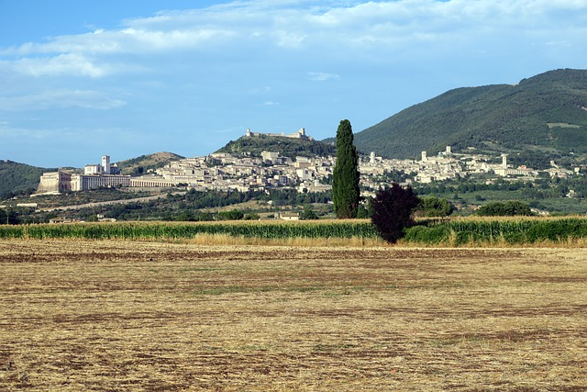

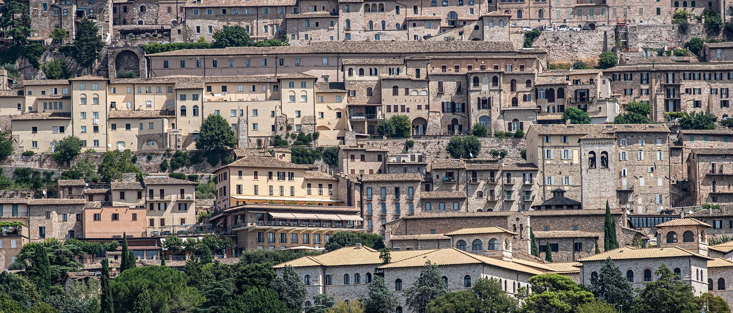

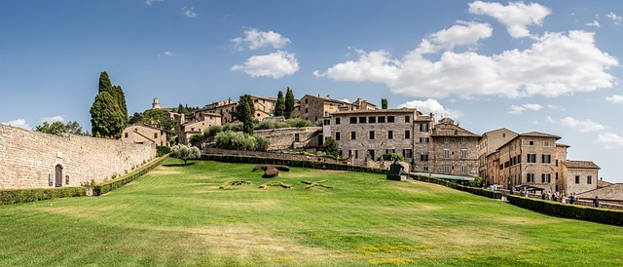

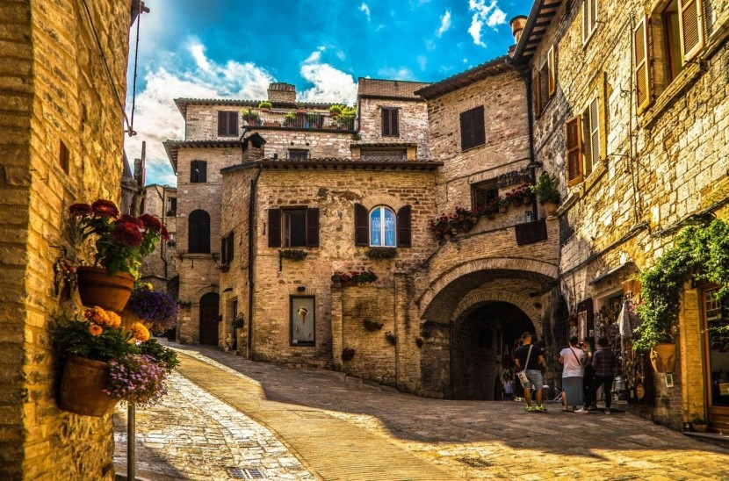

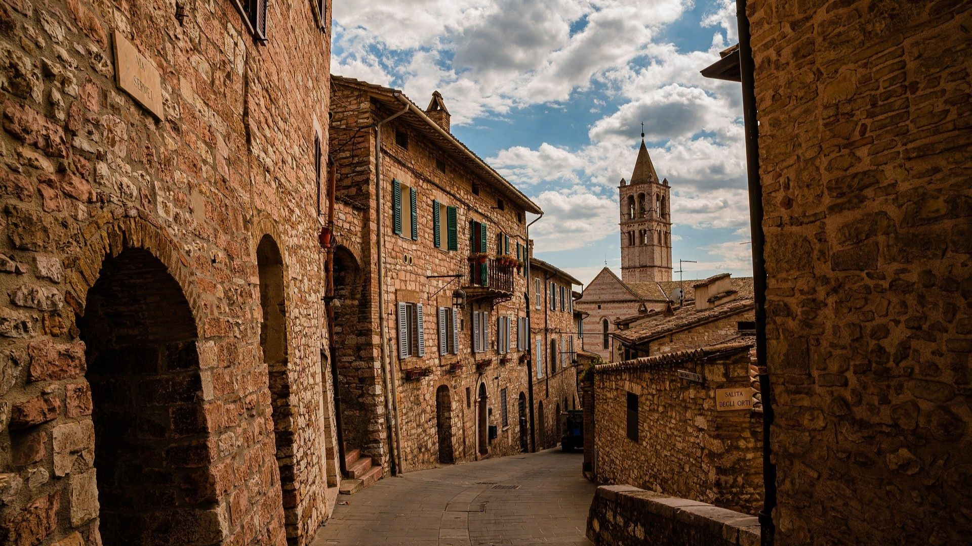

Zdroj: <https://pixabay.com>

obrázek č. 2 – klíčové slovo: bazilika sv. Františka

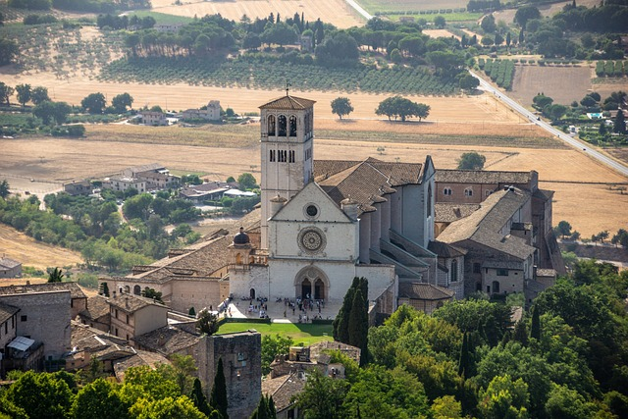

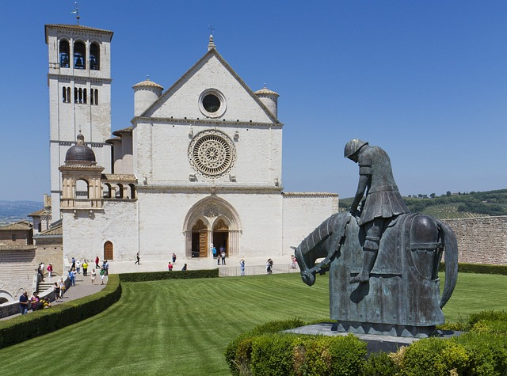

Zdroj: <https://pixabay.com>

obrázek č. 3 – klíčové slovo: Francesco Bernandone

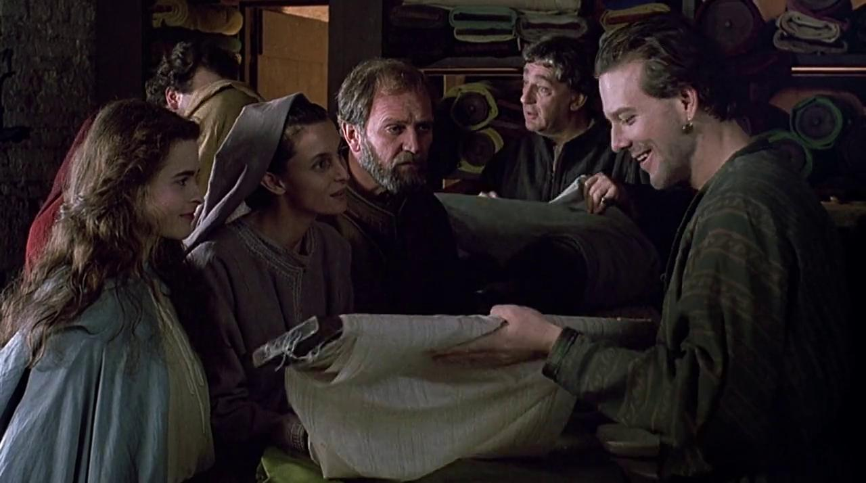



Zdroj: <https://www.imdb.com/title/tt0097383/?ref_=nv_sr_srsg_0_tt_1_nm_7_q_francesco>

obrázek č. 4 – klíčové slovo: světec

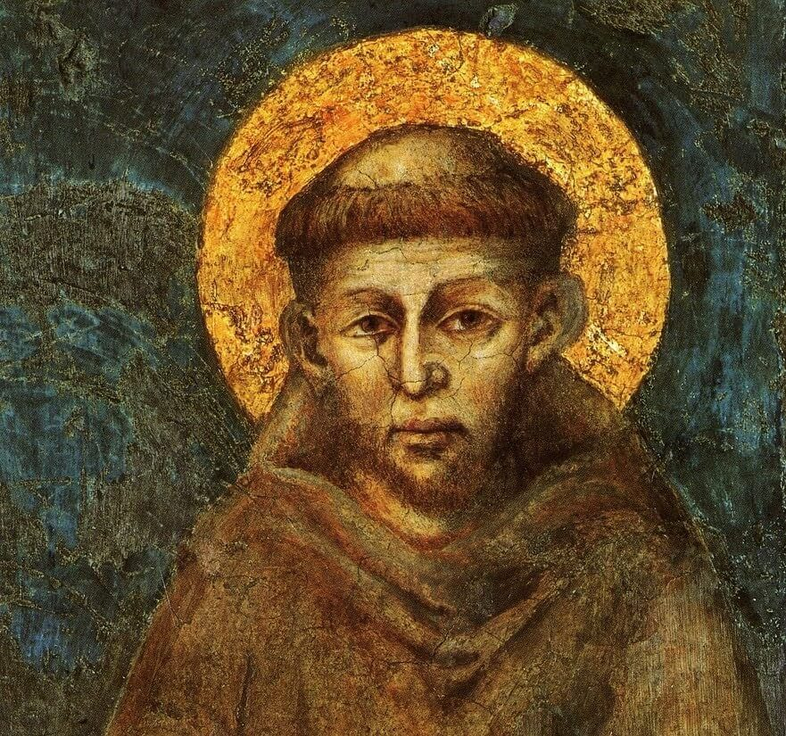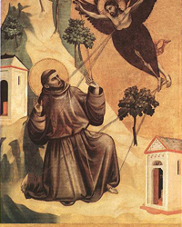 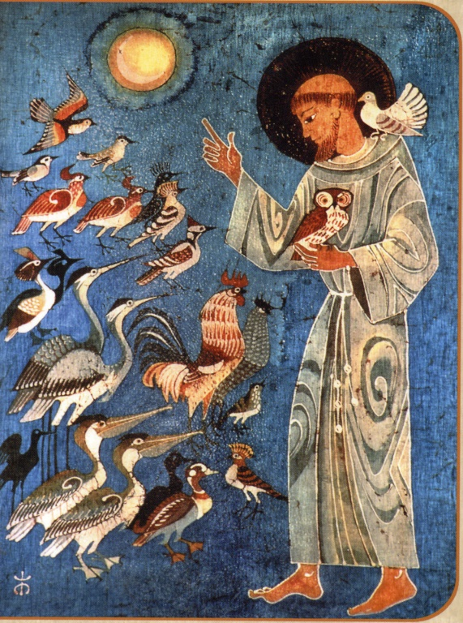

Zdroj: <https://www.ofm.cz>

obrázek č. 5 – klíčové slovo: františkáni

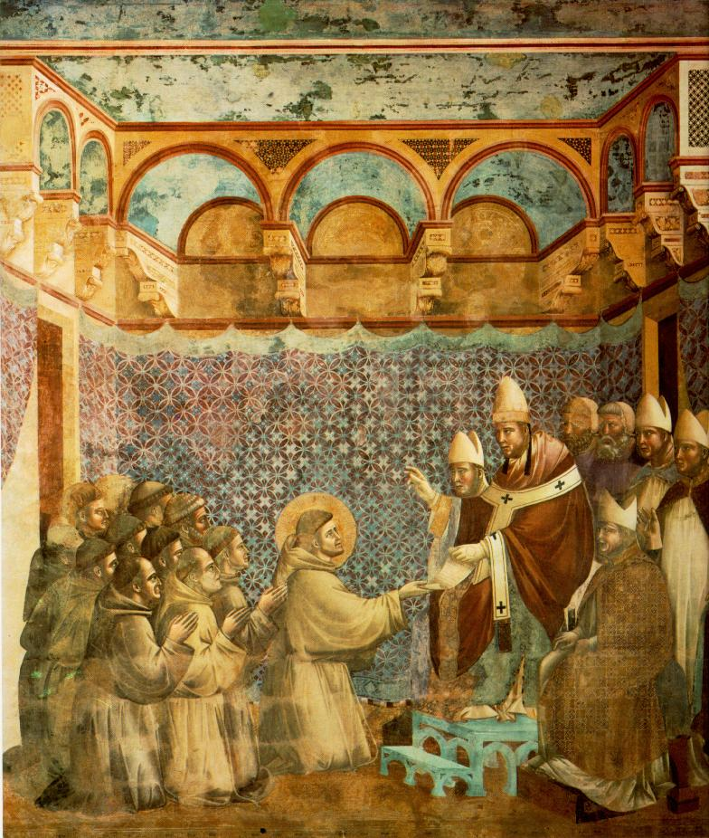 

Zdroj: <https://www.ofm.cz>

Příloha č. 3: **Chvalozpěv stvoření (Laudes Creaturarum)**

Modlitba sv. Františka z Assisi, též Píseň bratra slunce nebo Laudato si´

Nejvyšší, všemocný, dobrý Pane,  
tobě buď chvála, sláva, čest a všechno dobrořečení.  
Patří tobě jedinému, Nejvyšší,  
a žádný člověk není hoden vyslovit tvé jméno.

Ať tě chválí, můj Pane, všechno, co jsi stvořil,  
zvláště pak bratr slunce,  
neboť on je den a dává nám světlo,  
je krásný a září velkým leskem,  
vždyť je, Nejvyšší, tvým obrazem.  
  
Ať tě chválí, můj Pane, sestra luna a hvězdy,  
stvořils je na nebi jasné, vzácné a pěkné.  
  
Ať tě chválí, můj Pane, bratr vítr  
a vzduch i oblaka, jasná obloha i každé počasí,  
kterým živíš své tvory.  
  
Ať tě chválí, můj Pane, sestra voda,  
která je velmi užitečná, pokorná, vzácná a čistá.  
  
Ať tě chválí, můj Pane, bratr oheň, kterým osvětluješ noc  
a on je pěkný, příjemný, mocný a silný.  
  
Ať tě chválí, můj Pane, naše sestra matka země,  
která nás živí a slouží nám,  
a rodí rozličné plody s pestrými květy a trávu.  
  
Ať tě chválí, můj Pane, ti, kdo odpouštějí pro tvou lásku  
a snášejí nemoci a soužení.  
Blažení ti, kdo je nesou v pokoji,  
neboť ty, Nejvyšší, dáš jim korunu.  
  
Ať tě chválí, můj Pane, naše sestra smrt těla,  
žádný živý člověk jí nemůže uniknout.  
Běda těm, kdo zemřou v smrtelných hříších.  
Blaze těm, které nalezne spojeny s tvou nejsvětější vůlí,  
neboť druhá smrt jim neublíží.  
  
Chvalte mého Pána, dobrořečte a děkujte mu,  
a služte mu s velikou pokorou.

Zdroj: <https://www.ofm.cz/2015/07/27/chvalozpev-stvoreni/>

Příloha č. 4: **Učiň mě, Pane, nástrojem**

Text: svatý František z Assisi

Nápěv: Petr Eben

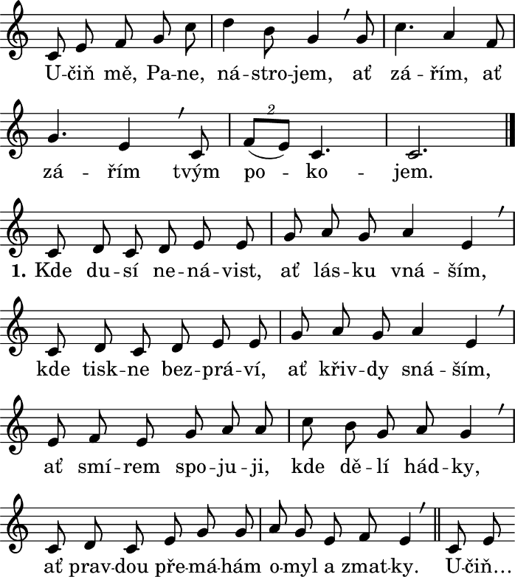

Učiň mě, Pane, nástrojem, / ať zářím, ať zářím tvým pokojem.

1. Kde dusí nenávist, ať lásku vnáším, / kde tiskne bezpráví, ať křivdy snáším, / ať smírem spojuji, kde dělí hádky, / ať pravdou přemáhám omyl a zmatky.

Učiň mě, Pane, nástrojem, / ať zářím, ať zářím tvým pokojem.

2. Ať vírou postavím hráz pochybnostem, / ať propast zoufalství překlenu mostem, / kde vládne temnota, ať světlo křesám, / se všemi smutnými ať v tobě plesám.

Učiň mě, Pane, nástrojem, / ať zářím, ať zářím tvým pokojem.

3. Požehnej, Pane můj, mé snaze přímé: / víc než být potěšen, chci těšit jiné, / víc než být pochopen, druhé chci chápat / víc, než být milován, chci lásku dávat.

Učiň mě, Pane, nástrojem, / ať zářím, ať zářím tvým pokojem.

4. Kdo dává, dostává, mnohem víc přijme, / kdo ztrácí, nalézá sebe i jiné, / kdo bližním odpouští, sám milost pozná, / ba ani smrt mu víc nebude hrozná.

Učiň mě, Pane, nástrojem, / ať zářím, ať zářím tvým pokojem.

Zdroj: *Kancionál. Společný zpěvník českých a moravských diecézí.* Píseň č. 928.

Příloha č. 5: **Svatý František z Assisi a papež František**

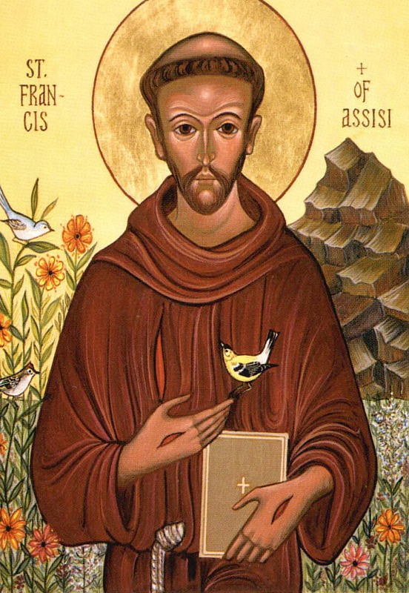

Zdroj: [www.frantiskanky.info/sv-frantisek/](http://www.frantiskanky.info/sv-frantisek/)

papež František

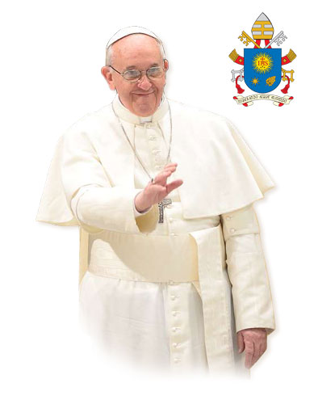

Zdroj: <https://www.vatican.va/content/francesco/en/biography/documents/papa-francesco-biografia-bergoglio.html>

Příloha č. 6.: **Vybrané citáty z Bible a církevních otců, obrázky přírody**

„Nebesa vypravují o Boží slávě, obloha hovoří o díle jeho rukou.“ (Žl 19,2)

„Neboť z velikosti a krásy tvorů může být srovnáním poznán původce jejich bytí. Ale ovšem, zasluhují malou výtku: zřejmě bloudí při hledání Boha a ve snaze ho nalézt. Zabývají se totiž jeho dílem a zkoumají je, ale spoléhají na svůj zrak, neboť je krásné, co vidí. Nelze je však omluvit, neboť jestliže dokázali tolik poznat, že byli schopni probádat svět, jak to, že nenašli hned Pána těchto věcí?“ (Mdr 13,5—9)

„Kéž mi dá Bůh mluvit uvážlivě a smýšlet podle toho, co mi bylo dáno. Neboť on sám je průvodcem k moudrosti a usměrňuje moudré. Neboť v jeho ruce jsme i my i naše slova, i všechna rozumnost a rukodělná dovednost. On mi dal pravé poznání toho, co je, abych znal uspořádání vesmíru a působení živlů, počátek, konec a střed časů, střídání slunovratů a proměny ročních dob, koloběhy roku a postavení hvězd, povahu živočichů a pudy šelem, sílu duchů i myšlení lidí, rozmanitost rostlin a léčivou moc kořenů. Poznal jsem věci skryté i zjevné, všemu naučila mne strůjkyně všeho – moudrost.“ (Mdr 7,15—21)

„Jeho věčnou moc a božství, které jsou neviditelné, lze totiž od stvoření světa vidět, když lidé přemýšlejí o jeho díle, takže nemají výmluvu.“ (Řím 1,20)

„Mou knihou je stvořený svět. Tato kniha leží stále přede mnou, kdykoli se chci zahloubat do Božího slova.“ (sv. Antonín poustevník)

„Stránkám Boží knihy naslouchejte a knihu vesmíru pozorujte. Stránky Písma svatého mohou číst jen ti, kdo umějí číst a psát, ale knihu vesmíru může číst každý, i negramotný.“ (sv. Augustin)

„Bože, ty musíš být dokonalý, protože příroda je dokonalá. Bože, ty musíš být krásný, protože ona je krásná. Bože ty musíš být, protože ona je.“ (sv. Augustin)

Zdroj citátů církevních otců: <https://www.teologicketexty.cz/casopis/2007-4/Prirodni-vedy-a-teologie-nad-knihou-prirody.html>





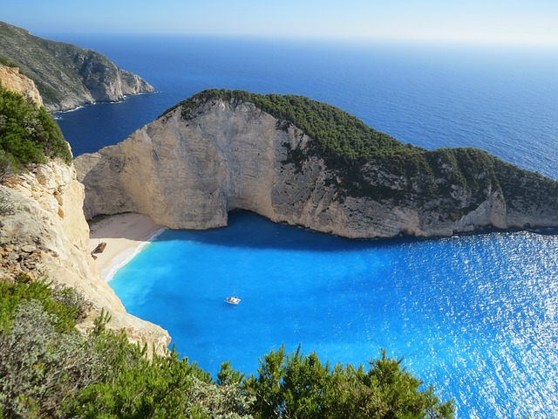





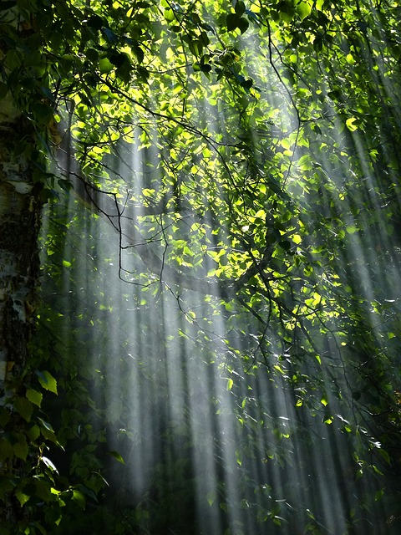

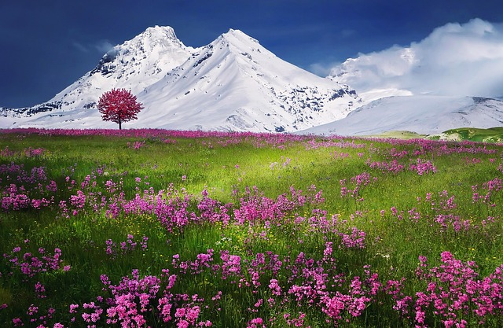

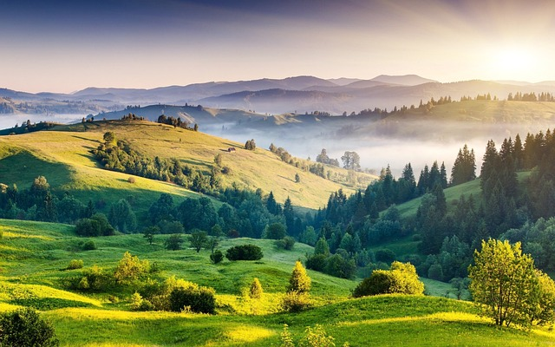

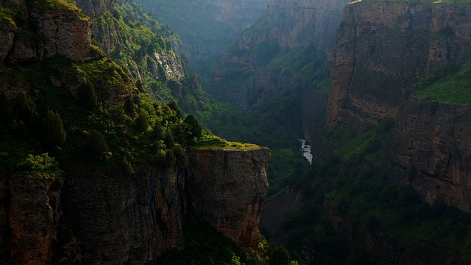



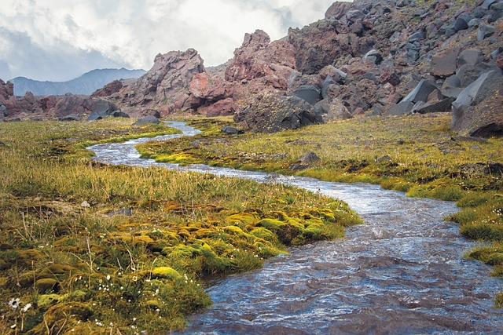



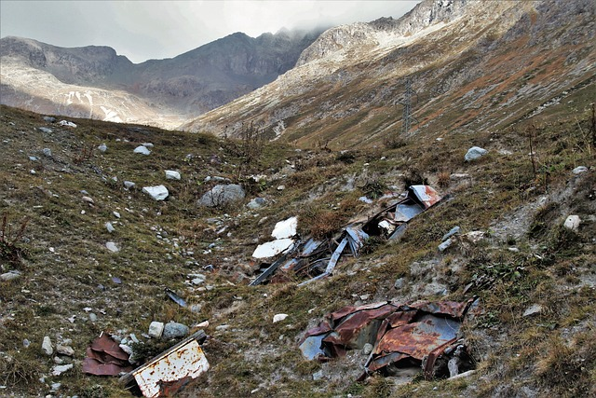

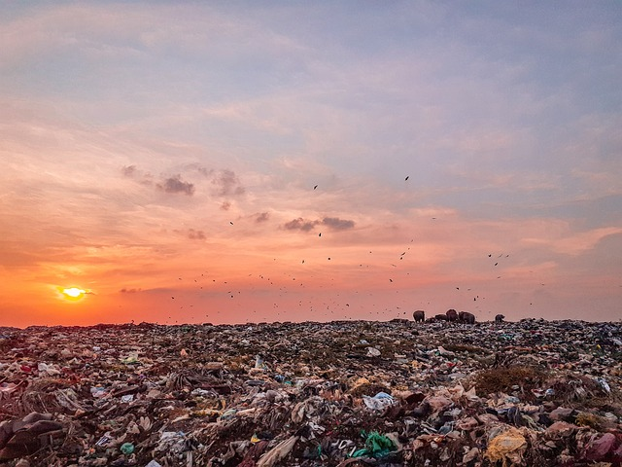

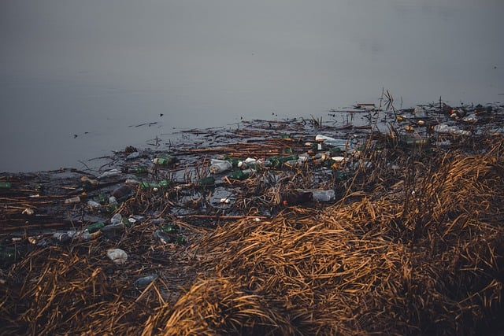

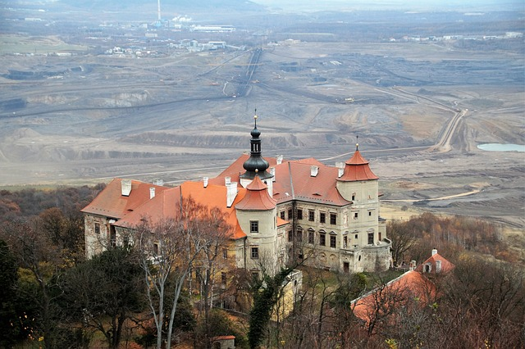

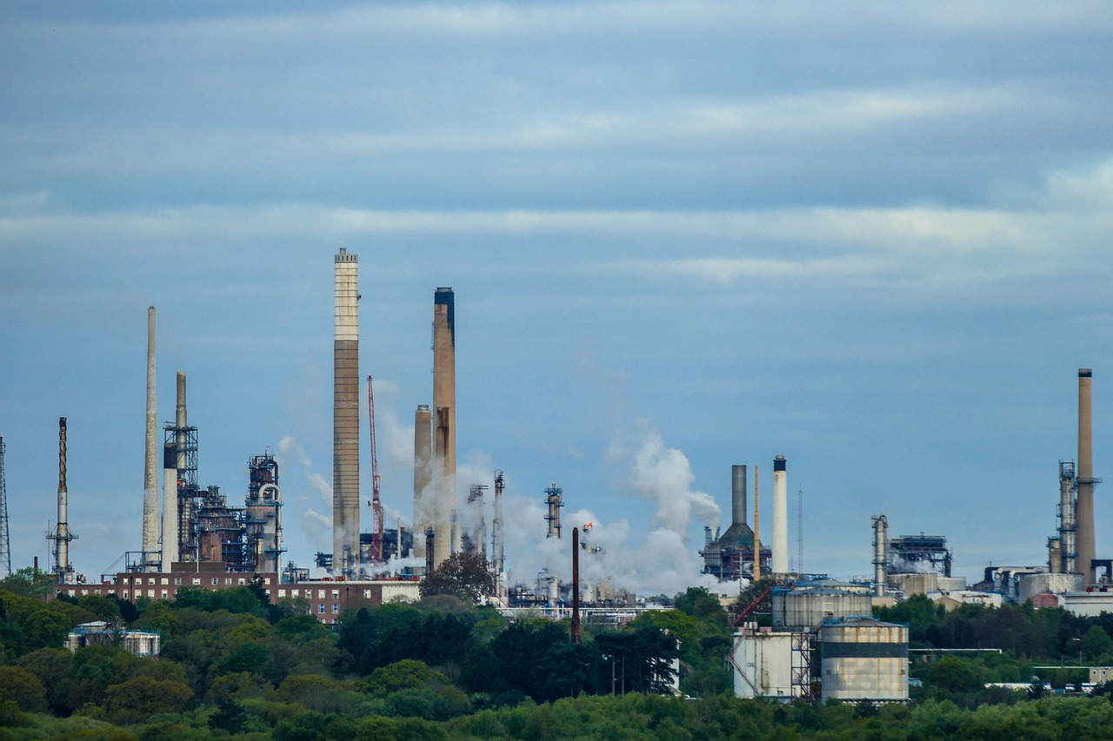

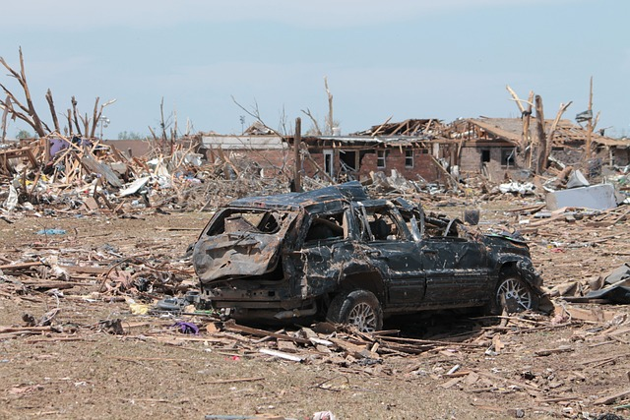

Zdroj všech obrázků v příloze: <https://pixabay.com>

1. Encyklika znamená okružní list. Od 7. století jsou tímto pojmem označovány listy papežů a od 18. století je používán jako odborný výraz. Názvy encyklik jsou odvozovány od počátečních slov první věty, kterými začíná. Encyklika je vyjádřením učitelského úřadu církve (srov. Rahner, Vorgrimler, 1996, s. 81).
2. Výroky magisteria mají tři stupně závaznosti, tzv. koše (Pospíšil, 2005, s. 100–102):

   * učení nějaké pravdě jako zjevené (dogmata) – učení je předkládáno slavnostním prohlášením ex cathedra proneseným papežem, jako učení koncilu nebo tak, že zjevenou pravdu hlásají jednotně nositelé řádného univerzálního magisteria, tedy všichni biskupové spolu s papežem jako zjevenou pravdu, která je definitivní a závazná, tedy žádné dogma v jeho správně pojatém smyslu a obsahu nelze nikdy zpětně odvrhnout jako omyl, patří sem všechny zjevené pravdy, články vyznání víry, určité kánony některých koncilů,
   * definitivní nauky – nauky jsou předkládány papežem, kolegiem biskupů spolu s ním nebo řádným univerzálním magisteriem jako definitivní, nejsou však prohlášeny jako formálně zjevené, dělí se na pravdy logicky vyplývající ze Zjevení a na pravdy prohlášené na základě historické potřeby nebo nutnosti,
   * autentické učení – nauky jsou hlásány papežem nebo kolegium biskupů při výkonu autentického magisteria, např.  encykliky, adhortace, apoštolské listy, promluvy papeže, ale i Katechismus katolické církve nebo Kompendium sociální nauky církve, tento koš je co do množství nejrozsáhlejší a zavazuje povinností úcty, dokumenty totiž nemají charisma neomylnosti a samo magisterium v dějinách přistupovalo u těchto nauk ke změnám.

  
3. František žil na přelomu 12. a 13. století v Assisi. Ačkoliv se narodil do bohaté rodiny, v dospělosti žil asketickým způsobem života a založil žebravý řád františkánů. Je znám pro svůj vztah k celému stvoření. Papež Řehoř IX. jej v roce 1228 prohlásil za svatého, v roce 1980 byl papežem Janem Pavlem II. prohlášen patronem ekologie a ekologů (srov. Short, 2003, 25–26, 145–146).
4. Též pluralis majestatis, pluralis excellentiae, královský plurál, mykání. Užití první osoby množného čísla namísto čísla jednotného. Především v minulosti charakteristický pro vysoce postavené představitele, čímž se dávala najevo důležitost a vážnost postavení jedince ve společnosti (srov. Nový akademický slovník cizích slov, 2005, s. 629).
5. Též je možné pojmenování stvoření, univerzum, kosmos, veškerenstvo.
6. Panteismus je myšlenkový proud, podle kterého je absolutní bytí Boha totožné se světem. Svět nebyl stvořen svobodnou všemohoucností Boha jako od něj rozdílná skutečnost, ale je rozvojem jeho vlastní podstaty, jeho sebevyjádřením a projevem (srov. Rahner, Vorgrimler, 1996, s. 232)
7. „Bůh stvořil člověka, aby byl jeho obrazem, stvořil ho, aby byl obrazem Božím, jako muže a ženu je stvořil“ (Gn 1,27).
8. A Bůh jim požehnal a řekl jim: „Ploďte a množte se a naplňte zemi. Podmaňte ji a panujte nad mořskými rybami, nad nebeským ptactvem, nade vším živým, co se na zemi hýbe“ (Gn 1,28).
9. Hospodin Bůh postavil člověka do zahrady v Edenu, aby ji obdělával a střežil (Gn 2,15).
10. Bůh řekl Noemu a jeho synům: „Hle, já ustavuji svou smlouvu s vámi a s vaším potomstvem i s každým živým tvorem, který je s vámi, s ptactvem, s dobytkem i s veškerou zemskou zvěří, která je s vámi, se všemi, kdo vyšli z archy, včetně zemské zvěře. Ustavuji s vámi svou smlouvu. Už nebude vyhlazeno všechno tvorstvo vodami potopy a nedojde již k potopě, která by zahladila zemi.“ (Gn 9,8–11)
11. Ekologická stopa měří spotřebu přírodních zdrojů a odpadních produktů v plošných jednotkách (globálních hektarech) ze strany člověka / lidské populace při využívání běžných technologií. Ekologická stopa je měřítkem udržitelnosti životního stylu člověka / lidské populace (srov. Třebický in Mezřický, 2005, s. 92–94). Ekologickou stopu je možné doplnit dílčími indikátory, jako je biokapacita (schopnost ekosystémů vyprodukovat biologické materiály využívané lidmi a absorbovat odpadní materiály produkované lidmi) nebo ekologický deficit / ekologická rezerva (rozdíl mezi bioka­pacitou a ekologickou stopou). Globální ekologická stopa překročila rychlost regenerace planety po roce 1970 a aktuálně žije více než 80 % lidské populace v zemích, které spotřebovávají více zdrojů, než jsou jejich ekosystémy schopny obnovit, tedy v zemích s ekologickým deficitem (srov. Kochová in CENIA, 2023 [online]).
12. Např. Všeobecná deklarace lidských práv byla schválena Valným shromážděním Organizace spojených národů (dále jen OSN) dne 10. 12. 1948 (srov. Bartoň in Husseini a kol., 2021, s. 4). OSN je mezinárodní organizací sdružující nezávislé státy, jejichž společným cílem je ochrana míru a bezpečnosti a zlepšování podmínek pro život lidí na celém světě. Blíže viz <https://www.un.org/en>
13. Obecným dobrem (společným blahem) se rozumí „souhrn podmínek společenského života, které jak skupinám, tak jednotlivým členům dovolují úplnější a snazší dosažení vlastní dokonalosti“ (GS, čl. 26).
14. Např. švédská environmentální aktivistka Greta Thunberg nebo indická environmentální aktivistka Ridhima Pandey.
15. Blíže viz <https://laudatosimovement.org>
16. Blíže viz <https://www.zitlaudatosi.cz>
17. Blíže viz <https://www.ekokonverze.cz>
18. Exhortace je druhem papežského vyjádření. Z formálního hlediska je méně významná než encyklika, ale významnější než jiné druhy papežských dokumentů (srov. Víra.cz, 2007 [online]).
19. Konference OSN o změně klimatu neboli Konference smluvních stran Rámcové úmluvy OSN o změně klimatu (United Nations Framework Convention on Climate Change, zkráceně UNFCCC), častěji označovaná jako COP. Rámcová úmluva OSN o změně klimatu je úmluva o ochraně klimatického systému [Země](https://cs.wikipedia.org/wiki/Zem%C4%9B) a omezení [globálního oteplování](https://cs.wikipedia.org/wiki/Glob%C3%A1ln%C3%AD_oteplov%C3%A1n%C3%AD). Byla podepsána 154 státy v červnu 1992 na [Konferenci OSN o životním prostředí a rozvoji](https://cs.wikipedia.org/wiki/Summit_Zem%C4%9B) v [Rio de Janeiru](https://cs.wikipedia.org/wiki/Rio_de_Janeiro) a vstoupila v platnost dne 21. března 1994. Blíže viz <https://unfccc.int> K 28. konferenci, označované častěji jako COP28, konané v Dubaji blíže viz <https://unfccc.int/cop28>
20. Ve výčtu absentuje Všeobecná deklarace lidských práv, která zakotvuje právo na vzdělání v čl. 26. Jde totiž o právně nezávazný dokument (není běžnou mezinárodní smlouvou, ale rezolucí Valného shromáždění OSN a není tedy přímým pramenem práva). Na deklaraci navazují pakty, které jsou již právně závazné (Mezinárodní pakt o občanských a politických právech a Mezinárodní pakt o hospodářských, sociálních a kulturních právech). Nicméně Všeobecná deklarace lidských práv stále slouží jako vzorový dokument pro další mezinárodní lidskoprávní úmluvy a některé její části lze některé její části považovat za součást mezinárodního obyčejového práva (srov. Bartoň in Husseini a kol., 2021, s. 4).
21. Pod pojmem kurikulum se rozumí: „1. Vzdělávací program, projekt, plán; 2. Průběh studia a jeho obsah; 3. Obsah veškeré zkušenosti, kterou žáci získávají ve škole a v činnostech ke škole se vztahujících, její plánování a hodnocení“ (Průcha, Walterová, Mareš, 2013, s. 137).
22. Je možné se setkat i s označením ekologická výchova. Pro potřeby práce bude užíván pojem environmentální výchova, neboť je užíván v rámcových vzdělávacích programech.
23. Ve výčtu absentuje Všeobecná deklarace lidských práv, která zakotvuje právo na vzdělání v čl. 18. Jde totiž o právně nezávazný dokument (není běžnou mezinárodní smlouvou, ale rezolucí Valného shromáždění OSN a není tedy přímým pramenem práva). Na deklaraci navazují pakty, které jsou již právně závazné (Mezinárodní pakt o občanských a politických právech a Mezinárodní pakt o hospodářských, sociálních a kulturních právech). Nicméně Všeobecná deklarace lidských práv stále slouží jako vzorový dokument pro další mezinárodní lidskoprávní úmluvy a některé její části lze některé její části považovat za součást mezinárodního obyčejového práva (srov. Bartoň in Husseini a kol., 2021, s. 4).
24. CIC/1983 se věnuje katechezi a náboženskému vzdělávání v III. knize věnované učitelskému úřadu církve. Vzhledem k tomu, že jde o předpis platný pro celou církev, je toto téma pojednáno v spíše obecné rovině.
25. *Deklarace o křesťanské výchově Gravissimum educationis* se věnuje katechezi a náboženskému vzdělávání především v čl. 1–8. Zdůrazňuje právo na výchovu všem lidem a právo křesťanskou výchovu všem pokřtěným. Povinnost vzdělávat a vychovávat děti ve víře náleží především rodičům, ale také společnosti, tedy státu a církvi, které jim mají být nápomocny. Mezi nejvýznamnější výchovné prostředky se pak řadí škola, obzvláště pak škola katolická.
26. *Direktorium pro katechezi* z roku 2020 navazuje na předchozí *Všeobecné direktorium pro katechizaci z roku 1997 a Všeobecné katechetické direktorium z roku 1971* a shrnuje aktuální pohled katolické církve na katechezi a evangelizaci. Direktorium mimo jiné rozlišuje mezi katechezí a výukou náboženství. Ačkoliv jsou ve vzájemném vztahu, nejsou identické a je třeba mezi nimi rozlišovat. Rozlišení se týká jak účastníků, tak účelu i cíle. Výuka náboženství zpravidla probíhá ve škole a je otevřen všem žákům. Mohou jej navštěvovat žáci různých konfesí, pokřtění, ale nikoli věřící, nebo i bez vyznání. Účelem výuky náboženství je zprostředkovat žákům obsah křesťanské víry a identitu křesťana. Cílem výuky náboženství je přivést člověka k svobodnému a zodpovědnému rozhodnutí pro víru a k prvotní či obnovené konverzi.
27. Blíže viz <https://cbk.cirkev.cz/sekce-katecheticka>
28. Pedagogický slovník definuje mezipředmětové vztahy jako „vazby mezi jednotlivými předměty přesahující předmětový rámec, podporující pochopení souvislostí dílčích obsahů, prostředek integrace obsahu vzdělávání.“ (Průcha, Walterová, Mareš, 2013, s. 155–156).
29. Vyučovací / výuková metoda „charakterizuje činnost učitele vedoucí žáka k dosažení stanovených vzdělávacích cílů“(Průcha, Walterová, Mareš, 2013, s. 355–356).

    Ke konkrétním použitým metodám v následujícím textu blíže viz ČAPEK, Robert. *Moderní didaktika: lexikon výukových a hodnotících metod*. SIEGLOVÁ, Dagmar. *Konec školní nudy: didaktické metody pro 21. století*.
30. Synoda o Amazonii definovala ekologický hřích jako „jednání nebo opomenutí proti Bohu, proti svému bližnímu, proti společenství a proti životnímu prostředí. Je to hřích proti budoucím generacím a je páchán v činech a návycích znečišťování a ničení harmonie životního prostředí.“ (srov. The Amazon: New Paths for the Church and for an Integral Ecology. Final document, čl. 82).
31. Ekocida obecně znamená zvlášť těžký zločin proti životnímu prostředí (tedy rozsáhlé a závažné poškozování životního prostředí nebo ekosystémů) (srov. Nový akademický slovník cizích slov, 2005, s. 198).